目录
第一章 编制依据、原则及范围 7
第1节 编制依据 7
第2节 编制原则 7
第3节 编制范围 9
第4节 采用的规范标准 9
第二章 工程说明 10
第1节 工程概况 10
第2节 沿线工程地质、地震基本烈度、气象资料 11
第3节 主要工程量 12
第三章 安全、质量、工期和文明施工目标 13
第1节 安全目标 13
第2节 质量目标 13
第3节 工期目标 13
第4节 文明施工目标 14
第四章 施工部署 14
第1节 施工总体思路 14
第2节 施工组织管理机构 15
第3节 主要技术人员配备 21
第4节 施工队伍安排及劳动力安排计划 21
第5节 施工进度计划 28
第五章 设备人员材料安排情况 30
第1节 拟投入的主要施工机械设备 30
第2节 拟投入的主要仪器设备 33
第3节 人员动员周期 34
第4节 设备、人员、材料运到施工现场的方法 35
第5节 主要材料的进场计划 35
第六章 主要工程项目的施工方案、施工 37
第1节 总体施工方案 37
第2节 施工准备与临时设施布置 39
第3节 桥梁工程施工工艺和方法 45
第4节 车站工程施工 89
第七章 各分项工程的施工顺序 117
第1节 总体施工顺序 117
第2节 分项工程施工顺序 117
第八章 确保工程质量和工期的措施 119
第1节 确保工程质量的措施 119
第2节 确保工期的措施 141
第九章 雨季施工安排及措施 145
第1节 雨季施工安排 145
第2节 雨季施工场地措施 146
第3节 雨季机电设备及材料防护 146
第十章 确保安全生产的措施 146
第1节 保证安全生产的组织机构 146
第2节 保证安全生产的组织技术措施 147
第3节 保证安全生产的经济处罚措施 161
第十一章 文明施工措施 162
第1节 文明施工组织措施 162
第2节 文明施工具体保证措施 163
第3节 保证文明施工的经济处罚措施 167
第十二章 其他应说明的事项 168
第1节 环境保护措施 168
第十三章 图表 174
第1节 临时用地表 174
第2节 5.临时用地表 175
第3节 2-2.劳动力安排计划表 176
第4节 劳动力安排计划表. 177
第5节 车站预制梁吊装施工工艺框图 179
第6节 车站基坑开挖工艺流程图 180
第7节 车站基坑开挖工艺流程图 182
第8节 安全保证体系图 183
第9节 车站柱梁板施工工艺框图 184
第10节 主要施工机械设备表 186
第11节 主要施工机械设备表 189
第12节 计划开竣工日期和施工进度横道图 192
第13节 墩柱盖梁施工工艺流程图 194
第14节 简支箱梁施工工艺 196
第15节 后张法预应力连续箱梁施工工艺 198
第16节 承台施工工艺流程图 200
第17节 工期保证方案 202
第18节 工期保证方案 204
第19节 车站施工工艺框图 205
第20节 质量保证体系图 207
第21节 混凝土工程质量控制程序图 208
第22节 模板工程质量控制程序图 210
第23节 钢筋工程质量控制程序图 211
第24节 环境保护责任保证体系 213

编制依据、原则及范围

编制依据
一、《 武汉市某大道上延线综合整治工程(含轨道交通××号线二期基础)第××标段招标文件 》。
二、业主提供的本合同段招标图纸及随招标文件下发的相关设计资料。
三、招标文件关于编制标书的有关要求。
四、现行相关的国家及部颁设计规范、施工规范、验收标准及有关文件，武汉市及业主的有关规定。
五、招标期间招标单位与投标单位所有来往的函件及补遗资料。
六、我公司对施工现场实地勘察、调查资料。
七、我公司积累的成熟技术、科技成果、施工工法以及多年来从事同类工程的施工经验 。
八、我公司可调用到本合同段的各类资源。

编制原则
一、安全第一的原则
在施工组织设计的编制中始终按照技术可靠、措施得力、确保安全的原则确定施工方案，在确保万无一失的前提下组织施工。
二 、优质高效的原则
加强领导，强化管理，优质高效。根据我们在施工组织设计中明确的质量目标，贯彻执行ISO9001 质量体系标准，积极推广、使用“四新”技术，确保质量目标的实现。施工中强化标准化管理，控制成本，控制工程造价。
三、方案优化的原则
科学组织，合理安排，优化方案是工程施工管理的行动指南，在施工组织设计编制中，对本合同段桥梁施工进行多种施工方案的综合比选，针对不同地质条件和施工条件，择优选用最佳方案。
四、确保工期的原则
根据业主对本合同段的工期要求，编制科学、合理、周密的施工方案，合理安排进度，实行网络控制，搞好工序衔接，实施进度监控，确保实现工期目标，满足业主要求。
五、科学配置的原则
根据本合同段的工程量及各项管理目标的要求，在施工组织上实行科学配置，选派有施工经验的管理人员和专业化施工队伍上场，投入高效、先进适用的施工设备。选用优质材料，确保人、财、物、设备的科学合理配置。
六、合理布局的原则
根据本合同段工程的任务量和管理目标的要求以及地形地貌的特征，在临时工程施工准备上，特别是对临时设施的设置，本着就近布置、优化设置的原则，合理布置，满足施工需要。

编制范围
《 武汉市某大道上延线综合整治工程(含轨道交通××号线二期基础)第××标段招标文件 》所规定的桥梁、车站等全部工程内容。

采用的规范标准
（一）、本工程在施工中选用的标准与规范，须通过监理工程师和建设单位的批准。
（二）、本工程上用铁道部部颁有关系列标准与规范：
（1）、《 铁路桥涵施工规范 》(TBJ203-96)
（2）、《 铁路桥涵工程质量检验评定标准 》（TB10415-98）
（3）、《 铁路混凝土强度检验评定标准 》（TB10425-94）
（4）、《 铁路混凝土与砌体工程施工规范 》（ TB10210-2001，J118-2001）
（5）、《 地下铁道、轻轨交通工程测量规范 》（GB50308-1999）
（6）、《 铁路站场建筑工程质量检验评定标准 》（TB10423-98）
（7）、《 建筑地基处理技术规范 》（JGJ79-91）
（8）、《 岩土工程技术规范 》（DB29-20-2000）
（9）、《 门式刚架轻型房屋钢结构技术规程 》（CECS102:98）
（10）、《 建筑桩基技术规范 》（JGJ94-94）
（11）、《 网架结构设计与施工规程 》（GBJ11-89）
（12）、《 铁路桥涵施工规范 》（TBJ203-96）
（13）、《 铁路站场施工规范 》
（14）、《 城市快速轨道交通工程项目建设标准 》（修订稿）
（15）、设计采用的其他规范

工程说明

工程概况
武汉市某大道上延线综合整治工程(含轨道交通××号线二期基础)第××标段,线路从古田三路(含古田三路站)高架至古田一路(不含古田一路站),里程范围WK2+170～WK4+645,线路长度2.475ｋｍ;高架车站2 座，分别为古田三路站WK2+210、古田二路站WK3+117。
线路沿某大道经古田二路至古田一路(不含古田一路站)。线路沿某大道中央布设，除进入古田一路站前，线间距较大，采用钢结构门式墩外，其余桥墩均为菱形墩，设在道路中央绿化带上。

沿线工程地质、地震基本烈度、气象资料
一、工程地质
本标段工程地貌上属于长江左岸I 级阶地及汉江左岸I 级阶地、II级阶地，拟建工程沿线场地以道路为主，地形较为平坦。
主要地层有第四系全新统冲积黏土和粉质黏土、粉土、粉砂互层，局部夹淤泥质粉质黏土。
二、沿线地震烈度
沿线场地建筑抗震设防烈度为６度，设计基本地震加速度值为0.05ｇ，所属设计地震分组为第一组。
三、气象及水文资料
武汉地处我国东部沿海向内地过渡地带，地处中纬度。属亚热带湿润性季风气候，具有四季分明的特征。年平均降水量为1248.5ｍｍ，73.7％集中于３～８月。
武汉地区长江最高洪水位为29.73ｍ（吴凇高程），最低枯水位8.87ｍ，水位升降幅度20.86ｍ，长江、汉江与其两岸地下承压水有较密切的水力联系。

主要工程量
主要工程量见表2-4-1。
主要工程量表 表2-4-1

材料种类 | 单位 | 数量
混凝土 |  | 83636
水泥 | t | 10466
石子 |  | 19423
砂子 |  | 12740
钢筋 | t | 5378

安全、质量、工期和文明施工目标

安全目标
本标段安全目标为安全合格,杜绝因工亡人事故，避免重伤，因工年受伤率控制在0.5‰以下；确保人员、设备的安全。

质量目标
本标段质量目标为质量合格,确保本合同段工程质量全部达到合格标准，并配合全线创优。

工期目标
一、开工日期
2005 年12 月8 日。
二、竣工日期
2006 年12 月18 日，工期总日历天数375 天，比业主要求的竣工日期2006 年12 月28 日（工期总日历天数385 天）提前10 天。

文明施工目标
本合同段文明施工目标为文明施工合格,争取创武汉市文明工地。

施工部署

施工总体思路
在本合同段施工过程中，以高起步、高标准、高质量、高效益的“四高”为总体目标，精心组织，精细正规，精益求精铸精品。
一、两个“确保”
一是确保安全和质量，二是确保工期目标。
二、达到“三高”
高标准控制施工全过程（用检测控制工序，让工序控制过程，让过程控制整体）；高效率建设本合同段工程；高水平建成本合同段工程（一次达标，一次成优）。
三、坚持“四先”
在实施中，用先进的设备和科学的配置来满足设计规范和业主、监理工程师要求；用先进的技术与工艺来保证质量要求；用先进的组织管理方法，结合本合同段工程特点，统筹考虑，科学安排；用先进的思想观念来统一全体参建职工的认识，不凭老经验、老方法办事，把创优目标全面贯彻到施工的每一个环节。
四、狠抓重点、难点工程
对施工中的重点、难点工程，始终放在突出位置狠抓不放，根据我单位类似工程的施工经验，结合现场实际情况，进行提前预研，优化方案，择优选用，发挥我公司在桥梁施工方面的强劲优势，创出一流水平。
五、优化施工方案
根据本合同段工程特点，对桥梁墩身、预应力混凝土连续箱梁、简支箱梁等项目先做多种方案的综合比选，确保方案的可靠、合理和科学性。
六、全过程监测、信息化施工
对各道工序进行全过程的跟踪监测，并及时反馈施工全过程的各类信息，以便更好地指导施工。

施工组织管理机构
一、施工组织管理机构
为安全、优质、按期完成本合同段的施工任务，本着精干、高效的原则，我公司计划抽调理论和实践经验丰富、业务能力强、综合素质高的技术、管理、行政人员及具有丰富施工经验的施工队伍完成本合同段的施工任务。按项目法组建本合同段工程管理机构，实行项目经理部一级管理，全面负责本合同段工程的施工组织管理工作。
项目经理部下设六科一室（工程技术科、安全技术科、质量监察科、计划统计科、财务科、设备物资科、综合办公室，工程技术科下设工程测试室和测量班），分别负责本合同段工程项目的施工技术、安全、质量、计划、财务、物资设备保障、材料试验与检验、行政管理等工作，全面保证本合同段工程建设任务的优质、高效完成。
二、管理职责
（一）、项目经理部
项目经理部代表我公司负责对本合同段工程实施组织、指导、协调与监控，对业主负全责。项目经理在项目工程的实施、完成与缺陷修复等方面以我公司名义执行一切与此有关的事务。
（二）、项目经理
1、项目经理是本合同段工程安全保证的第一责任人，负责建立健全安全生产保证体系，建立和实施安全生产责任制，确保各项安全活动的正常开展。
2、项目经理是本合同段工程质量保证的第一责任人，负责组织开展质量体系活动，确立本项目质量目标，组织编制实施性施工组织设计。
贯彻执行国家方针、政策、法规，坚持全面质量管理，推进各项质量活动正常开展，确保产品质量稳定提高，满足业主要求，争创名牌工程。
组织向业主提供质量依据，处理监理工程师、业主提出的有关质量方面的要求。负责对工程项目进行资源配置，保证质量体系在本合同段工程上的有效运行及对人、财、物等资源的需要。
3、项目经理是本合同段工程文明施工的第一责任人，负责施工现场全面的文明施工管理，组建施工现场的文明施工领导小组，并结合本合同段工程特点，制定文明施工管理细则。
4、项目经理是本合同段工程工期保证的第一责任人，负责按批准的施工计划，全面组织实施，并根据工程进展，适时调整资源配置，确保阶段、整体工期目标的实现。
（三）、项目副经理
配合项目经理管理施工生产。在施工中严把安全质量生产关，抓好施工中安全质量工作，把安全质量生产责任制落实下去；抓好施工生产计划的落实，处理施工出现的具体问题；并负责处理现场经理部中的一些日常工作。
（四）、项目总工程师
对本合同段工程质量、施工技术、计量测试负直接技术责任，指导施工队工程技术人员开展有效的技术管理工作；提出贯彻改进工程质量的技术目标和措施。负责新技术、新工艺、新设备、新材料及先进科技成果的推广和应用。具体负责组织对本合同段工程项目施工方案、施工组织设计及质量计划进行编制及经批准后的实施。对施工中可能存在的质量通病及其纠正、预防措施进行审核。解决工程质量中的关键技术和重大技术难题。负责本合同段工程项目的验工计价。
对本合同段工程的劳动保护和安全生产的技术工作负责，结合工程特点及施工进度，及时下达劳动保护和安全生产技术方案措施，并认真贯彻落实。
（五）、工程技术科
负责本合同段工程项目的施工过程控制；制定施工技术管理办法及工程项目的施工组织设计及调度工作；对测量、试验、量测监控等专项技术工作负领导责任并直接指导。负责技术交底、过程监控，解决施工技术疑难问题；参与编制竣工资料和进行技术总结，组织实施竣工工程保修和后期服务；组织推广应用新技术、新工艺、新设备、新材料，努力开发新成果。
（六）、安全技术科
安全技术科负责依据公司安全管理制度和本合同段安全目标制定本合同段整个工程的安全管理工作规划，负责安全综合管理，编制和呈报安全计划、安全技术方案和跨线桥施工等具体安全措施，并在施工中认真贯彻落实。组织每周、每月安全检查，发现事故隐患，及时监督整改。
负责安全检查督促，负责对危险源点提出预防措施，定期对施工队进行安全教育，关键工序提出安全施工防范的技术交底。
（七）、质量监察科
质量监察科依据公司质量方针和本合同段工程质量目标，制定质量管理工作规划，负责质量综合管理，行使质量监察职能。确保产品在生产、交付及安装的各个环节以适当的方式加以标识，并保护好检验和试验状态的标识。负责产品的标识和可追溯性、最终检验和试验、不合格品的控制、质量记录的控制，按照质量检验评定标准，对本合同段全部工程质量进行检查指导；负责全面质量管理，组织工程项目的QC 小组活动。
（八）、计划统计科
负责对本合同段工程项目承包合同的管理。按时向业主报送有关报表和资料。负责本合同段工程项目施工计划制定、实施管理，根据施工进度计划和工期要求，适时提出施工计划修正意见报项目领导批准执行。
负责验工计价工作。
（九）、财务科
负责本合同段工程项目的财务管理、成本核算工作。参与合同评审，组织开展成本预算、计划、核算、分析、控制、考核工作。参加工程项目验工计价，指导各施工单位开展责任成本核算工作。
（十）、设备物资科
负责物资采购和物资管理及制定本合同段工程项目的物资管理办法，检查指导和考核施工队的物资采购和管理工作。负责本合同段工程项目全部施工设备的管理工作，制定施工机械、设备管理制度。在总部设备物资管理部门的指导下，参与设备的安装、检验、验证、标识及记录。参加本合同段工程项目验工计价，对各施工单位的材料消耗和机械使用费用情况提出计量意见，评价各单位机械设备管理情况。
（十一）、工程测试室
负责本合同段工程项目检验、试验、交验及不合格品的检验控制，按检验评定标准对施工过程实施监督并对检验结果负责。负责现场各种原材料试件和混凝土试件的样品采集和测试、检验及质量记录。根据现场试验资料，提出各种混凝土的施工配合比，土方施工最佳含水量等试验数据，并在施工过程中提出修正意见报批准执行。负责工程项目的计量测试工作，并负责工程项目的检验、测量和试验设备的核定、校准及使用管理工作。
（十二）、测量班
负责根据业主和监理工程师提供的三角网点、水准网点等数据测设本合同段工程的施工控制网，负责施工各阶段的施工放样等测量工作。
（十三）、综合办公室
主要处理项目经理部一切日常工作，负责党政、文秘、接待及对外关系协调等工作。

主要技术人员配备
为优质高效地完成本合同段的施工任务，在接到中标通知书后，我们将选派一批理论和实践经验丰富、业务素质高、综合能力强并且有良好敬业精神的施工技术和施工管理人员，分配在项目经理部和各施工队，充实和加强对本合同段工程的施工技术管理。项目经理部人员共计34 人，高峰期施工队人员共计480 人，高峰期上场总人数为514 人。

施工队伍安排及劳动力安排计划
一、施工队伍安排
为优质高效地完成本合同段全部工程的施工任务，根据本合同段工程特点以及相应的工程数量，合理配置劳动力资源，拟安排上场5 个专业施工队，各施工队专业技工人数比例控制在75%以上。在中标后，迅速组织施工队伍上场，并根据工程面要适时调整，施工高峰期上场劳动力总人数为480 人。
施工队伍安排见表4-4-1。
施工队伍及任务划分 表4-4-1

序号 | 施工队伍 | 人数 | 任务划分
1 | 桥梁施工一队 | 128 | 负责WK2+170～WK3+300 段桥梁施工
2 | 桥梁施工二队 | 130 | 负责WK3+300～WK4+645 段桥梁施工
3 | 车站施工一队 | 90 | 负责古田二路车站施工
4 | 车站施工二队 | 82 | 负责古田三路车站施工
5 | 综合机械队 | 50 | 负责本合同段工程的土方工程、所有材料运输、现场机械等任务。
6 | 合计 | 480
二、劳动力安排计划
（一）、总劳动力计划
逐月总劳动力上场计划见表4-4-3。
逐月总劳动力上场计划表 表4-4-3

各施工队  人数(人)  时间 | 总劳动力
2005 年12 月 | 60
2006 年1 月 | 100
2006 年2 月 | 160
2006 年3 月 | 190
2006 年4 月 | 360
2006 年5 月 | 480
2006 年6 月 | 480
2006 年7 月 | 460
2006 年8 月 | 320
2006 年9 月 | 240
2006 年10 月 | 180
2006 年11 月 | 80
（二）、各施工队劳动力计划
1、桥梁施工队劳动力计划
桥梁施工一队负责WK2+170～WK3+300 段，安排128 人；桥梁施工二队负责WK3+300～WK4+645 段，安排130 人；
桥梁施工队逐月劳动力上场计划见表4-4-3。
桥梁施工队逐月劳动力上场计划表 表4-4-4

施工队  人数(人)  时间 | 桥梁施工一队 | 桥梁施工二队 | 合计
2005 年12 月 | 20 | 20 | 40
2006 年1 月 | 35 | 35 | 70
2006 年2 月 | 50 | 50 | 100
2006 年3 月 | 65 | 65 | 130
2006 年4 月 | 110 | 110 | 220
2006 年5 月 | 128 | 130 | 258
2006 年6 月 | 128 | 130 | 258
2006 年7 月 | 124 | 124 | 248
2006 年8 月 | 100 | 110 | 210
2006 年9 月 | 80 | 90 | 170
2006 年10 月 | 60 | 60 | 120
2006 年11 月 | 20 | 20 | 40
2、车站施工队劳动力计划
车站施工一队负责古田二路车站，计划安排90 人；车站施工二队负责古田三路车站，安排82 人。
车站施工队逐月劳动力上场计划见表4-4-4。
车站施工队逐月劳动力上场计划表 表4-4-5

施工队  人数(人)  时间 | 车站施工一队 | 车站施工二队 | 合计
2005 年12 月 | 5 | 5 | 10
2006 年1 月 | 8 | 7 | 15
2006 年2 月 | 20 | 20 | 40
2006 年3 月 | 20 | 20 | 40
2006 年4 月 | 40 | 40 | 80
2006 年5 月 | 90 | 82 | 172
2006 年6 月 | 90 | 82 | 172
2006 年7 月 | 90 | 82 | 172
2006 年8 月 | 40 | 40 | 80
2006 年9 月 | 30 | 20 | 50
2006 年10 月 | 20 | 20 | 40
2006 年11 月 | 15 | 15 | 30
3、综合机械队劳动力计划
为保障本合同段工程施工需要，成立综合机械队，负责土方工程、弃渣清理、泥浆处理运输、所有材料运输、现场施工机械等。
综合机械队逐月劳动力上场计划见表4-4-4。
综合机械队逐月劳动力上场计划表 表4-4-6

施工队  人数(人)  时间 | 综合机械队
2005 年12 月 | 10
2006 年1 月 | 15
2006 年2 月 | 20
2006 年3 月 | 20
2006 年4 月 | 40
2006 年5 月 | 50
2006 年6 月 | 50
2006 年7 月 | 40
2006 年8 月 | 30
2006 年9 月 | 20
2006 年10 月 | 20
2006 年11 月 | 10

施工进度计划
一、总体施工进度计划
开工日期：2005 年12 月8 日。
竣工日期：2006 年12 月18 日，工期总日历天数375 天，比业主要求的竣工日期2006 年12 月28 日（工期总日历天数385 天）提前10 天。
二、具体施工进度计划
本标段工程计划分三阶段完成。
（一）、施工准备阶段
主要完成生产及生活用水、电、房屋等临时设施及施工道路建设，交接桩、复测及恢复定线、桩位的施工放样，复核技术资料，技术交底，钢箱梁工厂加工定货以及组织机械设备、材料进场，绿化带拆除,成桩试验等工作。计划于2005 年12 月1 日开始，至2005 年12 月15 日完成，日历天数为15 天。
（二）、正式工程施工阶段
主要完成本标段所有桥梁、桥面附属工程、车站工程施工及场地恢复工作。
其中桥梁施工计划于2005 年12 月8 日开始，至2006 年11 月18 日完成，日历天数为344 天。
桥梁施工主要按里程划分施工区段，布置施工队伍，重点桥梁重点安排。共分两个施工区间（实际区间划分至梁体单元）：WK2+170～WK3+300为第一施工区间，线路长度为1.130km，WK3+300～WK4+645 为第二施工区间，线路长度为1.345km。
桥面附属工程计划于2006 年10 月1 日开始,至2006 年11 月30 日完成,日历天数为61 天。
车站施工分古田二路站,古田三路站两个区间. 计划于2005 年12 月8 日开始，至2006 年11 月20 日完成，日历天数为346 天。
场地恢复工作计划于2006 年12 月1 日开始,至2006 年12 月8 日结束,日历天数为8 天。
（三）、收尾阶段
主要完成竣工资料整理、编制，设备及人员的转场及工程验交等工作。计划于2006 年12 月1 日至2006 年12 月18 日完成，日历天数为18天。
总体施工进度计划见本标书附表(表2-3 施工进度横道图)

设备人员材料安排情况

拟投入的主要施工机械设备
一、设备配置的原则
本合同段工程项目较多，工序复杂，且工期短，因此需要配置的装备数量、品种较多。为保证施工顺利进行，将利用公司装备资源进行调配，保证本合同段工程需要。在设备配置上，遵循以下原则：
（一）、先进高效、大型机械化作业的原则
在本合同工程施工中，考虑到桥梁施工工程量大、工期紧的特点，我们计划组织机械化作业，混凝土采用商品混凝土，浇筑采用混凝土输送泵和混凝土输送泵车，以形成综合生产能力。
（二）、能力高于进度指标，充分考虑设备备用系数的原则
施工中，除加强设备的维修管理，保障设备的完好率外，为了确保工程工期，按1.2 的系数配置施工设备，使设备生产能力高于进度指标。
保证即使有个别设备故障，施工生产不受影响，保持均衡生产。同时考虑突发事件所需的工程抢险应急设备。
（三）、设备成龙配套、匹配作业原则
发挥设备的效率，不单纯追求一台设备的先进，必须是作业系统先进，要求设备成龙配套，形成高效率综合生产能力；施工设备尽可能采用同一厂家设备，以方便配件供应和维修。为保证设备的生产能力，在工地设立设备维修间，定期对机械设备进行维修保养。
二、设备配备的数量和指标分析
根据本合同段混凝土工程数量分析，本合同段混凝土量共计27804m³，按照计划采用商品混凝土能够满足大批量施工生产的需要,小批量混凝土采用自备搅拌机生产。
为保证按期完工，梁部施工计划同时开工8 个工作面，计划投入碗扣件800t、梁部模板8 套、军用梁200m。每1.5km 投入变压器1 台。
三、设备动员周期
我单位接到中标通知书后，将立即组织机械设备进场，一周天内调配急需的钻机、运输车、拌合站、测量仪器等设备50 余台（套）到达工地。其他施工机械及配套设备根据需要分批到达现场，确保满足施工需要。
四、主要施工机械进场计划
主要设备到达现场计划见表5-1-1
主要施工机械进场计划表 表5-1-1

机械名称 | 调入现场时间 | 运输方式
旋挖钻 | 接到中标通知书后5 天 | 汽车
混凝土输送泵 | 接到中标通知书后5 天 | 汽车
混凝土输送车 | 接到中标通知书后5 天 | 汽车
变压器 | 接到中标通知书后4 天 | 汽车
内燃发电机 | 接到中标通知书后3 天 | 汽车
汽车起重机 | 接到中标通知书后2 天 | 行驶
挖掘机 | 接到中标通知书后2 天 | 汽车
运输车 | 接到中标通知书后3 天 | 汽车
碗扣脚手架 | 接到中标通知书后10 天 | 汽车
军用梁 | 接到中标通知书后20 天 | 汽车
装载机 | 接到中标通知书后2 天 | 汽车
五、主要设备配置
主要施工机械设备配置详见附表（表2-1、拟投入本合同工程的主要施工机械表）。

拟投入的主要仪器设备
一、配置原则
1、仪器、设备配置合理，数量充足，满足施工试验需要。
2、设备功能先进，性能良好，状态稳定。
3、全部仪器已经过标定合格，并按期进行标定。
二、配置及调配计划
本合同工程所有的工程试验武汉市具有相应资质的试验检测中心负责，工地配备的试验设备，用作工程质量控制和现场检测所用。
本合同工程配置的各种仪器设备在接到中标通知书后规定的时间内运至施工现场，并在施工过程中根据具体情况及时补充更新。
材料检验、测量、质检仪器设备配备见附表（表2-1、拟投入本合同工程的主要施工机械表(续)）。

人员动员周期
我公司接到中标通知书后，将立即组织项目经理部全体人员和机械设备的上场工作。签定合同后，3 天内由项目经理带领项目部人员共16人组成先遣组进入现场迅速展开工作，5 天内调配急需的施工人员60 名到达工地。项目经理部和各施工队其余人员1 周内全部到达现场，确保满足施工需要。

设备、人员、材料运到施工现场的方法
工程所需大部分机械设备可通过公路运至现场。支架、模板就近调运或加工。为保证工期和降低成本，个别机械设备就近租用或购买。施工主要材料就近采购。

主要材料的进场计划
一、主要材料需求量
见主要材料需求量表5-5-1。
主要材料需求量表 表5-5-1

序号 | 材 料 名 称 | 单位 | 数量
1 | 水泥 | t | 10466
2 | 石子 | m³ | 19423
3 | 砂子 | m³ | 12740
4 | 钢筋 | t | 5378
二、具体供应计划
见主要材料逐月供应计划表5-5-1
主要材料逐月供应计划 表5-5-1

月份 | 水泥(单位t) | 石子(单位m³) | 砂子(单位m³) | 钢筋(单位t)
2005 年12 月 | 366 | 623 | 470 | 98
2006 年1 月 | 610 | 770 | 710 | 220
2006 年2 月 | 760 | 980 | 920 | 330
2006 年3 月 | 910 | 1210 | 1180 | 420
2006 年4 月 | 1120 | 2120 | 1360 | 480
2006 年5 月 | 1200 | 2300 | 1430 | 620
2006 年6 月 | 1230 | 2730 | 1480 | 690
2006 年7 月 | 1380 | 3380 | 1610 | 830
2006 年8 月 | 1130 | 2110 | 1330 | 600
2006 年9 月 | 950 | 1860 | 1180 | 530
2006 年10 月 | 630 | 960 | 870 | 470
2006 年11 月 | 180 | 380 | 200 | 90
合计 | 10466 | 19423 | 12740 | 5378

主要工程项目的施工方案、施工

总体施工方案
根据本合同段工程特点，全部工程施工投入五个专业施工队，由项目经理部统一指挥、集中调度，各专业施工队独立组织、分工协作、互相配合，全部工程实行机械化、专业化施工。
总体布置方针按照“分段独立，流水作业，交叉施工，统一协调”的原则进行，相对独立地组织工程施工，统筹计划安排、突出重点桥梁施工、力争交通顺畅、确保优质工程，充分利用时间和空间，安全、优质、高效地完成施工任务。
一、桥梁施工方案
本合同段的桥梁有预应力混凝土连续箱梁、简支箱梁。一般地段桥梁拟采用满堂支架法施工，跨路地段拟采用架设临时支墩、军用梁的方法施工。车站桥梁采用在工厂制造，现场支架上组装，然后拖拉就位的方式施工，钢筋混凝土桥面板采用在悬吊模板浇筑混凝土的方式施工。
二、车站施工方案
本合同段工程车站为古田三路车站、古田二路车站。工程分为桩基工程、基坑开挖、墩台浇注、主体结构、梁体预制、梁体架设、附属建筑七个部分。桩基采用钻孔灌注桩，基坑采用大开挖，承台部分及地下室采用内拉外顶施工，主体采用满堂支架施工。
三、特殊地段的施工方案
1、跨古田三路情况
古田三路轨道交通线路情况:双线,线间距为3.7m,直线,线路斜交角度22°,线路交点里程:WK2+304.231;古田三路红线宽30m,孔跨设为31+50+31m 预应力混凝土连续箱梁,顶宽9.0m,桥墩设为菱形墩,立在解放大路中间绿化带上.
2、跨古田二路情况
古田二路轨道交通线路情况:双线,线间距为3.7m,直线,正交,线路交点里:WK3+220.481;古田二路红线宽50m,孔跨设为36+50+36m 预应力混凝土连续箱梁,顶宽9.0m,桥墩设为菱形墩,立在解放大路中间绿化带上.
3、跨古田一路情况
古田一路轨道交通线路情况:双线,线间距为5.19-12.9m,直线,线路斜交角度15°,线路交点里程:WK4+541.01;古田一路红线宽40m,孔跨设为28+50+28m 预应力混凝土连续箱梁,顶宽5.1m.
施工方案:以上几条路较宽，在施工时均不能中断交通，为此拟采用架设临时支墩、军用梁的的方案进行施工，同时在道路上方铺设安全网等设施，并派专人负责指挥交通。
见附表(表2-9-6、跨路临时支架示意图)
四、交通疏解方案
本合同段工程多次跨市区道路，为保证工程施工不对既有交通造成阻断或影响，我们将制定严密的安全和交通疏解方案，施工时将采取切实有效的交通疏解措施，指派专人负责各个路口的交通疏解工作，并及时与当地公安交通管理部门协调联系，在交管部门的指导下做好交通疏解工作，保证车辆畅通。

施工准备与临时设施布置
前期施工准备主要包括：坐标控制点的调查、设置与复测、定位测量与放样，施工供电、供水、配套设施的安装，生产、生活用临时房屋场地布置与建设，混凝土拌和系统，设备安装调试，施工设备的进场。前期施工准备安排平行交错作业，加强进度控制管理，保证正式工程按期开工。
一、施工准备
中标后，我们将由专人负责配合业主与有关单位搞好本合同段的征地拆迁工作。并立即组织精测人员对设计控制桩进行复测，并将测量结果上报监理工程师及有关部门。做好开工前的各项准备，上报开工报告。
（一）、调查研究
调查有关工程特征与要求的资料；调查线路所在地区自然条件资料；
调查施工地区的经济技术条件；了解当地劳动力、交通运力、交通条件；
调查当地地材生产供应价格与能力；调查当地卫生防疫情况，对水源水质进行抽样分析；调查施工地区周围环境等。
（二）、规划安排
编制实施性施工组织设计和施工方案；编制施工计划安排；做好施工机械设备及主要的检测、测量仪器设备的配置；做好施工任务划分。
（三）、施工现场准备
完成“三通一平”；确定临时占地计划；搞好生产设施及施工营地建设。
（四）、作业条件准备
组织物资的采购、进货与管理；编制施工成本控制计划；雨季、夏季等季节性施工的特殊准备；组织施工机械设备进场；组织施工队伍进场。
1、本合同段工程在雨季施工时，按照季节施工方案的要求做好雨季物资的准备工作，保证施工的顺利进行。
2、落实机械设备的进场时间和合同条款。
3、按照材料计划及时组织模板、支撑、脚手架等周转材料、工具的进场。
4、落实现场钢筋加工能力和钢材的供应情况，确保钢筋加工机械和材料能满足工期要求。
5、提前进行各种材料的选材、厂家选定工作。
（五）、技术准备
会审设计图纸；进行测量桩橛交接，并布置施工阶段的测量控制网；
单个桩位的施工测量定位；对施工队进行工前技术交底和培训；组织职工学习有关技术文件并进行安全教育，确保施工安全；对原材料进行各项试验；选定施工的各项配合比。收集施工技术资料：组织有关部门对开工前的工程技术资料进行收集、整理、分类、成册，做到资料齐全，准备充分。
1、技术文件的完整性：核对项目说明书、工程数量、设备及主要材料规格数量是否与设计图纸相符，设计图纸是否齐全。
2、设计文件的组成和内容是否符合规定。
3、核对设计图是否与工程合同规定相符，与施工现场一致。认真看图领会设计意图，做好图纸预审和会审，明确各部位尺寸，做法和质量要求。
4、编制单位工程创优计划。
5、编制试验计划及见证取样计划，根据图纸要求，对混凝土配合比提前进行试配和选定。
6、复核坐标桩，引测水准点。
7、编制工程预算，机具和材料计划，在保证工期、质量、安全的前提下，尽量降低工程造价。
8、做好施工组织设计的交底工作，随工程进度对各分项工程要提前做好书面的技术交底和安全交底。
二、施工临时设施
本合同段工程地处市区，设计线路路面交通繁忙，车辆相对较多。
施工中，场地布置本着“因地制宜、便于管理、方便施工”的原则进行布置。注意保护好施工场地范围内及场区外的树木、绿地、管线、构筑物和其它地上、地下设施，不任意砍伐、拆除和损坏。按武汉市文明施工标准与要求设置临时设施，并符合规划部门等有关部门的要求。
主要临时设施布置见附图(表2-4、施工总平面布置图)。
（一）、生产和生活用水
经现场调查，工程所处地区供水可以满足工程需要，施工时从供水点铺设管路接入，供生产、生活使用。由于桩基施工移动性大，在桩基施工场区内的供水管线采用橡胶软管。
（二）、生产和生活用电
工程所处市区地段，电力供应较为充足，根据施工需要，安装2 台315KVA 变压器，施工时由变压器处接驳至现场供生产和生活用电。并用2 台移动发电机作为工程施工的备用电源。
（三）、生产和生活用房
生产（包括现场值班、料库及检测用房）和生活用房拟采用活动板房，设在两个车站的附属用房建筑红线内，在附属用房施工过程中可按照工程要求调整具体住房占地位置。
项目经理部计划设在市区，主要有办公室、会议室、医务室、保安室等房屋，拟在工地附近租赁。
为业主提供的房屋按业主具体要求实施。
（四）、工地围挡
为了保持武汉市良好的环境形象和企业自身的良好形象，施工前按业主要求所规定的形式设置围挡（围挡颜色、标志等均以业主要求为准）。
（五）、泥浆池、沉淀池
施工中拟在各车站钻孔桩处设置泥浆池，供钻孔循环使用，同时设置部分活动泥浆池。钻碴和废弃泥浆作妥善处理。
（六）轨道梁、站台梁预制场
轨道梁、站台梁预制场地选择在车站施工现场旁路线红线范围内，在该场地桩基础施工完成后开始梁体预制，预制吊装施工完成后再进行预制场承台、墩柱、箱梁等的施工。
（七）、施工通讯
项目经理部安装程控电话，保持对外联系，项目经理、施工队长等主要负责人配备手机，现场指挥人员、测量人员及安全、调度人员配备对讲机（对讲机频率报当地公安部门批准），以保证施工现场的相互联络与协调指挥。
三、施工道路
施工中充分利用既有道路路的主干道。
四、主要临时工程数量
主要临时工程数量见附表（2-5、临时用地计划表）。

桥梁工程施工工艺和方法
一、桥梁下部结构施工
本合同段承台设计采用C25 钢筋混凝土；墩柱采用C35 钢筋混凝土；桥墩帽梁采用C50 预应力混凝土。墩高9.5～11.5m，平均墩高10.5m。
（一）、桩基础施工
本合同段工程基础采用钻孔灌注桩，上面施工承台。 施工工艺见附表（2-9-8 钻孔桩施工工艺流程图）。
为保证工程整体的工期进度，必须尽量压缩桩基施工时间，缩短直线工期，为后续工序提供足够的施工时间，特别是缩短高架桥桩基施工时间，因此选用四台性能优良、施工速度快的旋挖钻机，并配备四台旋转钻机。
1.旋挖钻机施工方法:
（1）、钻机就位
钻孔灌注桩基础施工前破除地面沥青混凝土、路面基础之后，用探测仪准确标定地下管线设施位置，在确认对施工无影响后，将场地用推土机、压路机整平、碾压，使机械能顺利进场就位，并使钻机在施工中保持稳定。
采用全站仪测定桩孔位置，并埋设孔位护桩，采用“十”字定位，随时校核桩位坐标。
（2）、泥浆与护壁
在施工现场2～3 个墩之间开挖一个泥浆池，容积50，并考虑相邻桩基能最大限度地共用泥浆池，减少泥浆池与沉淀池的布置数量。施工中采用化学泥浆和粘土造浆护壁，随时测定泥浆性能，确保孔内泥浆的性能指标控制在：比重1.06～1.15，粘度18～28Pa.s，含砂率小于4%，各机长认真执行钻探操作规程，根据地层情况及时调整泥浆性能，保证成孔速度和质量，施工中随着孔深的增加向孔内及时、连续地补充泥浆，维持护筒内应有的水头，防止孔壁坍塌。
灌注过程中，开挖泥浆沟，使孔内泥浆返回泥浆池，防止泥浆外溢。
为实现环境保护，按国家环境保护部门规定，严禁任意排放泥浆和钻渣，）,废泥浆由泥浆运输车运输至武汉市环境保护部门允许的地点。
（3）、埋设护筒
孔口护筒采用4～8mm 厚钢板制作，内径比桩径大200mm～400mm，护筒长度根据设计要求和实际的地质条件确定，一般按2.0m～4.0m 埋设。
为了保证钢护筒的整体刚度和接口质量，在每节护筒的焊接口处加焊δ=10mm、宽15cm 的加强钢带；护筒底段加焊δ=10mm、宽50cm 的加强钢带作刃脚。护筒焊接采用开坡口双面焊，要求焊逢连续，保证不漏水。
孔口护筒采用人工开挖埋设，护筒底部与土层相接处用粘土夯实，护筒外面与原土之间用粘土填满、夯实，严防地表水从该处渗入。顶部高出施工地面30cm～40cm，钢护筒筒底的高程符合设计要求。护筒埋设准确竖直，护筒孔口平面位置与设计偏差按小于5cm 控制，护筒竖向的倾斜度不大于1%。
（4）、成 孔
①、钻进成孔：旋挖钻机一次性成孔，钻杆为伸缩式钻杆，钻头为筒式活门掏渣筒。钻进时，开启钻机将钻筒中心对准设计桩位中心，先将钻头垂吊稳定后，再慢慢导正下入井孔，然后匀速下放至作业面，液压装置加压，旋转钻进，操作室内显示进尺及钻头位置，按轻压慢钻的原则缓缓钻进；钻渣通过进渣口进入钻筒，同时向孔内注入泥浆，根据屏显深度，待确定钻筒内钻渣填满后，反转后即可关闭进渣口。提升钻杆带动钻筒，同时继续向孔内注泥浆，确保孔内水头后，将钻筒提出孔外，拟提时开始要缓慢，提离孔底数米后，如未遇到阻力，方可加速按正常速度提升至井口，利用液压系统，将筒门打开，排除钻渣，如此反复，直至设计标高。
②、故障预防与处理
a、钻孔偏斜：安装钻机时保证钻杆、钻头及护筒三者均在同一竖直线上，并经常进行检查校正。钻杆、接头及时调整，防止弯曲。
在出现钻孔偏斜后，查明偏斜位置和深度，一般在偏斜处反复扫孔，使钻孔垂直。倾斜严重时回填粘土到偏斜处，待沉积密实后再钻。
b、糊钻：在软塑状土层中旋转钻进时，因进尺快、钻碴大，出浆口堵塞后易造成糊钻（吸钻）。一般采取控制进尺速度，选用刮板齿小，出浆口大的钻头，以防糊钻。如糊钻严重，将钻头提出孔口，清除钻头残碴。
c、缩孔、扩孔：施工钻进过程中经常检查孔径，如发生缩孔现象，采用上下反复扫孔的方法，并及时补焊钻头，防止因钻头磨耗使钻孔孔径小于设计桩径。如发生扩孔现象，施工时采取加大泥浆比重、控制进尺速度的方法，减少扩孔现象。
③、施工注意事项
a、保证钻杆垂直，初钻时，以低档慢速钻进，且护筒内有一定数量的泥浆方可钻进，每台钻机配备两套泥浆泵轮换使用，经常检查排浆系统，加速泥浆循环。
b、根据不同土层，选用不同的钻进速度和钻进方式。
c、起落钻头均匀，避免撞击孔壁；接卸钻杆时采取可靠措施，严防钻头脱落；钻杆拆除后，进行检查清理，涂油保养。
（5）、第一次清孔
清孔的目的是使孔底沉渣（虚土）、泥浆浓度、泥浆中含钻渣量和孔壁厚度符合质量要求和设计要求，为灌注混凝土创造良好的条件。钻孔至设计高程，经过检查，孔深、孔径、孔的偏斜符合要求后，将钻渣抽净。清孔采用换浆法，在钻进至设计深度后，稍稍提起钻头，同时保持原有的泥浆比重进行循环浮渣，随着残存钻渣的不断浮出，孔内泥浆比重和含量不断降低，然后注入清水继续循环置换，随时检查清孔质量；
个别孔底沉渣采用泥浆泵吸出的方式进行清孔。清孔后泥浆应符合下列规定：泥浆相对密度小于1.03～1.10，含砂率<2％，粘度17～20Pa.s，胶体率>98%；灌注混凝土前，孔底沉渣厚度≤150mm。
（6）、绑扎、吊装钢筋笼
钢筋应符合《钢筋混凝土用热轧光圆钢筋》（GBl3013-91）和《钢筋混凝土用热轧带肋钢筋》（ GBl499-91） 以及《低碳钢热轧圆盘条》（GB701-97）的规定，并应满足设计文件的要求。钢筋外观要求无裂纹、起皮、锈坑、死弯及油污等。钢筋应有出厂合格证，外观检查合格后每批应按TBl0210-97 要求抽取试样，分别作拉、弯复查试验，如有一项不合格，则加倍取样，如仍有一项不合格，则该批钢筋为不合格。
在确认清孔完成并符合设计要求后，将焊接好的钢筋笼骨架分段用汽车吊吊入桩孔。为保证钢筋笼吊装安装时不变形，钢筋骨架在加工时设置强劲的内撑架，防止钢筋骨架在运输和就位时变形，并设置板凳平台。钢筋笼吊装时采用两吊点起吊，先把钢筋笼吊竖直后，再检查是否有弯曲变形并加以纠正。钢筋笼骨架进入孔口后，将其扶正徐徐下放，严禁摆动碰撞孔壁。当最后一道加劲箍接近孔口时，在主筋上均匀焊上6个吊环，并用6 根钢丝绳把钢筋笼固定在板凳平台上，再吊起第2 节钢筋笼同第一节对接，采用帮条搭接、双面焊缝，并在下段钢筋上焊好帮条，在上、下段钢筋笼对位固定好后进行焊接。接头对接焊好后再吊起钢筋笼、取掉板凳平台上的钢丝绳下放骨架，如此循环，直至把钢筋笼骨架下放至设计标高，并用型钢把钢筋笼固定定位于孔位中心，以免在灌注混凝土过程中发生浮笼现象。钢筋骨架的保护层，采用中心开孔、厚5cm、半径4～5cm，与桩同标号的圆形水泥砂浆垫块穿入螺旋筋上来保证，砂浆块按竖向每隔2m 设一道，每一道沿圆周穿入6～8 个。根据设计预先在桩身箍筋上焊接声测管，注意接头及底部密封好，施工时顶部用木塞封闭，防止混凝土、砂浆等杂物堵塞管道。
（7）、导管安装
导管用Ф300mm 的钢管，壁厚4mm，每节长2.0～5.0m，配1～2 节长1.0～1.5m 短管，由管端粗丝扣、法兰螺栓连接，接头处用橡胶圈密封防水，并对导管作水压和接头抗拉试验，保证不漏水。混凝土浇注架用型钢制作，
用于支撑悬吊导管，吊挂钢筋笼，上部放置混凝土漏斗。混凝土灌注开始时，导管底部至孔底应有300～500mm 的空间。
（8）、第二次清孔
在第一次清孔达到要求后，由于要安放钢筋笼及导管，至浇注混凝土的时间间隙较长，孔底又会产生沉渣，所以待安放钢筋笼及导管就绪后，再利用导管进行第二次清孔。清孔的方法是在导管顶部安装一个弯头和皮笼，用泵将泥浆压入导管内，再从孔底沿着导管外置换沉渣。清孔标准是孔深达到设计要求，孔底泥浆密度≤1.15，复测沉渣厚度在150mm 以内，此时清孔完成，立即浇注混凝土。
（9）、灌注水下混凝土
①、混凝土的制备
a、施工前先对工程所处位置的地下水、地表水进行化验，为混凝土配合比的设计提供依据，并在施工过程中对地下水、地表水进行抽样检验，及时调整配合比设计，以满足混凝土抗侵蚀的要求。
b、混凝土强度等级较设计强度提高，水泥采用大窑低碱425 号水泥，其初凝时间不早于2.5h，并签定供货合同，保证水泥的连续供应；粗骨料采用碎石，粒径为1.5～40mm，其最大粒径不得超过导管直径的1/6～1/8 或钢筋间距的1/4；砂用级配良好的中砂，混凝土含砂率0.4～0.5；混凝土搅拌用水采用饮用水；坍落度180～220mm，水灰比0.5～0.6，水泥用量不小于350kg/m³。
c、施工前对施工用水（饮用水）、粗骨料、细骨料、水泥及掺合剂进行碱含量测定，严格遵守预防混凝土碱集料反应的技术管理规定。
d、混凝土采用商品混凝土，混凝土搅拌输送车运输至各桩位。
②、水下混凝土灌注
a、计算首批封孔混凝土数量，使其有一定的冲击能量，能把泥浆从导管中排出，并能把导管下口埋入混凝土不小于1m 深；桩尖最先灌注的0.5～1.0 混凝土采用稠度和强度与设计混凝土相同的灰浆。
b、开导管用隔水栓，隔水栓预先用8 号铁丝悬吊在混凝土漏斗下口，当混凝土装满后，剪断铁线，混凝土即下沉至孔底，排开泥浆，埋住导管口。
c、随着浇注连续进行，随拔管，中途停歇时间不超过15min。在整个浇注过程中，导管在混凝土埋深以1.5～4m 为宜。由专人测量导管埋置深度及管内外混凝土面的高差，及时填写水下混凝土浇注记录。
d、利用导管内的混凝土的超压力使混凝土的浇注面逐渐上升，上升速度不低于2m/h，直至高于设计标高1m，浇注过程中，当导管内混凝土含有空气时，后续混凝土宜通过溜槽慢慢地注入漏斗和导管，不得将混凝土整斗从上面倾入导管内，以免导管内形成高压气囊，挤出管节间的橡胶垫而使导管漏水；同时，对浇注过程中的一切故障均记录备案。
e、考虑桩顶混凝土将被凿除，灌注时水下混凝土的浇注面按高出桩顶设计高程的70～100cm 控制，以保证桩顶混凝土的强度质量，避免因此而造成桩头强度不满足要求的质量问题。
f、在浇注将近结束时，在孔内注入适量清水使孔内泥浆稀释，排出孔外，保证泥浆全部排出。
（10）、桩机移位
在上一根桩的钻孔及第一次清孔完成后，移动钻机至下一桩位，开始进行下一根桩的钻孔施工，同时开始进行上一根桩的桩身混凝土灌注。
钻机移动采用轨道或型钢槽滑至待钻孔位。多桩桥墩（桥台）采用跳钻方式施工，在第一根桩混凝土灌注完24 小时后方可开始第二根桩的施工，其它依次类推。
（11）、凿除桩头
基础基坑开挖的同时，采用风钻将桩头部位多余混凝土凿除，以便进行桩基检测和系梁、墩柱施工。
（12）、泥浆清理
在与当地规划和环保部门联系后，废泥浆运至环保部门指定的地点，并做妥善处理。
2.旋转钻机施工方法:
(1)、测设桩位，埋设钢护筒
根据工程所处地区的地质条件，按每2 天施工3 根桩的进度指标考虑，采用商品混凝土集中拌制运输，钻渣及时清运至弃土场地，保护环境卫生及文明施工。
施工前认真阅读图纸，平整好现场场地，测放桩位采用挖埋及震动下沉。相结合的方法沉设钢护筒。确保桩位准确无误，钢护筒用板厚为10mm 的钢板卷制，其直径比设计桩径大0.15m～0.2m，一般长度2.5m，护筒周边用粘士回填并夯实。护筒沉设时要求竖直，且定位准确，其顶面位置偏差不大于5cm，倾斜度不大于1％。挖深要求2m，看是否有地下管线，再采取措施。
(2)、泥浆拌制
①、钻孔桩施工泥浆池设在车站桩位以外，其大小以满足钻孔桩的沉渣和换浆需要为度。
②、选用优质粘土或膨润土造浆，经试验室配比试验确定。泥浆指标达到：注入干净泥浆的控制，比重为1.05～1.15，排出泥浆的比重为1.2～1.4，粘度16～22 秒，PH 值大于6.5，含砂率小于4％，胶体率大于95％。在粘性土中钻孔，当塑性指数大于15，浮渣能满足施工需要时，可利用孔内原土自行造浆护壁。
(3)、钻机选型及成孔方法
根据设计，钻孔桩拟选用GPS15B 型旋转钻机，在粘土、淤泥等覆盖层钻进时，用三翼或四翼刮刀钻头，采用泵吸反循环方法成孔。正式钻孔作业前先行钻孔工艺性试验。
(4)、钻孔
①、钻机安装就位：钢护筒沉设好后，对桩位地面进行必要的加固处理，钻机下铺垫枕木以保证钻机在钻孔过程中不产生倾斜和位移。钻机就位后其底座平稳、水平，钻架竖直，且保持钻机顶部的起重滑轮、钻头、桩位中心在一铅垂线上，以保证钻孔垂直度。孔口处钻杆中心与桩位中心平面偏差不大于5cm。
②、钻进成孔：开钻时以低档慢速正循环钻，钻至孔口以下5M 后反循环钻进。正常钻进时根据地质资料掌握土层变化，及时捞取钻渣取样，判断土层，记入钻孔记录表，并与地质资料进行核对。根据核对判断的土层调整钻机的转速和钻孔进度。钻进时连续进行，不能中途停钻。孔内水头始终保持在地下水位线以上2m，加以强护壁，防止塌孔。升降钻头时平稳，不碰撞护筒和孔壁。拆装钻杆迅速，尽量减少停钻时间。
(5)、清孔
钻孔至设计高程后进行清孔。清孔的目的是将桩孔的钻渣及其沉淀清除掉，尽量减少孔底沉淀厚度，保证钻孔桩的承载力。终孔后及时清孔，不停歇过久，以免使泥浆、钻渣沉演增多而造成清孔工作的困难甚至塌也。清孔时利用钻机的泵吸反循环系统，通过换浆进行清孔。即将钻头提高距孔底10～15cm，持续吸渣换浆直至排出泥浆的含砂率与换入泥浆的含砂率接近为止。吸渣换浆时及时向孔内注入新鲜泥浆，保持孔内水位，避免塌孔。清孔后及时测量沉渣厚度，及时组织下步工序，确保灌注水下混凝土前沉渣不超过容许值，不允许用加深钻孔来代替清孔。
换浆清孔使泥浆指标和孔底沉淀物均达到验收标准，拆除钻机钻杆后，用检孔器检查钻孔桩的孔径和倾斜度是否符合验收标准，若超标，根据情况研究处理。
(6)、钢筋笼制作、安装
钻孔桩的钢筋笼在现场分段制作，运输到各工点安装。钢筋笼所用钢材必须有产品合格证和现场抽检复查资料，满足有关设计与技术规范要。制作安装时主筋接头按规定错开，采用挤压接头时，现场取样作挤压接头试验。钢筋笼加工确保主筋位置准确。钢筋保护层可在钢筋笼外侧绑扎保护层垫块。钢筋笼安装时用吊车起吊，为避免钢筋笼起吊变形过大。在钢筋笼内绑扎两根圆木，以增加其刚度，两节钢筋笼对接时，上下节中心线保持一致，不能将偏斜、弯扭的钢筋笼安放入钻孔桩内。
安装到位后及时固定，防止脱落，在安设好水封导管后，进行第二次清孔，记录桩底沉渣厚度，不超过0.1mm，确保灌注水下混凝土前沉渣不超过允许值。另外采取有效措施防止钢筋在混凝土灌注过程中上浮。
为防止掉笼，对钢筋笼吊钩焊接加强，并调整后由粗钢筋和型钢撑挂于钻机平台架上。为防止混凝土浇筑时钢筋上浮，吊放钢筋笼钩应由足够的刚度或用型钢加强。
(7)、混凝土灌注
混凝土灌注是保证钻孔桩质量最重要、最关键的工序。
①、混凝土导管
灌注导管采用Φ273mm 的快速卡口垂直提升导管。导管使用前组装编号，并进行拉力和水密试验，确保导管的良好状态。下放导管时小心损伤，避免挂碰钢筋笼。导管安装的长度建立复核和检验制度，避免因误装造成断桩。
②、混凝土的拌制生产
混凝土拌制生产做好以下工作：
——选定适当的混凝土配合比，掺加适量的缓凝剂，延长混凝土的初凝时间。
——砂、石料、水泥，外加剂储备充足，质量抽检合格。
——拌制机械状态良好，计量设备准确，生产能力可满足整桩在混凝土初凝期内完成，且留有富余量。准备自发电，确保供电正常。
——正式拌制混凝土前按施工配合比进行试拌，检验混凝土的工作性能及在一定时间内的坍落度损失。
③、混凝土的灌注
混凝土在混凝土拌合站集中拌合，由混凝土搅拌运输汽车运至桩位处，进行灌注，为了保证混凝土灌注顺利进行，施工中作好下列工作：
——吹球前准备足够的混凝土储备量，保证砍球后导管的埋置深度大于1m。
——吹球前，导管距孔底的高度要适当，一般取25～30cm。
——灌注过程中，注意观察管内混凝土面下降和孔内水位升降情况，及时测量孔内混凝土面标高。
——导管埋置深度适当，埋置深度不大于6m，且不小于2m，导管提升缓慢，不挂笼。
——混凝土灌注到达钢筋笼底部时，适当放慢灌注速度，养活导管埋深，防止钢筋笼上浮。
——灌注作业连续进行，不随意中途停顿，保证整桩在混凝土初凝期内灌注完成。
——浇混凝土时混凝土的桩顶标高比设计桩顶标高要高80～100cm，以便今后凿至良好的混凝土截面。
——发现问题，及时分析原因，果断采取措施，避免发生断桩事故。
施工工艺见标书附表(2-9-9 导管法灌注水下混凝土施工流程图)
(8)、钻孔过程中的事故及处理
1）、坍孔
①、坍孔的表面特征是孔内水位突然下降，孔口冒细密的水泡，出渣量显著增加而不见进尺，钻机负荷显著增加街。原因如下：
——泥浆比重不够或泥浆其它性能不符合要求，使孔壁未形成坚实泥皮，孔壁渗漏。
——孔内水头高度不足，支护孔壁压力不够。
——护筒埋置太浅，下端孔口漏水、坍塌或孔口附近地面受水浸湿泡软或钻机装置在护筒上由于振动使孔口坍塌、扩展或较大坍孔。
——在松软砂层中钻进，进尺太快。
——提住钻头钻进，旋转速度过快，空转时间太长。
——清孔后泥比重、粘度等指降低，反循环清孔，泥浆吸出后未及时补浆。
——起落钻头时碰撞孔壁。
②、预防及处理原则
——保证钻孔时泥质量的各项指标满足规范要求。
——保证钻孔时有足够的水头高度，在不则土层中选用不同的转速和进尺。
——起落钻头时对准钻孔中心插入。
——回填砂和粘土的混合物到坍孔处以上1～2m 重钻。
2）、钻孔偏斜和缩孔
①、斜偏、缩孔原因
——钻孔中遇有较大的孤石或探头石，扩孔较大处钻头摆动偏向一方。
——在有倾斜度的软硬地层交界处，岩石倾斜处钻进或粒径大小悬殊的砂卵石中钻进，钻头受力不均。
——钻杆刚度不够，钻杆弯曲接头不正，钻机底座未安置水平或产生不均匀沉陷。
——在软地层中钻进过快，水头压力差小。
②、预防和处理
——安装机时使底座水平，起重滑轮、钻头中心和孔位中心三者在一条竖直线上，并经常检查校正。
——在有倾斜软硬地层钻进时，采取减压低速钻进。
——钻杆、接头逐个检查，及时调整。遇有斜、偏孔时，用检孔器检查探明孔偏斜和缩孔的位置情况，在偏孔、缩孔处上下反复扫孔。偏孔、缩孔严重时回填砂粘土重钻。
3）、掉钻
①、主要原因
钻进时强提强扭、钻杆接头不良或疲劳破坏易使钻头掉入孔中，另餐由于损伤不当，也易使孔上铁件等杂物掉入孔内。
②、预防和处理
小铁件可用电磁铁打捞。钻头的打捞应视具体情况而定，主要有采用打捞叉、打捞钩、打捞活套、偏钩和钻锥平钩等器具。
在钻孔过程中除以上几种主要事故外，还须注意防止糊钻、扩孔、偏孔、卡钻、钻杆折断、钻孔漏浆等。
（9）、水下混凝土灌注事故的预防及处理
1）、导管进水其主要原因有：首批混凝土储量不足，或导管底口距孔底间距过大，混凝土下落后不能埋住导管底口以致泥水从底口进入，此时，将导管提出，将散落在孔底的混凝土拌合物用空气吸泥机或抓斗清除，重新灌注。
2）、卡管：灌注过程中，混凝土在导管中不下去称为卡管。
①、初灌时隔水栓卡管，或由于混凝土本身的原因如坍落度过小，流动性差、粗骨料过大、拌合物不均匀产生离析、导管接缝处漏水、大雨中运混凝土未加遮盖使混凝土中的水泥浆被冲走，粗骨料集中造成堵塞。
②、机械发现故障和其他原因使混凝土在导管内停留时间过长，或灌注时间持续过长，最初灌注的混凝土已经初凝，增大了管内混凝土的下落阻力，混凝土堵在管内。预防措施：准备备用机械、掺入缓凝剂，做好配合比，改善混凝土力学性能。处理办法：拔管、吸渣重灌。
3）、埋管：导管无法拔出成为埋管。其原因是导管埋入混凝土过深，应及提升导管，控制埋深。
4）、坍孔：发现坍孔后，应查明原因采取相应措施，如保持或加大水头，移开重物排除震动等防止继续坍孔，然后用吸泥机吸除孔中砾土，如不继续坍孔可恢复正常灌注，如坍孔不停止、坍孔部位较深，宜将导管拔出。保存孔位回填粘土重钻。
（二）、承台施工
承台施工程序：基坑开挖→凿除桩头→打混凝土垫层→绑扎钢筋→支立模板→浇筑混凝土→养生→坑基回填。
施工工艺见附表(图2-9-1 承台施工工艺流程图)
1、施工前的准备工作
（1）、承台施工前进行钻孔桩位置、标高等的复测，由监理工程师签认后，方可进行承台的施工。
（2）、复核基坑中心线、方向、高程，按地质水文资料结合现场情况，决定开挖坡度和支挡方案。基坑底面尺寸为长a+200，宽b+200，a 为承台长，b 为承台宽，开挖坡度建议采用1:1，则地面开挖尺寸为（a+200）+1×h，宽为（b+200）+1×h，h 为承台埋深，如承台埋深较大，可根据实际情况提高坡度，并制定支挡措施，做好地面防排水工作。
（3）、备齐所需机具、材料，安排施工人员，确定各人任务。
承台施工工艺流程：开挖基坑（凿桩头）—→基底处理—→绑扎钢筋立模板—→混凝土浇筑—→拆模养生。
2、基坑开挖
（1）、承台基坑采用放坡开挖：用反铲挖掘机开挖，人工配合，并加强坑内的排水。根据施工前拟定的坡度采用反铲挖掘机开挖，挖掘时注意抽水和不要碰到支挡结构，挖至距承台底设计标高约30cm 厚的最后一层土，采用人工挖除修整，以保证土结构不受破坏。如施工时发现基坑在地下水面以下时，可用木板桩支撑，边开挖，边设撑。对需要设挡板支撑的基坑，根据施工现场条件，在基坑四周每30cm 打一根木桩（或钢管），在木桩（钢管）后设2～4mm 厚的木板（或钢板），防止边坡坍塌。
（2）、基坑排水：一般采用汇水井排水，在基坑内承台范围外低处挖汇水井，并在周围挖边沟，使其低于基坑底面30～40cm。汇水井井壁要加以支护，井底铺一层粗砂，抽水采用抽水机。抽水时需有专人负责汇水井的清理工作。个别承台底面在细砂土层，采用井点法降低地下水位，在基坑一定距离进行钻孔，埋下井点管，周围填以砂石作过滤层，上用粘土填封，地面上通过总管与抽吸设备相联。井点降水注意开始后不宜中途停止，否则易造成过滤管堵塞。
（3）、凿桩头：确定承台底标高，按设计图纸将桩顶混凝土凿至顶面高出承台底设计标高的10cm 处，将主筋从桩顶外露120cm 左右处截断，并向外设置直钩。
凿桩头完成后，即进行桩基检测。合格后方可进行下道工序施工，若不合格，应立即处理。
（4）、基底处理及测量定位：夯入10cm 厚的碎石层，层面略低于承台底设计标高，如遇砂土层等地质不良情况，按设计要求铺设30～40cm 厚的石渣或干拌C10 混凝土。处理完毕后，马上组织测量人员对基坑进行抄平，放出承台底面4 个边角点及承台长、宽中心线，及其交点（中心点）的位置，用仪器检查各点位置是否正确，然后用钢尺复测，确认无误后，挂线连出承台边缘位置。
3、绑扎钢筋、立模板
（1）、 绑扎钢筋
钢筋在钢筋棚加工，严格按照施工规范、图纸现场绑扎，严禁漏绑。
特别注意预埋钢筋的位置及加固，防止浇筑混凝土时跑位。底部设置的钢筋网，在越过桩顶处不得截断。在钢筋与模板之间设置混凝土垫块，垫块与钢筋扎紧，并相互错开。并根据图纸预埋桥墩钢筋，建议绑好墩钢筋笼采用搭架固定的方式进行预埋。
（2）、立模板
采用钢模板，钢模板使用前要除锈、刷油，检查模板有否变形。做好后，用吊车吊装，人工配合立模，让模板内侧靠紧连接边角点的白线。
外侧用Ф48 钢管加固。模板安装好后为防止浇筑混凝土时跑模和模板倾斜，在模板外打两排斜撑加固。
4、混凝土浇筑
混凝土严格按照试验配合比准确计量，集中拌合，用输送车运混凝土，用滑槽、串筒送混凝土至灌混凝土部位。为确保施工质量，采用斜向水平推进法施工。
混凝土自由下落高度不得超过2m，保持水平分层，且分层厚度不超过30cm。采用插入式振捣棒振捣，应插入下层混凝土8cm 左右，插入间隔小于其1.5 倍作用半径，不得漏捣和重捣。每一层应边振动边逐渐提高振动棒，应避免碰撞模板。浇筑过程中，设专人负责检查支架、模板、钢筋和墩柱预埋钢筋的稳定情况，发现问题，立即处理。浇至设计标高后，振捣时观察混凝土不再下沉，表面泛浆，水平有光泽即可缓慢抽出振捣棒，防止混凝土内产生空洞。
5、拆模养生
混凝土浇筑完成后，对承台顶面进行修整。抹平定浆后，再一次收浆压光（墩柱处应拉毛），表面用草袋覆盖，洒水养生，养护时间不少于7 天。
当混凝土达到一定强度后拆模，并回填压实。
（三）、墩柱施工
施工程序：测量放线→凿毛→立脚手架→绑扎钢筋→支立模板→浇筑混凝土→拆模养护。
施工工艺见附表(图2-9-2 墩柱盖梁施工工艺流程图)
1、测量放线
先放出墩台左线的中心位置，再依据设计图上左右线墩台关系放出墩台右线中心位置。测设墩台中心时，要注意偏距值的变化，自一端向另一端依次进行，距离方向应起、闭于桥头控制点。在落实测量复核制的基础上，进行坐标法与中线偏角法的测量结果比较，并多次倒手测量，确保墩台左右线中心及外观尺寸正确无误。
水准测量的等级：水准点联测已知高程水准点测量按三等进行控制；
跨河水准测量按一等进行控制；水准点联测按二等进行控制。控制水平测量视线长度，前视、后视的距离应大致相等。确保支座中心的高程。
桥头两岸及中间部位各设置不少于两个水准点。
2、模板工程
（1）、模板设计
模板质量是墩台身混凝土外观质量的决定性因素，因此在制作模板时必须严格规范符合设计要求；具有足够的强度、刚度和稳定性；且拆装方便接缝严密不漏浆。根据本合同段设计墩身结构形式，采用定型钢模板。
（2）、模板安装
在基础顶面放出墩台中线及墩台实样。模板安装好后对轴线、高程进行检查，符合规范和设计要求后进行加固，保证模板在灌注混凝土后，不变形、不移位；模内干净无杂物，拼合平整严密无漏浆缝隙，模板内部涂刷脱模剂。墩台身支架均采用搭设碗扣式钢管脚手架，模板和支架不发生联系。支架结构的立面、平面均安装牢固，并能抵挡偶然撞击震动；
支架立柱在两个互相垂直的方向加以固定，支架支承部分必须安置在可靠的地基上。模板内侧均匀的涂抹隔离剂，隔离剂采用优质机油、变压油等油质材料或采用涂蜡等方法。
当混凝土的强度达到一定要求时，进行拆模，拆模板时不使用撬棍等工具，避免损坏混凝土的表面及棱角。
3、钢筋工程
钢筋在进场前按规范要求进行抽检，杜绝不合格品进场。进场的钢筋全部堆放在钢筋棚内，在钢筋加工厂内加工。
钢筋在加工前先进行调直和清除污锈，然后按设计要求下料加工。
钢筋的接头采用闪光对焊，在钢筋焊接前根据现场施工条件、规范和设计要求进行试焊，检验合格后再进行正式施焊。
先搭设碗扣式钢管脚手架支架，在浇筑承台混凝土前把墩身的钢筋一次立好。
4、混凝土工程
（1）、拌和与运输
混凝土采用商品混凝土,配合比及各材料规格完全符合技术规范及业主规定的要求,并经监理检测合格后使用。
（2）、混凝土的灌注
①、墩身一次浇筑成型。直接采用商品混凝土配套设备灌注。浇筑前，先凿除施工接缝面上的水泥砂浆薄膜和表面上松动的石子或松弱混凝土层，并以压力水冲洗干净，使之充分湿润，不积水。对支架、模板、钢筋和预埋件进行检查，尺寸不符合规范要求的及时进行调整，确保尺寸准确。
②、灌注时，先在基面上铺一层厚约15mm 并与混凝土灰砂比相同而水灰比略小的水泥砂浆，或铺一层厚约300mm 的混凝土（其配合比减少10%粗骨料）后，再灌注混凝土。
③、墩身较高时，混凝土入模采用串筒，每个墩有4 个以上串筒，经串筒落下的混凝土用人工摊平后再进行振捣，不直接用振捣器振捣摊平。混凝土采用分层浇筑，每层厚度不超过30cm，且在下层混凝土初凝前浇筑完成上层混凝土。
④、控制钢筋保护层的垫块，采用混凝土预制垫块，随浇筑混凝土随时拆除，避免墩台身混凝土表面出现垫块的痕迹，影响混凝土的外观质量。
⑤、在施工中混凝土的生产、运输、浇筑速度相互匹配，满足：V≥sh/t 。
式中：V—混凝土配制、输送及灌注的容许最小速度，/h；
s—灌注的面积，；
h—灌注层的厚度，m；
t—所用水泥的初凝时间，h。
（3）、振捣：浇筑混凝土时，采用插入式振捣棒振捣密实。插入式振捣棒移动间距不超过振动器作用半径的1.5 倍，与侧模保持5～10cm 的距离，且插入下层混凝土5～10cm，每一处振动完毕后边振动边徐徐提出振动棒，避免振动棒碰撞模板、钢筋及其他预埋件。
振捣时观察到混凝土不再下沉、不再冒出气泡、表面泛浆，水平有光泽时即缓慢抽出振捣棒。
（4）、养生：在混凝土浇筑完成后，对混凝土裸露面及时进行修整。利用接水管上墩方法养生，混凝土浇筑完2～3 小时后覆盖塑料薄膜浇水养护，对未拆模的和已拆模的均浇水养护，塑料薄膜内有大量的凝结水，且塑料薄膜覆盖严密，避免被风吹开，养护时间不少于10 天。并派专人负责此项工作。
5、施工注意事项
在混凝土灌注过程中，随时观察所设置的预埋螺栓、预留孔、预埋支座是否有位移，若发现移位及时纠正。预留孔的成型设备及时抽拔或松动。
由于在墩台身不同部位所用的混凝土标号不同，且在钢筋密集的地方，对粗骨料的粒径加以限制，因此混凝土的配合比也因之而异，在混凝土拌合及浇筑过程中加以注意。施工中切实做到按规定的数量和规格投料，确保墩台身不同部位的混凝土标号符合设计要求。
（四）、门式刚架墩
本标段墩为门式刚架墩。其中145#-146#墩为预应力混凝土门式刚架墩，147#-148#墩为钢结构门式刚架墩。
1) 145#-146#预应力混凝土门式刚架墩:25+25m 单线单箱简支梁并置桥墩,墩高9.5、11.5m, 柱中心距S=16m。每个立柱下采用2-1.25m 钻孔桩。钢筋混凝土门式墩混凝土浇注应自两端向中间连续进行，中间混凝土的浇注宜在5℃-10℃较低气温下进行。墩身钢筋一次绑扎成型，分段连续灌注混凝土。墩身与帽梁混凝土接缝应设在距帽梁底1.0m 处
2) 147#-148#钢结构门式刚架墩:25+25m 单线单箱简支梁并置桥墩,墩高11.5,柱中心距S=19m。采用钢结构门式墩；门式墩主要由横梁和立柱组成，其中横梁为全钢结构，立柱自横梁底以下为钢结构，其余部分为钢筋混凝土结构。
①钢结构门式刚架墩焊接采用自动焊或CO2 气体保护焊，
②施工时保持立柱竖肋贯通，当横肋与之相交时，横肋应断开并与之焊接。
③立柱与横梁的隔板与加劲肋相交处应保证加劲肋连续，隔板开孔。
④立柱与横梁隅节点与立柱一起加工，横梁现场吊装与之焊接。
⑤墩身施工时，注意严格控制预埋钢板平面位置和标高，以保证立柱准确就位。
⑥立柱内填充1.5m 高的C25 混凝土，施工时注意振捣密实。
（五）、帽梁施工
1、施工程序
凿毛→立脚手架→铺方木、搭设作业平台→绑扎钢筋→支立模板→浇筑混凝土→覆盖养生。
2、施工方法
（1）、模板、支架制作与安装
①、钢模板安装前，内表面要涂刷同一品种的脱模剂。立模要严格按设计图纸进行，各种尺寸均要满足规范要求，并要保证模板在混凝土浇筑过程中不发生变形。拆模后立即清除模板表面的污垢，校正模板并涂刷脱模剂，以便下一次使用。
②、支架和模板均必须具有足够的强度、刚度和稳定性，能可靠地承受施工过程中可能产生的各项荷载，以保证托盘的形状、尺寸准确。
（2）、钢筋加工、安装
钢筋表面应洁净，钢筋应顺直无局部弯折。钢筋加工配料时，要准确计算钢筋长度，以便减少钢筋的断头废料和焊接量。接头采用搭接焊，双面焊缝的长度不小于5d，单面焊缝的长度不小于10d，焊缝饱满无焊渣。箍筋的定位做到与设计图纸保持一致。为保证保护层厚度，应在钢筋与模板间设置水泥砂浆垫块，垫块与钢筋扎紧并互相错开。
（3）、混凝土浇筑
混凝土浇筑前，检查其均匀度和坍落度。混凝土采取分段分层斜向连续浇筑，以30cm 厚度分层浇筑，采用插入式振捣，移运间距不应超过振捣器作用半径的1.5 倍，并与侧模保持5～10cm 的间距，插入下层混凝土5～10cm，振捣要做到快插慢拔、不过振、无漏浆，且要避免振动棒碰撞模板和钢筋。
混凝土一次浇筑完成，不允许有麻面、蜂窝等情况发生，确保混凝土质量。盖梁施工时严格控制标高，以便梁板安装和保证全桥线型美观。
（4）、拆模、养生
混凝土浇筑完毕后，养生，待混凝土强度达到规范要求的强度后即可拆模，继续养生。每2 小时浇一次水并覆盖草袋或麻袋保湿，防止混凝土出现裂纹等。以确保混凝土强度达到设计要求。
二、桥梁上部结构施工工艺及方法
（一）、后张法预应力混凝土连续箱梁施工
1、设计概况
本合同段的预应力混凝土连续箱梁孔跨组合分为31+50+31m、36+50+36m、28+50+28m 三种，其中跨古田三路梁顶宽9.0m，跨古田二路梁顶宽9.0m，跨古田一路梁顶宽5.1m。
2、施工工艺
后张法预应力混凝土连续箱梁施工工艺见附图（2-9-3 后张法预应力连续箱梁施工工艺）
3、施工方法
（1）、立支架
采用两侧碗扣式支架、中间门式支架，型钢横梁、纵梁，净高5.0m，净宽按原车道净宽设置。
①、门式支架
——基础施工
对支架地基进行碾压密实，地基平整时做成2%单面坡，在低的一侧挖排水沟，以利下雨时排水，避免雨水浸泡地基。个别地段进行换填灰土或碎石，保证其足够的地基承载力。支架支撑柱承载力较大，而与地基接触面积小对地基要求较高，施工时在地基上铺设枕木扩大基础，具体按现场的地质情况及承载力的大小定；部分地段，直接利用原路面（施工时注意对路面的保护）。在扩大基础上放支架底座并联成整体。
——拼装支架
中间横梁根据其跨线宽度采用槽钢和军用梁，在支架拼装完成后用汽车吊吊装，其跨度具体根据各路面宽度确定。
②、碗扣式支架
——基础施工
支撑柱承载力较大，而与地基接触面积小对地基要求较高，用片石混凝土基础或枕木扩大基础，按现场的地质情况及承载力的大小定；部分地段直接利用原路面。在扩大基础上放支架底座并联成整体。
——拼装支架
碗扣墙式支架和碗扣式满堂支架按拼装图进行拼装，支架的横向间距采用60～90cm，高度按每120cm 布置横杆，并用斜拉杆将整个支架连成整体。每孔支架架至下一跨的L/5 处部位。保证支架有足够的承载力和稳定性，支架的承载力安全系数大于1.3，稳定性安全系数大于1.5，地面铺设一层15cm×15cm 方木，上立碗扣件，碗扣件顶面铺设纵横两层15cm×15cm 方木，方木之间用钉或螺杆连接成整体，调节顶部的可调U型支撑，以满足设计标高的要求。
施工工艺见附表(图2-9-7 满堂施工支架示意图)
（2）、支架预压试验
考虑梁体自重、地面下沉及支架的弹性和非弹性变形等因素影响，按设计要求对支架进行预压。
预压采用沙袋或钢材预压，预压重量按现浇箱梁自重的80%或85%（根据设计要求进行），预压时间根据地质情况、梁体重量、支架类型等进行现场预压试验后确定，并在箱梁浇筑过程中根据浇筑的重量减少相应的预压重量。
（3）、永久支座的安装及注意事项
①、永久支座安装前对支座垫石进行检查，支座安装标高按设计要求控制，并控制两个方向的四角高差不得大于2mm，以保证平面两个方向的水平。
②、在安装前全面检查支座，查看零件有无丢失、损坏，橡胶块与底盆间有无压缩空气等。活动支座安装前用丙酮或酒精仔细擦洗各相对滑移面，擦净后在四氟板的油槽内注满“285#硅脂”润滑剂，并注意保持清洁。支座的其它部件也擦洗干净。
③、支座上、下各部件纵横向对中，当安装温度与设计温度不同时，活动支座上、下各部件错开的距离与计算值相等。
④、安装纵向活动支座时，其上下座板的导向档块保持平行，交叉角不得大于5′，否则将影响位移性能。
⑤、安装时，支座顺桥中心线与主梁中心线重合或平行。
⑥、支座与桥梁上下部的连接按设计要求采用焊接或地脚螺栓连接。
⑦、梁底支座安装部位的混凝土平整、干净，或直接采用钢板。
⑧、现浇梁先将支座上、下座板临时固定相对位置，整体吊装支座，固定在设计位置上。
⑨、支座处梁底调平垫块现浇时模板与底模连接紧密不漏浆。
（4）、现浇箱梁模板设计与安装
①、底模用15～18mm 厚竹胶模板，上铺地板革，侧模根据设计箱梁的截面形式采用定型钢模板，每节长3m。
②、根据设计文件规定，本桥不设预拱度。
③、模板应有足够的强度、刚度及稳定性，确保梁体各部分结构尺寸及预埋件位置准确，模板在使用前，将表面打磨干净。
④、安装模板时先安装底模，再安装侧模，底模与侧模连接，不得有错台。连接处夹海绵条，以防漏浆，安装端模时将波纹管逐根入内，安装完成后，应检查波纹管是否处于正确位置。
⑤、箱梁中的各种预埋件应在模板安装时一并埋设，并采取可靠的稳固措施，确保安装位置准确。
⑥、内模用小钢模与木模拼装，钢模的表面打磨干净，涂脱模剂。
⑦、模板安装完后，应将各处的连接螺栓、支撑检查一遍，同时检查整体模板的长、宽、高等尺寸是否符合设计要求，不符合规定者，应及时调整，模板安装完成后，会同监理对模板进行验收。
（5）、钢筋及钢绞线加工与安装
普通钢筋及钢绞线加工时抓住四个环节：1、钢绞线与钢材的试验（物理试验与化学试验）；2、钢材和钢绞线严格下料尺寸；3、钢筋焊接严把质量关；4、钢筋按图加工成平面和立体骨架。
1）、钢筋安装
预应力钢筋混凝土箱梁中普通钢筋既有受力筋又有架立钢筋，形状复杂，数量多，首先将普通钢筋制成平面或立体骨架，骨架在模具上制做，焊接牢固，主筋骨架之间、骨架与斜筋之间采用双面焊，焊缝长度不小于设计要求的钢筋直径的5 倍，以免在吊装过程中变形。
钢筋下料：钢材进场后须进行原材料复试，合格后方可使用,按设计图纸及施工规范加工钢筋,各种型号的钢筋应分类堆整齐。
绑扎钢筋：按设计图纸绑扎钢筋，钢筋接头应采用闪光对焊，闪光对焊的有关要求按照TBJ10210-97 的规定执行。钢筋的绑扎应符合以下规定：
①、钢筋的交叉点应用铁丝绑扎结实，必要时，也可用点焊焊牢。
②、除设计的特殊规定者外，梁中的箍筋应与主筋垂直。
③、箍筋的未端应向内弯曲，箍筋转角与钢筋的交接点均应绑扎牢。
④、箍筋的接头(弯钩迭合处)、在梁中应沿纵向后方向交叉布置。
⑤、绑扎用的铁丝要向里弯，不得伸向保护层内。
绑扎腹板钢筋时应按设计要求埋设有关的预埋件，预埋件不得遗漏、错位。在腹板和底板处分别预留通风孔和泄水孔，预留孔位采用10cm 塑料管，塑料管用限位筋固定，以防浇筑混凝土时移位。
2）、分层测量、画线、绑扎，焊钢束定位筋
普通钢筋绑扎成骨架后，根据各预应力钢束的座标和曲线要素，首先在骨架的箍筋上测量划线，并点焊定位筋，然后在定位筋上绑扎钢束的导向筋。
3）、分层分束绑扎波纹管
本桥预应力钢束孔道采用预埋波纹管成孔，波纹管的长度一般为8～10m，在现场用接头波纹管将各段波纹管联接起来。
①、根据设计图纸中提供的预应力管道坐标，放出波纹管的位置控制点。
②、梁体钢筋骨架与定位网片绑扎好后，将波纹管穿入定位网片的设计位置并确保其定位准确（定位网片沿桥向每50mm 设置一道），管节连接平顺。拐点处要保证定位准确，形状圆滑，线形顺畅。波纹管与钢筋有冲突的地方，可适当移动钢筋的位置。
③、固定锚具、预留排气孔：根据设计图纸上的要求，固定锚固端固定端锚垫板，注意锚具位置的正确，波纹管与锚垫板的连接处用绞带密封，以防止浇筑混凝土过程中砂浆进入波纹管内，排气孔与波纹管连接处用绞带密封。
4）、分层、分号进行钢束编束和穿束
①、钢绞线采用7ф5 高强度、低松弛预应力钢绞线，标准强度为fPK=1860Mpa，EP=1.95×106MPa，公称直径15.2mm，锚具、锚垫板等均采用配套系列。钢绞线下料时根据设计要求的孔道长度、张拉端工作长度和锚固长度下料，然后进行编束，施工时注意以下问题。
——锚具采用设计规定的锚具及连接器。
——钢绞线有出厂合格证，并分批验收，每批不大于60t。
——钢绞线束进场后须经复试合格后方可使用。
——钢绞线表面必须无锈、油垢等杂质，表面不得有划痕，不能有断丝，钢绞线束下料时要注意安全。
——钢绞线下料：钢绞线在平整、无水、清洁的场地下料，下料长度等于孔道净长加构件两端的预留长度，下料时钢绞线的一端先用铁丝扎紧，用砂轮机切割，切口必须平整，线头不散。
②、编束：编束时必须使纲绞线相互平行，不得交叉，沿长度方向每隔2～3m 用铁丝捆扎一道，并给钢绞线编号。
③、穿束：穿束可在浇筑混凝土前进行，也可在浇筑混凝土后进行，凡浇筑混凝土后无法穿束的，均在混凝土浇筑前进行，钢绞线端头做成锥形，钢绞线穿束采用穿孔器，不能造成对波纹管的损伤。
5）、安设钢束灌浆孔和排气孔
当预应力钢束就位后，在每一钢束的两端和曲线的最低处安设灌浆孔，在每一钢束曲线最高处安设排气孔。
6）、安设钢束的锚垫板和钢筋网
为了保证锚下混凝土有局部的抗压强度，在设置螺旋筋的部位可设3～6 层的钢筋网。
绑焊箱梁顶板钢筋注意以下问题。
——预先确定箱梁顶板钢筋，设置进人孔的位置和数量及加固的方法。
——栏杆底座、承轨台、接触网支柱基础和电缆槽钢筋等预埋件准确、无遗漏。
（6）、箱梁混凝土的浇筑
箱梁混凝土分两次浇筑，先浇筑底板及腹板混凝土，再浇顶板混凝土。
①、在浇筑混凝土前，对钢筋、模板进行验收，检查时特别注意波纹管、预埋件的位置，以及波纹管表面是否有孔洞，如有孔洞必须用绞带密封，以防浇筑混凝土时砂浆漏进波绞管内，检查合格后报监理工程师检查，监理工程师检查合格后方可浇筑混凝土；
②、混凝土的拌合：拌和采用拌和站集中拌和，混凝土的配合比通过试验确定，其各项性能指标要能满足设计及施工规范要求，在拌和时，应按理论配合比换算成施工配合比，计算每盘混凝土的实际需要的各种材料量，水、水泥、外加剂的用量准确到±1％，粗细骨料的用量准确到±2％（以质量计）。减水剂采用粉剂型，在施工前14～18 小时预先配制成所需浓度的溶液，粉剂在溶液中得以全部溶解均匀，不得有沉淀或结块，为了充分发挥减水剂的作用，在拌合时溶液用后添法。
③、混凝土的运输：混凝土随拌随用，用混凝土搅拌运输车运送至现场。
④、混凝土浇筑：混凝土浇筑采用混凝土输送泵和混凝土泵车两种方式，浇筑采用斜向分段，水平分层的方法浇筑，其工艺斜度以30°～45°为宜，分层厚度不得大于30cm，先后两层混凝土的时间不得超过初凝时间，振捣采用插入式振捣器，振捣上一层混凝土时，应插入下一层混凝土5～10cm，振捣时以混凝土表面不再显著下沉，表面泛出灰浆为止，不得过振，也不能漏振。
⑤、振捣时要注意不触及波纹管和锚具,混凝土浇筑过程中要派专人检查模板、固定螺栓和支撑是否有松动和脱落，如有异常情况，必须停止浇筑混凝土，抓紧处理。
⑥、混凝土浇筑完毕，箱梁表面予以覆盖，并进行洒水养护，洒水次数以混凝土表面潮湿为度。养护天数当环境相对湿度小于60%时洒水养护14 天。箱梁的内室降温较慢，适当采取通风措施，并自然养护7 天以上。炎热天气时逐段覆盖洒水养护。
（7）、模板与支架拆除
①、拆内模封进人孔
内模应在混凝土强度达到设计强度的60%后，由进人孔进去拆除内模及支撑，由进人孔运出。运完后封闭进人孔。
②、拆侧模
侧模应在混凝土强达到设计强度的50%，能保证其表面及棱角不因拆模受损，方可进行。并预留相临一孔不拆除，以利于进行下孔施工。
③、拆支架及底模
混凝土张拉及压浆完后，混凝土强度能安全地承受其自重和外加施工荷载时，即可拆除支架、底模。拆除的顺序：先拆除每跨中间部分，然后由中间向两边（支座处）对称拆除，使箱梁逐渐受力，防止因突然受力引起裂纹等。拆除碗扣式支架时，按上述顺序先去掉楔型木，然后松动顶部系杆，取下楔木、模板，再拆除支架。
（8）、预应力的张拉
工艺流程：施工准备—→设置张拉平台—→穿钢绞线束—→清理锚垫板及波纹管内杂物—→安装工具锚、千斤顶、工作锚—→张拉、记录测量数据—→回油、张拉结束—→检查滑丝情况。
1）、施工准备
①、标定油表、千斤顶。
②、拉前对梁体应作检查，如有缺陷，须事先征得监理工程师同意修补完发好且达到设计强度。张拉时梁体混凝土强度不得低于设计强度90％，且弹性模量达到100％时，混凝土龄期满足10 天方可张拉,设计另有规定时按设计办理。
③、孔道的位置是否正确，灌浆孔和排气孔是否满足施工要求，孔道内应畅通，无水份和杂物，锚具、垫板接触处板面的焊渣，混凝土残渣等要清理干净。
④、对张拉的操作人员进行有关的技术培训。
2）、张拉
工艺流程：安装锚具、千斤顶→初张拉至初始应力20%бK→量测初始伸长值→张拉至100％бK（持荷5min）→量测伸长值并记录→比较实侧伸长值与理论伸长值→回油、退出千斤顶→检查断丝、滑丝情况。
①、张拉采用两端张拉，如设计另有特殊规定时按设计文件为准，张拉的顺序按设计文件办理。
②、按每束根数与相应的锚具配套，带好夹片，将钢绞线从千斤顶中心穿过，张拉时当钢绞线初始应力达到0.2бK 时停止供油，检查夹片情况完好后画线作标记，向千斤顶油缸充油对钢绞线进行张拉，张拉时实行张拉力与伸长值双控，锚下张拉控制应力为1320Mpa。以油表读数为主，以伸长值加以校核，实际伸长值与理论伸长值相差应控制在±6％，否则应暂停张拉，待查明原因并采取措施加以调整后再继续张拉。
③、张拉时两端应对称同步进行，当到达张拉吨位后持荷5 分钟，测量伸长值加以校核，在5 分钟后如油压有下降，须补油到设计吨位的油压值。
④、张拉结束，锚固后，检查断丝，滑丝情况，断丝、滑丝不得超过钢丝总数的0.5％，且一束内断丝不得超过一丝，也不得在同一侧。
⑤、在进行第一跨张拉时需对管道摩阻损失及锚圈口摩阻损失实际测定，根据实测结果对张拉控制应力作适当调整，确保有效应力值。
3）、滑丝与断丝的处理
预应力钢绞线每束滑丝与断丝不超过1 丝，且每个断面断丝之和不超过该断面钢丝总数的0.5%。超过该规定采取以下措施处理：
①、钢绞线放松。将千斤顶按张拉状态装好，并将钢丝在夹盘内楔紧。一端张拉，当钢丝受力伸长时，锚塞销被带出。这时立即用钢钎锚塞螺纹。然后主缸缓慢回油，钢丝内缩，锚塞因被卡住而不能与钢丝同时内缩。主缸再进油，张拉钢丝，锚塞又被带出。再用钢钎卡住，并使主缸回油，如此反复进行至锚塞退出为止。然后拉出钢丝束更换新的钢丝束和锚具。
②、单根滑丝单根补拉。将滑进的钢丝楔紧在卡盘上，张拉达到应力后顶压楔紧。
③、人工滑丝放松钢丝束。安装好千斤顶并楔紧各根钢丝。在钢丝束的一端张拉到钢丝的控制应力仍不能拉出锚塞时，打掉一个千斤顶卡盘上的钢丝楔子，迫使1～2 根钢丝产生抽丝。这时锚塞与锚圈的锚固力就减小了，再次拉锚塞就较易拉出。
（9）、灌浆施工
①、张拉完毕后，宜在三天内进行管道压浆。
②、露出锚具外部多余的预应力筋需割切，预应力筋割切后的余留长度，不宜小于 30mm，并保证钢绞线端头混凝土保护层厚度不小于20mm。
③、孔道在压浆前应用压力水冲冼，以排除孔内粉渣等杂物，保证孔道通畅。
④、水泥浆配合比，通过试验确定,其各项性能指标应符合设计及施工规范要求，水泥浆中不得掺入氯化物或其它对预应力钢筋有腐蚀作用的外加剂，水灰比不得超出0.4，泌水量控制在2％内，压浆时的压力宜为0.6～0.7Mpa，水泥浆的拌制在压浆机的搅拌桶内进行，先加水再加水泥，水泥浆的调制到压入管道的间隔时间不得超过40 分钟。
⑤、压浆应达到排气孔排出与规定稠度相同的水泥浆时方可停止，此时要关闭注浆管闸阀，使孔道中的水泥浆在有压状态下凝结。
（二）、简支箱梁施工
1、设计概况
本合同段设计简支箱梁跨度类型有25m 、30m 形式。25m 跨度简支箱梁有单线、双线箱梁；30m 跨度简支箱梁有双线箱梁。25m 、30m 梁高为1.8m，梁的高跨比为1/16.67。
2、施工工艺
简支箱梁施工工艺见本投标书附表(2-9-10 简支箱梁施工工艺图)
3、施工方法
简支箱梁施工时根据相临跨预应力连续箱梁的施工合理安排，一般安排在相临跨预应力连续箱梁张拉完成后施工，其施工方法与预应力混凝土连续箱梁相同。
（三）、桥面布置
桥面布置包括隔声屏立柱、桥面防水层和保护层、通信信号设施及其他预埋件及预留孔。
1、隔声屏立柱
其中隔声屏立柱采用钢结构，桥面预留角钢位置。全线结合电缆支架设置1.76m 高隔声屏，并预留全线设置双侧折板式隔声屏条件。
2、桥面防水层及保护层
（1）、现浇梁体施工时，保证梁体顶板表面混凝土平整，无凸凹不平现象，以确保防水层与梁体结合牢固。
（2）、桥面防水层施工前应清除梁体表面的尘土及杂物。
（3）、铺设TQF-1 防水层，并严格按照《铁路混凝土桥梁桥面TQF-1型防水层技术条件》施工。
（4）、施工完防水层后，铺设保护层前，应避免人员及其他车辆在桥面上走动，禁止堆放物品。
（5）、防水层施工完毕完成养护后，在其上铺设40Mp 钢、锆玻璃纤维混凝土或其他纤维混凝土保护层。混凝土采用集中拌和，并严格按照钢纤维混凝土配比配制混凝土。
（6）、保护层施工完毕后对保护层进行养护，保护层上盖一层塑料薄膜，待混凝土初凝后，至少浇水养护三天，使塑料薄膜下有充足的水对混凝土养生。
3、通信信号设施
全线线路两侧均设通信光缆支架，尺寸和位置与一期工程相同。分别在上、下行线的两钢轨中间，每隔2m 处将设立信号电缆环线的支撑物。
4、其他预埋、预留件施工
施工前认真阅读图纸，准确定位预埋及预留件位置，并加固牢固，施工过程中随时观测，防止移位。

车站工程施工
一、设计概况
本合同段工程有两个车站：古田二路车站、古田三路车站。
古田二路车站座落某大道与古田二路交叉路口的东侧，东西分别与古田三路、古田一路相邻，车站中心里程WK3+117。车站采用路中高架三层侧式站台，总建筑面积为6472m²。底层架空做为行车道，二层为站厅层，三层为站台层。附属用房为二层框架结构。
古田三路车站座落于某大道与古田三路交叉路口的西侧，东西分别与古田四路、古田二路相邻，车站中心里程WK2+412。车站采用路中高架，三层侧式站台，总建筑面积为4351 m²，底层架空做出入口，二层为站厅层，三层为站台层。附属用房为三层框架结构两座车站属于基础采用钻孔灌注桩，上做承台连系梁，主体为框架结构，架设轨道的钢筋混凝土板梁支撑于钢筋混凝土框架上。
二、机械及人员配置
（一）、机械配置
依据两个车站部分每车站各施工段工程量、工期要求编制机械设备、劳动力人员数量，编制时按两车站同时施工考虑，车站施工中可以将机械采用流水段配置。
车站施工机械配置见表6-4-1。
车站施工机械配置表 表6-4-1
站别 型号 |  |  | 古田二路站 | 古田三路站 | 合计
桩基施工
1 | GSP15 型钻机 |  | 2 | 2 | 5
2 | 混凝土输送车 |  | 5 | 5 | 10
3 | 闪光电焊机 |  | 1 | 1 | 2
4 | 电焊机 |  | 2 | 2 | 4
5 | 钢筋切断机 |  | 1 | 1 | 2
6 | 吊车 |  | 1 | 1 | 2
基坑开挖
1 |  | 挖掘机 | 1 | 1 | 2
2 |  | 自卸车 | 5 | 5 | 10
3 |  | 推土机 | 1 | 1 | 2
4 |  | 装载机 | 1 | 1 | 2
承台施工
1 |  | 混凝土输送车 | 2 | 2 | 4
2 |  | 空压机 | 2 | 2 | 4
3 |  | 混凝土泵车 | 2 | 2 | 4
4 |  | 电焊机 | 3 | 3 | 6
5 |  | 钢筋切断机 | 3 | 3 | 6
6 |  | 钢筋弯曲机 | 3 | 3 | 6
7 |  | 闪光电焊机 | 1 | 1 | 2
8 |  | 空压机 | 2 | 2 | 4
基坑回填
1 |  | 振动碾 | 1 | 1 | 2
2 |  | 推土机 | 1 | 1 | 2
3 |  | 火力夯 | 7 | 7 | 14
4 |  | 蛙式夯 | 5 | 5 | 10
5 |  | 装载机 | 1 | 1 | 2
6 |  | 压路机 | 1 | 1 | 2
7 |  | 辅助车 | 1 | 1 | 2
8 |  | 挖掘机 | 1 | 1 | 2
主体结构施工
1 |  | 混凝土输送车 | 2 | 2 | 4
2 |  | 混凝土泵车 | 1 | 1 | 2
3 |  | 钢筋切断机 | 1 | 1 | 2
4 |  | 钢筋弯曲机 | 1 | 1 | 2
5 |  | 闪光对焊机 | 1 | 1 | 2
6 |  | 履带式起重机 | 1 | 1 | 2

（二）、劳动力配置总计划
在劳动力配置上，施工人员按两个车站同时施工考虑，同时按施工中所有人员计算在内，包括辅助工种。见表6-4-2。
车站施工人员组成表 表6-4-2

站别 工种 |  | 古田二路站 | 古田三路站
1 | 调度 | 1 | 1
2 | 混凝土工 | 10 | 10
3 | 安全员 | 1 | 1
4 | 质检员 | 1 | 1
5 | 电工 | 2 | 2
6 | 钢筋工 | 20 | 20
7 | 电焊工 | 10 | 10
8 | 普工 | 45 | 37
合计 |  | 90 | 82

三、施工工艺及方法
车站施工工艺见本投标书附表(2-9-13 车站施工工艺流程图)。
（一）、基础施工
本合同段工程车站工程基础采用钻孔灌注桩，上面施工承台，再施工地基连系梁体系，其具体施工由桩基工程―→基坑土方开挖―→承台及地下室连系梁施工―→基坑回填四个部分组成。
1、桩基础施工
施工方法与桥梁桩基础施工相同。
2、基坑开挖
古田二路站土方量4184m³，古田三路站土方量2484m³，总计土方量6668 m³，部分土方回填，其余为弃方；由于现场狭窄，无弃土场地，所有弃土均需运出。
见附表(表2-9-14 车站基坑开挖工艺框图)
（1）、施工准备
①、在施工前，详细阅读图纸，并对现场进行勘察，对地下及地下障碍物及管线进行迁移，对有主管部门找有关部门协调解决，并在施工中加经保护。对行车路线调查，并与交管部门及有关单位协调之下，做好行车路线，确保在施工中，机械运输车辆畅通无阻，保障施工顺利进行。
②、测量部门在施工之前，认真阅读图纸，做好放线准备，依据规划测量部门给出的控制点位，放出车站部分的轴线桩位，并将其引测到不易破坏的地方，以便在开挖完成后，便于恢复，不致于造成因施工破坏而无法进行施工。
③、施工前，依据地质情况制定开槽方案，本合同段工程两个车站承台底面最深为-2m，可以不做支护，在开挖时边坡坡度按1:1 放坡，考虑到地下水，在槽面每隔20m 左右设砖砌井窝一个，放置4 寸泥浆泵一台，在槽边挖设排水沟，水沟断面按20×20cm，为施工需要在承台边施工空间按1m。
④、测量人员依据开槽图用白灰放开挖线，依据桩位图在每桩上撒上白灰点，并配备专门指挥人员，防止在开挖中造成碰桩等现象发生。
（2）、施工安排
①、古田二路站土方量4184m³，古田三路站土方量2484m³，按两个车站同时开工。
以施工场地至弃土运距按8km 计，自卸车施工指标为200 m³／天，挖掘机施工指标为400m3／天，据此：每车站土方开挖需用工期5～6 天。
配置小松挖掘机2 台，自卸车10 台。
②、两个车站同时开工，工期为5～6 天。
（3）、基坑开挖
①、施工时，机械一次开挖，易造成侧土挤桩，使桩断裂，因此，分两次开挖，第一次开挖至承台面-2.0 位置，将露出桩头凿掉之后，再进行承台开挖。
③、掏桩是指挖去桩间土施工，掏桩是开挖桩基的关键。施工时用挖掘机，挖去桩周土后，在桩间部分土先用挖土机挖去部，在无法下铲位置用人工将土清出。施工时特别注意防止挖掘机碰撞桩体造成对桩破坏。
④、挖至底标高时预留20cm，测量人员用水平仪跟踪，用人工随挖随清槽，不得有超挖现象，如有超挖，必须用碎石回填夯实后方可进行上部工序施工，挖土时听从测量人员的指挥和配合，不得随意乱挖。桩间挖土时将桩外露出，桩间土与桩边平齐，不得有凹凸现象，防止出现由于两侧土高低不一致，造成挤桩现象。挖掘机施工时放置于槽边，不进入桩间进行。
⑤、在基坑两则设置排水沟，设置排水进窝，放置水泵，一旦有水，立即抽走，防止泡槽。
（4）、质量检测
1）、验槽办法：采用表面检查验槽法和钎探检查验槽法。
2）、检查项目
①、槽底标高，是否符合设计要求。
②、基础范围内是否有坑穴，土质是否均匀，如发现不良土质，及时处理。
③、检查工程桩是否在开挖过程中，有碰坏，挤断等现象。
（5）、开槽过程中质量通病及预防
1）、常见通病
①、超挖。
②、挖掘机开挖过程中挖土不均匀，造成挤桩。
③、掏桩过程中，发生碰桩。
2）、解决办法
①、施工中，测量班人员随挖随测，指挥人员及挖掘机操作手听从测量人员安排，并且开挖距槽底20cm，采取人工清土，平整。
②、开挖过程中，桩周土均匀开挖，在桩对侧土高差不超过50cm，使桩受桩侧土压力均匀。
③、掏桩过程中，因桩距太小，无法掏桩的，用人工将土从桩间清出后，再将土清走，听从指挥人员安排，不得乱挖。
（6）、安全措施
①、基坑开挖时，两人操作间距应大于2.5m。多台机械开挖，挖掘机间距应大于10m。在挖土机工作范围内，不许进行其他作业。挖土应由上而下，逐层进行，严禁先挖坡脚或逆坡挖土。
②、基坑开挖应严格按要求放坡。操作时应随时注意土壁的变运情况，如发现有裂纹或部分坍塌现象，应及时进行支撑或放坡，并注意支撑的稳固和土壁的变化。
③、重物距土坡安全距离：汽车不小于3m；土方堆放不小于1m，堆土高不超过1.5m；材料堆放，应不小于1m。
3、基础施工
本合同段工程古田二路站、古田三路站基础工程中总计混凝土方量为1723m³，主要由承台加基础连系梁构成。
按照一般基础施工，其基础施工程序：凿桩头、准备—→平整、放线—→C15 垫层混凝土—→承台基础放线—→承台钢筋绑扎—→支模、加固—→柱筋预埋—→混凝土施工。
（1）、施工安排及施工准备
古田二路站、古田三路站各承台连系不紧，可以考虑分为三段做流水施工。
施工前准备好人员、设备，依据每个施工程序工程量配置相应的人员和设备。
技术人员熟悉图纸，进行工程定位，打好龙门桩。
（2）、凿桩头
每个车站工程施工配备不少于8 台风镐。测量班在桩头上用红油漆划出桩顶位置，风镐凿至离桩顶标高以上5cm 时停止用机械凿除，人工用手锤和钢钎人工进行剔凿，不得破坏桩顶以下部分，并清理干净，施工过程中发现桩体有异常情况，应立即上报。将凿除混凝土块清理干净，并将现场平整。
（3）、C15 混凝土垫层施工
桩头凿除完毕后，平整场地，测量放线，按施工规范及图纸要求，放出C15 垫层线。垫层线放好后，进行支模，模板用10cm 高模板按放出墨线排放，并加固牢固，即可进行C15 混凝土施工。
混凝土运送到现场后，用混凝土泵车入模，然后用振动棒振捣密实，表面用木抹子压实抹平。
4、承台及地梁施工
（1）、施工准备
模板钢管、扣件必须在施工之前准备好， 由于各站基础混凝土方量较大，需提前准备好砂石、水泥及各种辅助材料。
（2）、承台底板筋加工及绑扎
钢筋加工：严格按照技术规范及设计要求下钢筋料，下好钢筋料下面用方木将其垫起，并用铭牌将各类型钢筋分开放置，便于施工时易于找寻。
钢筋绑扎：依照施工前放好的承台及连梁墨线摆放钢筋，承台及连梁按保护层要求5cm 绑扎，承台钢筋网片全绑扎，分上下层网片的。先绑下层筋，搭设好马凳后再绑好上层网片钢筋，底板垫块用高标好砂浆制作，达到标号后方可使用。
（3）、支模及加固
钢筋绑扎好后，支立模板，边角位置用50×1500 角模，中间位置用3015 及3010 等模板拼组，由于承台高1.5m，为了加固，设置对拉片，每60cm 设置一道，采取内拉外顶。
为保证模板不漏浆，在每条模板缝均用密封条密封，在C10 垫层与模间缝处用1:3 砂浆在混凝土浇筑前2 天抹好，防止因漏浆而出现烂根现象。
（4）、柱钢筋预埋
框架柱位置在放线时弹好墨线，四角用红油漆标出，当模板加固好后，开始预埋柱钢筋，首先对好柱位置，在上层网片处用钢筋套子与上层网片点焊固定，再按柱子钢筋图放置柱筋。
（5）、混凝土制备、浇筑
按设计要求的标准制备混凝土。
混凝土浇筑：支好混凝土泵车后开始浇筑混凝土，混凝土分三层浇筑每50cm 一层，振动棒沿模板边振捣一遍，然后在模板里面按每30cm 一棒依次振捣，每一棒振捣范围互相覆盖，确保能够都振捣到位。
振捣时快插慢抽，直到振捣到翻浆不再冒泡为止。每一层新老混凝土浇筑间隔时间不超过2 小时。
混凝土施工完毕后，用木抹子将混凝土表面抹平。当混凝土初凝时，再用木抹子进行第二次抹面，防止混凝土表面出现细裂纹。
（6）、混凝土养护
因为承台混凝土休积比较大，为防止水化热过高，需要对其进行浇水养护。在承台上用草袋覆盖，浇水湿润，派专人浇水，始终保持草袋湿润。
5、基坑回填
本合同段工程古田二路站、古田三路站共计原土回填3997m³，其中古田二路站原土回填2599 m³，古田三路站原土回填1398 m³。
（1）、材料要求
依据本地填土材料，一般为粘土，填土材料含水量大小，直接影响到夯实质量，选用含水量选在19～23，最大干密度1.58～1.70 的粘土材料，一般人手握成团，落地开花为宜。当含水量过大应采取翻松，晾干、风干换土回填，掺入干土或其它吸水性材料。如土料过干则先洒水湿润。
在填土材料中不应有大颗粒的杂物，将填土材料内草根、树皮、根根等杂物弃除。
（2）、填土施工
在车站部分填土工程中分基础原土夯实部分和场地填土部分。
基槽回填部分即在建筑物基础部分回填，在该部回填采用人工回填。
场地填土部分即室外部分场地回填，采用机械回填。
1）、基槽回填
在基础部分，因有预埋管线和基础连系梁，用机械回填易对其造成破坏，因此采用人工填土，其填土方法如下：
①、用手推车送土，以人工用铁锹、耙、锄等工具进行回填土。
②、从场地最低部分开始，由一端向另一端自下而上分层铺填。每层虚铺厚度，用人工木夯夯实时，砂质土不大于30cm，粘性土为20cm，用打夯机械夯实时不大于30cm。
③、深浅坑（槽）相连时，应先填深坑（槽），相平后与浅坑全面分层填夯。如采取分段填筑，交接处应填成阶梯形。墙基及管道回填应在两侧用细土同时均匀回填、夯实，防止墙基及管道中心线位移。
2）、场地填土
场地填土面积较大，采用推土机机械回填，其填土方法如下：
①、填土应由下而上分层铺填，每层虚铺厚度不宜大于30cm，大坡度堆填土，不得居高临下，不分层次，一次堆填。
②、推土机运土回填，可采取分堆集中，一次运送方法，分段距离约为10～15m，以减少运土漏失量。
③、土方推至填言部位时，应提起一次铲刀，在堆卸土，并向前行驶0.5～1.0m，利用推土机后退时将土刮平。
④、用推土机来回行驶进行碾压，履带应重叠一半。
⑤、填土程序宜采用纵向铺填顺序，从挖土区段至填土区段，以40～60m 距离为宜。
3）、填土夯实
①、人工夯实方法
一夯压半夯，夯夯相接，行行相连，两遍纵模交叉，分层夯打。夯实基槽及地坪时，行夯路线应由四边开始，然后再夯向中间。
用蛙式打夯机等小型机具夯实时，一般填土厚度不宜大于25cm，打夯之前对填土应初步平整，打夯机依次夯打，均匀分布，不留间隙。
基坑（槽）回填应在相对两侧或四周同时进行回填与夯实。
回填管沟时，应用人工先在管子周围填土夯实，并应从管道两边同时进行，直至管顶0.5m 以上。在不损坏管道的情况下，方可采用机械填土回填夯实。
②、机械压实方法
为保证填土压实的均匀性及密实度，避免碾轮下陷，提高碾压效率。
在碾压机械碾压之前，宜先用轻型推土机、拖拉机推平，低速预压4～5遍，使表面平实；采用振动平碾压实爆破石渣或碎石类土，应先静压，而后振压。
碾压机械压实填方时，应控制行驶速度，一般平碾、振动碾不超过2km／h；并要控制压实遍数。碾压机械与基础或管道应保持一定的距离，防止将基础或管道压坏或使位移。
用压路机进行填方压实。应采用“薄填、慢驶、多次”的方法，填土厚度不应超过25～30cm；碾压方向应从两边逐渐压向中间，碾轮每次重叠宽度约15～25cm，避免漏压。运行中碾轮边距填方边缘应大于500mm，边角、边坡边缘压实不到之处，应辅以人力夯或小型夯实机具夯实。压实密实度，除另有规定外，应压至轮子下沉量不超过1～2cm 为度，每碾压一层完后，应用人工或机械（推土机）将表面拉毛以利接合。
③、压实排水要求
填土层如有地下水或滞水时，应在四周设置排水沟和集水井，将水位降低。
已填好的土如遭水浸，应把稀泥铲除后，方能进行下一道工序。
填土区应保持一定横坡，或中间稍高两边稍低，以利排水。当天填土，应在当天压实。
（4）、填土质量通病及预防
①：通病：出现弹，压不实；填土厚薄不均；基坑槽处理不干净，有地下水渗入填土区。
②：解决办法：
在弹软区将弹软部分挖出，从新填土，另外检查填土含水量，如过湿加入部分干土拌合。
测量人员跟踪作业，在每一分层，设置标志，使机械人员能够分清。
填土前仔细清理基底上草皮，树根坑穴中积水等，防止地表滞流水。
（5）、质量控制与检测
①、对有密实度要求的填方，在夯实或压实之后，要对每层回填土的质量进行检验。一般采用环刀法（或灌砂法）取样测定土的干密度，求出土的密实度，或用小轻便触探仪直接通过锤击数来检验干密度和密实度，符合设计要求后，才能填筑上层。填土的密实度达到90％以上。
②、基坑和室内填，每层按100～500 取样一组；场地平整填方，每层按400～900取样一组；基坑和管沟回填每20～50 m 取样一组，但每层均不少于一组，取样部位在每层压实后的下半部。用灌砂法取样应为每层压实后的全部深度。
③、填土压实后的干密度应有90%以上符合设计要求，其余10％的最低值与设计值之差，不得大于0.08t／m³，且不应集中。
（二）、地下室施工
本标段古田二路站、古田三路站有地下室部分施工任务,招标文件工程量清单中有此项目。地下室中一般配置比较先进的电器设备及各类仪表，潮湿对其影响特别大。为确保工程质量，做到防渗、防腐以及结构牢固性能。根据本合同段工程特点，制定详细施工方案。
从防渗方面考虑，混凝土越密实，产生渗漏的机率就越小，施工缝留得越少，混凝土缺陷越少，地下水从施工缝处向内渗漏可能性就越小，因此，在施工过程中，混凝土振捣越密实，施工缝留得越少，处理得越好，对防止渗漏就越有利。
从防腐方面考虑，对钢筋要产生腐蚀，地下水中的碱性物质发生作用必须通过混凝土中的孔洞微裂缝，以及混凝土中由于水分蒸发过后产生的微毛细孔接触钢筋，因此混凝土密实性越大，施工缝越少，混凝土质量越好，对防腐越有利。
从建筑物的牢固性，不从设计方面仅从施工考虑，材料本身、施工方法、混凝土强度等等方面都对其有极大的影响，甚至危及到建筑物安全。
综合上述构筑物防渗、防腐、结构牢固性要求，对车站地下室施工分为两部分：第一部分混凝土施工从地下室底板至底板上部30cm 范围，第二部分混凝土施工从预留施工缝处直至车站地下室梁板完成。尽量减少施工缝及混凝土自身质量对抗渗、防腐及牢固极为有利。混凝土施工过程中的三工序：
钢筋、模板、混凝土浇筑都对其有极大影响，因此施工时做好这三个方面的控制是至关重要的。
（三）、主体结构施工
主体结构主要由框架柱施工和框架梁施工两部分构成。
1、框架柱施工
施工工艺见附表(图2-9-4 框架柱支架示意图)
（1）、施工准备
在每个车站工程中，由于同时施工，拟采用流水作业。
施工前，认真阅读图纸，测量班放好轴线，柱子尺寸用墨线弹出，清理干净，预埋柱筋上浮浆用钢丝刷干净，调好钢筋用钢钎凿掉表面浮浆。
（2）、柱子钢筋加工及绑扎
①、柱子钢筋加工：严格按照技术规范及设备要求下钢筋料，对于柱子钢筋在同一侧钢筋根数≤4 根时，可在同一断面加工相同长，而同一侧钢筋根数＞4 根时，必须错开45d 以上，加工好的钢筋放置于方木之上，并用铭牌将各类型钢筋分开放置，便于施工时易于寻找。
②、柱子钢筋采用埋弧焊，其接头相互错开，插筋伸出板面长度，符合施工要求。箍筋绑扎时，箍筋钩子对角放置，扎丝绑牢，每隔一定距离放置混凝土保护层垫块，垫块为5×5cm 用高强砂浆制作。绑扎过程注意钢筋间距，防止柱子倾斜。
（3）、柱模板施工及加固
①、柱模采用阳角模和普通钢模拼装，为防漏浆，所有模板缝均附加密封条密封，用U 型卡将模板扣好。
②、柱模加固
柱子用井字架加固法：先在钢筋柱子周围搭设井字架，当模板都已经拼装好后，开始对柱子进行加固。从下到上每隔60cm，用短钢管围绕柱模一周，用十字转卡将钢管锁死，然后进行垂直度校正，直至调好为止。
（4）、柱混凝土施工
混凝土运到现场之后，分层逐步浇筑振捣，每层浇筑高度，控制在500mm左右振捣一次，每层振捣应四周各插一棒，中间再细致振捣，直至振到翻浆，不再冒泡为止。
（5）、养护
柱模拆除后表面涂刷自养膜封闭，使其表面水份不易蒸发。
（6）、质量通病防治
①、质量通病：柱脚出现烂根；混凝土表面有气泡，水泡；混凝土柱不直；
模板缝出现漏浆，混凝土柱烂边。
②、解决办法
施工柱混凝土前1 天，用高标号砂浆将柱脚一周抹死，使混凝土不流出。
混凝土表面水泡是由于混凝土坍落度过大，在混凝土制作过程中严格按配合比配制，坍落度过大，则需进行现场调整配合比。混凝土表面有气泡，则是由于振捣过程中振捣不细致，模板不干净，施工时必须用干净模板，振捣时直至混凝土翻浆，不再有气泡冒出为止。
混凝土柱不直是由于模板加固过程中，对顶力不均匀，十字转卡，加固不牢，施工时必须仔细检查。
板缝漏浆混凝土柱烂边是由于密封条密封不好，模板变形过大。施工时，必须选取好模板，板缝用密封条密封牢固。
2、梁、板施工
施工工艺见附表(表2-9-13 车站柱梁板施工工艺框图)
（1）、施工准备
由于施工中混凝土量较大，施工中考虑到模板一层的不能用到第二层上，故模板考虑按二层计。施工前，认真阅读图纸，测量人员放好线。作业人员将柱子顶端位置用剁斧凿毛，用钢丝刷将钢筋上浮浆刷掉，表面用扫帚清扫干净。
（2）、梁板钢筋加工及绑扎
①、钢筋加工：严格按照技术规范及施工图纸加工钢筋料。钢筋采用闪光对焊连接，按要求选取试样。制作好的钢筋放置于方木之上，并用铭牌将各类型钢筋分开放置，便于施工时找寻。
梁筋接头：梁筋，同一断面钢筋接头不超过50％，受动载梁同一截面，受压区接头不超过50％，受拉区接头不超过25％，接头与接头之间必须错开1.5 倍35d。
②、梁板钢筋绑扎
——绑扎施工程序：主梁钢筋→次梁钢筋→板下筋→板上筋。
——配合设备预埋。
——钢筋细部节点构造，详见施工图。
——板负筋及双层配筋者中间架设马凳支撑以保证钢筋位置正确。
板筋绑扎全部绑扎。
——保护层，用强度砂浆制作垫块，当达到标号之后，方可放置按间距每1000mm 梅花型布置，依据要求保护层25mm。
（3）、模板施工及加固
①、梁板模板采用钢模板拼装，局部用木模。
梁模板先立底模铺侧模，模板从梁端开始，不够模数，用木板堵缝。
顶模在钢管架上架设顶托，上部按1000mm 间距放置方木，上面再铺放模板，先大致调平，待模板铺上之后，再调整到符合要求，模板与模板用卡扣扣牢固，模板间用密封条粘牢，板缝太大的，用油毡条堵缝。
②、加固：对于大梁，采用内拉外顶，梁内设置对拉杆，所有模板用卡扣上好。板模加固从板底增加顶杆，经验算方可使用。
墙体梁板模板施工见附表(图2-9-5 墙体梁板模板示意图)
（4）、混凝土施工
①、混凝土制备同前。
②、混凝土送到现场后，用泵车进行浇筑。梁板混凝土同时浇筑，并垂直于主梁方向浇筑，振捣时先振捣柱梁结合部，然后是梁内混凝土振捣，最后是楼板。先用插入式振捣器振捣一遍，再用平板式振捣器振一遍，用于提浆，保证混凝土密实。
③、施工缝留置：
梁板浇筑时应根据浇灌能力一次施工，如果施工中因各种因素必须预留施工缝的，其施工缝应留置在次梁跨度中间1/3 范围内，用钢丝网隔开与梁板断面垂直。
施工缝的处理：
——新老混凝土交接时间超过水泥的初凝时间时即应按施工缝处理。施工缝处理前已浇混凝土强度必须达到1.2N/m² 后进行。
——在已硬化的混凝土表面清除浮石凿毛并清洗干净，浇筑混凝土前在施工缝处刷一层素水泥浆后再进行浇筑，在施工缝处应细致震捣密实。
（5）、混凝土的养护
梁板混凝土采取浇水养护，其养护时间不小于7 昼夜，浇筑混凝土12 小时后即进行浇水养护，随时保证混凝土湿润。
（6）、质量通病防治
①、质量通病：梁柱接头烂根；梁坍腰；板漏渗水。
②、措施
——梁柱接头处模板先支好后，再向梁中支模，防止漏浆即可。
——梁支模时没起拱或者起拱度太小。梁模下横担发生下坍造成。
施工时梁拱度按2％考虑，加固架子。
——用插入式振捣棒施工一遍后，再用平板振动器提浆一遍。另外防止重物上得太早，造成对楼板破坏。
3、行车板梁、站台梁施工
本合同段工程车站轨道梁、站台梁首先进行预制，在框架主体完工之后，进行轨道梁、站台梁板吊装。
（1）、准备工作
认真阅读施工图纸，准备模具和备料，组织人员准备施工，其预制施工场地选择在施工现场，施工完毕达到设计标号之后，用机械运输车辆运送到施工现场。
（2）、轨道梁、站台梁预制工序
放线—→绑筋—→模板组合加固—→混凝土浇筑—→养生—→调运到存放场。
放线：测量人员放出模板线，质检审核后进行绑筋；
绑筋：施工人员将加工好的钢筋绑扎就位，钢筋检验同前，在钢筋上用扎丝绑牢垫块，垫块用高强水泥砂浆5×5cm 见方制作。并在离梁两45d 位置放置钢筋吊钩。
模板组合加固：当钢筋绑扎好以后，通过检查验收合格后，开始进行模板组合，严格按施工图纸制作模板，并将其加固，并检查验收合格后方允许混凝土施工。
混凝土浇筑：将已检验合格后的水泥砂石料等按配合比拌和好，用混凝土输送车运至预制场，用滑槽将混凝土放入模板，边放混凝土，边用50 振捣棒振捣，首先在模板边仔细振捣，然后再振捣中央混凝土，下一棒与上一棒振捣范围互相覆盖，直至振捣至混凝土翻浆不再冒气泡为止。
混凝土养生：混凝土施工完毕后，表面用抹子压光，然后用草袋覆盖，12 小时后开始浇水养护，保持混凝土表面湿润，养护7 天以上。
预制混凝土梁板调运：由于施工现场没有存放场，需将预制好后混凝土板梁运到临时存梁场。吊装之前必须将同混凝土浇筑时按相同环境留置混凝土试件进行抗压试验，当试件达到设计强度后方可调运。吊装时用龙门吊吊起预制梁放置方木，方木按吊钩位置放置。
（3）、轨道梁、站台梁预制及运输过程中注意问题
①、预制场地基础必须坚实、牢固，防止出现梁坍腰。
②、组合模板加固必须牢实，防止出现预制梁扭曲，不直等现象；
③、混凝土养生时必须随时保持混凝土表面潮湿，养护及时，防止出现裂纹等；
④、吊梁之前必须进行混凝土试件抗压试验，防止混凝土预制件强度不够就开始吊装出现破坏；
⑤、吊梁时，存放场上垫放方木必须位置准确、平整，严格防止出现在梁中垫放方木。
（4）、预制梁运输
①、当车站主体施工完成后，即可进行预制梁板吊装，吊装前需要将预制好的梁板从预制场运输到现场，运输前认真组织，选择比较好的行车路线，尽量走比较宽敞平整道路，施工现场平整好场地和行车便道，防止出现陷车等。
②、运输车选择平板车，在车上按梁吊钩位置放置好方木，用龙门吊将预制行车板梁吊到平板车上，按计算，一块行车板梁已达50t，一平板车拉一块。
③、在运输过程中，必须在车上设置一名押运员，一旦有情况立即通知司机。
（5）、预制轨道梁、站台梁吊装
施工工艺见附表(表2-9-12 车站预制梁吊装施工工艺框图)
①、吊装之前，现场进行吊装交底，设置专门的指挥人员，对参加吊装人员进行必要的施工和安全培训，防治在吊装过程中出现问题。
②、在框架主体的框架梁，放置预制板梁位置用经纬仪划出安装十字线，用水平仪进行抄平划出标高线，在预制梁板上划出中线，另外制备一些钢板垫块。
③、吊装机械选择80t 履带吊车，吊车行车就位位置必须夯填密实，地基牢实。吊车就位后开始从平板车上吊起预制行车板梁。
④、预制板梁中心线与框架梁上十字线对齐后，放下，用水平仪对预制行车板梁进行抄平，根据抄平结果，选择预选制备好的不同厚度钢板垫块垫放在预制行车板梁下。
⑤、再用经纬仪和水平仪对放置好的预制件进行细调。调整中心线和标高，标高不对时，及时将预先钢板垫块取出，换上合适钢垫块，决不允许再原钢垫块上增加。
⑥、吊装好后，即进行焊接，采用506 型焊条焊接，满足设计要求。
⑦、吊装预制轨道梁注意事项：
——运输车及吊车选择时，要考虑预制板梁重量之后，再选择车梁型号，不要因此而造成吊装时出现吊不起来或送不到位出现，影响施工进度和安全事故出现。
——对人员进行必要的安全和施工培训，防止出现野蛮施工现象发生，而出现安全和施工上事故发生。
——对放出十字线和标高进行复核，防止误差和错误引起的质量问题。
——因标高不对进行调整时，必须将头次钢片垫块取出，决不允许在钢板垫块上增加钢板垫块等。

各分项工程的施工顺序

总体施工顺序
根据本标段工程特点和工期要求进行统筹安排，按照不同的专业分工，全段施工采取分段施工、平行作业，多开工作面，确保工期目标的实现。

分项工程施工顺序
一、桥梁工程施工顺序
（一）、承台
基坑开挖—→凿除桩头—→打垫层—→绑扎钢筋—→立模—→浇筑混凝土—→养生—→拆模
（二）、墩柱
立支架—→绑扎钢筋—→拼装模板—→吊装模板—→安装预埋件—→浇筑混凝土—→养生—→拆模
（三）、预应混凝土连续箱梁
地基处理—→搭立支架---拼装底模、侧模—→绑扎底模、侧模钢筋、穿波纹管—→拼装内模—→浇筑底板、腹板混凝土—→拼装顶板模板—→绑扎顶板钢筋、穿波纹管—→-浇筑顶板混凝土—→预应力张拉—→灌浆—→封锚—→拆模、落架
二、车站工程施工顺序
（一）、钻孔灌注桩
桩位放样—→埋设护筒—→制备泥浆、设置泥浆泵钻机就位—→钻进及清孔—→测量钻孔深度、斜度、孔径—→吊放钢筋笼—→安装导管—→二次清孔—→灌注水下混凝土—→拨除护筒—→桩基检测
（二）、土方开挖
施工放线—→人员机械设备准备—→挖掘机就位—→土方开挖—→桩头、泥土清理—→开挖土方场地平整—→排水沟开挖—→排水泵设置—→排水泵准备—→抽水
（三）、承台
空压机设置—→凿桩头—→放线—→平整场地—→架设C10 垫层模板—→浇注C10 混凝土垫层—→放线定位—→钢筋绑扎—→模板架设、加固—→混凝土浇筑—→混凝土养护
（四）、柱、梁、板
测量放线—→柱绑扎钢筋—→预埋件预埋—→柱模板拼装—→柱模板加固—→柱混凝土施工—→满堂架架设—→梁模板拼装—→梁钢筋绑扎—→板模板铺设、加固—→预留、预埋—→板筋绑扎—→清理—→混凝土施工—→混凝土养护—→下一层施工
（五）、预制梁吊装
测量放线—→吊车、人员准备—→预制梁制作、养护、运输—→吊车就位—→预制梁吊装—→预制梁调整

确保工程质量和工期的措施

确保工程质量的措施
一、完善质量管理基础工作
（一）、制定规章制度与实施细则
在我公司原有质量管理办法的基础上，根据现场标准化管理的需要，制定具体的规章制度。如以责权利相结合、劳绩酬相挂钩的《质量管理办法》、《计量、测量、试验管理办法》、《质量包保责任制》、《创优阶段检评办法》等管理标准，以及混凝土、砂浆、钢筋、桥梁墩台、梁体、房建、附属工程的工艺细则、施工规定等技术标准，明确职责权限和考核办法。
质量保证体系见附表（2-6-1 质量保证体系图）
（二）、加强质量教育
1、进行“质量重于泰山”教育
通过对广大职工进行“以质创誉，以优取胜” 、“质量重于泰山”宣传教育，增强广大职工高度的责任感，进一步强化参建员工的质量意识。
2、开展质量法制教育
深入开展“一学、五严、一追查”（学法规、严守设计标准、严守操作规程、严用合格产品、严格程序办事、严格履行合同；追查责任者）和“质量月”活动，增强全员的法制观念和执法、守法、抓好工程质量的自觉性。
3、加强工前与工中教育
以“百年大计，质量第一”为主题，结合工程实际进行工前动员，明确提出质量要求和具体目标。通过工中检查督促、抓典型事例，对广大职工进行不间断的质量教育。以营造人人讲质量、人人重视质量的良好氛围。
4、各级部门密切配合，共同抓好日常教育
以创优为共同目标，各级部门齐抓共管，对广大职工进行深入的思想教育，为创优活动的开展和实现总体质量目标打下良好的思想基础。
（三）、加强技术培训
定期或不定期的组织参建员工进行岗位技能培训，坚持先培训后上岗。对专业性较强的工种实施集中培训；对作业量较大的工种如混凝土工、电焊工等实施分散培训。确保操作者经考试合格后，持证上岗。
（四）、积极开展QC 小组活动
结合本标段施工特点，从现场实际情况出发，成立提高工序质量和工程质量的QC 小组，做到有计划、有注册、有课题、有经费、有检查、有成果。真正解决本标段桥墩、各种类型桥梁梁体等施工中的关键质量问题，降低物能消耗，提高经济效益。
（五）、建立质量情报信息网络
对能反映工程项目在施工过程中各个环节的工程质量和工作情况，如各种原材料、成品、半成品的产品合格证及质量检查验收情况；施工组织设计或施工方案、技术交底、图纸会审、变更、隐蔽工程和有关质量的记录情况；历次质量检查、各种验收检查的记录情况，质量事故调查记录和处理情况；新材料、新技术、新工艺、新标准等信息的收集整理情况；机械设备、计量测试仪器、人员素质等其它影响工程质量的调查记录和处理情况；国内外同行业和其它兄弟合同标段有关工程质量的管理办法和手段，以及发展方向等概况。做到及时收集、及时反馈、及时分析、及时应用，以便更好地保证工程质量。
二、强化质量控制措施
（一）、施工操作者控制措施
1、施工操作者必须做到具有相应的操作技能，特别是重点部位工程以及专业性很强的工种，必须经考核合格后，做到持证上岗。
2、按照已明确的质量责任制检查落实操作者的落实情况，促进操作者提高自我控制施工的质量意识。
（二）、钢筋工程质量控制措施
为确保对钢筋工程加工制做的质量控制、焊接的质量控制、绑扎的质量控制，建立一套《钢筋工程质量控制程序》（见附表2-6-3、钢筋工程质量控制程序图）。
（三）、混凝土工程质量控制措施
为确保混凝土的配合比、拌制、运输、灌注、养护、拆模满足设计和规范要求，建立一套《混凝土工程质量控制程序》（见附表2-6-4、混凝土工程质量控制程序图）。
（四）、模板工程质量控制措施
为保证混凝土结构、构件的位置、形状、尺寸符合要求，保证工程结构和构件各部分形状尺寸和相互位置的正确，满足混凝土具有设计要求的强度和密实度，模板接缝不漏浆，建立一套《模板工程质量控制程序》（见附表2-6-5、模板工程质量控制程序图）。
（五）、隐蔽工程质量控制措施
1、把好隐蔽工程检查验收关
（1）、做好隐蔽验收记录，对于隐蔽检查中提出的质量问题进行认真处理，经复验符合要求后，方可办理签证手续，进行下道工序施工。
（2）、隐蔽工程施工完毕后，由工班长在隐蔽验收记录中填写工程的基本情况，由施工队技术负责人签字，并邀请项目工程技术负责人、质量检查员和建设、监理单位现场代表，重要或特殊部位还邀请设计单位和质量监督单位派员参加，共同对隐蔽工程进行检查验收。
（3）、参加检查的人员按隐检单的内容进行检查验收后，提出检查意见，由质量检查员在隐检单上填写工况，然后交参加检查人员签证。
若检查中存在问题需要进行整改时，施工工长在整改后，再次邀请有关各方进行复查，达到要求后，方可办理签证手续。
（4）、隐蔽工程验收合格后，技术负责人方可安排进行下一道工序的施工。
（5）、施工队技术负责人在隐蔽工程验收后，及时将验收记录送项目经理部内业技术人员审核无误后归档，同时由项目经理部内业技术人员送建设单位一份。
2、把好隐蔽工程检查签证关
坚持隐蔽工程检查签证制度。先由施工质量检查员检查合格后，报请监理工程师进行复检签证，不经签证的工程不得进行隐蔽和下道工序作业。
3、把好隐蔽工程检验关
实行工班自检、工序互检、质检人员专检的三级检查制度，按质计价，不合格工程，坚决返工重做，并对交接人员进行追查，按照奖优罚劣制度，做到奖罚分明。
三、建立工程质量保证制度
（一）、质量管理组织机构与管理体系
1、项目经理部下设质量监察科，负责本标段所有工程的全部质量管理工作，各施工队设质量监察室，负责本管段全部工程的质量管理工作。
2、在总工程师和各施工队负责人的领导下，由质量监察科、室专职负责质量管理工作。各施工队设专职质检员，各工班设兼职质检员。建立纵成线、横成网的严密工程质量组织与管理体系。按项目经理部、施工队、工班分工负责，层层落实。
3、质量监察科每旬组织一次质量检查，每月由总工程师组织一次质量检查，召开一次工程质量总结分析会。
4、施工队每天进行施工中间检查及竣工质量检查并评出质量等级。
5、班组坚持“三检制”，自检合格后，专职质检员进行全面检查验收。然后由项目经理部质检工程师请监理工程师验收签认。
6、发现违反施工程序，不按设计图纸、规范、规程施工，使用不符合质量要求的原材料、成品和设备时，各级质检人员有权制止，必要时向主管领导提出暂停施工进行整顿的建议。
（二）、自检制度
1、开工前检查
在本标段工程开工前，组织进行工前检查。
（1）、设计文件、施工图纸经审核并满足开工需要。
（2）、施工前的工地调查和复测工作已经进行，并符合要求。
（3）、各项技术交底工作已经掌握运用，特殊作业、关键工序有作业指导书。
（4）、采用的新技术、机具设备、原材料保证工程质量需要。
（5）、施工人员、质量管理人员能保证工程质量要求。
2、施工过程中检查
在本标段的施工过程中，为确保施工质量，建立严密的质量检查制度。
（1）、施工测量及放线正确，精度要达到要求。
（2）、按照施工图纸施工，操作方法正确，质量符合验收标准。
（3）、施工原始记录填写完善，记载真实。
（4）、有关保证工程质量的措施和管理制度是否落实。
（5）、原材料、成品、半成品要按规定提交试验报告，设备要有产品合格证和出厂说明书。
（6）、工班自检、互检、交接检要严格执行，并有交接详细的记录。
（7）、工程日志簿填写要符合实际，真实记录施工。
（三）、隐蔽工程检查制度
1、隐蔽工程必须按规定检查合格并签证后才能覆盖。
2、工程检查签证，除执行国家、部颁的规定外，还应执行建设项目的有关规定并与建设单位和监理工程师协商，明确职责分工，由指定的质量检查人员办理。
3、隐蔽工程未经质量检查人员签认而自行覆盖的，应揭盖补验，由此产生的全部损失由具体的施工队负责。
4、隐蔽工程先由项目经理部总工程师组织自检合格后，报请监理工程师进行检查签认。
5、发现与设计不符，及时呈报上级解决，必要时邀请建设单位、监理工程师、设计人员共同研究处理。
6、质量检查人员因故缺席，可委托同级技术人员代检签证，并做好记录。必要时，事后应请质量检查人员补签认可。
7、隐蔽工程检查证，用蓝黑或黑色墨水填写，要求字迹工整，数据准确，用词规范，描述详细。
（四）、质量评定制度
1、凡经检验合格的工程，按规定填写分项、分部和单位工程检验评定表，进行评定，作为考核质量成绩和验工计价的凭证；检验不合格的工程，按未完工程处理。
2、项目经理部不定期组织抽查，对不符合检查验收标准的，予以纠正，并追查责任。
（五）、验工签证制度
验工计价是控制工程质量的重要手段，未经质量检查或检查不合格的项目，不予计价、拨款，并追究相关责任人的责任。
（六）、质量奖罚制度
制定严格、细致的质量奖罚制度，完善工程质量激励约束机制。
1、贯彻“精神奖励与物质奖励”相结合的原则，根据贡献大小实施奖励，杜绝平均分配，严禁质量奖金挪作他用。根据现场施工质量情况，奖励分优质工程奖、优秀QC 小组奖、一次性质量奖。
2、.质量处罚以教育为主和预防为主。根据质量事故的等级，对不同质量责任人进行不同程度的经济处罚，并建议有关部门进行党政或行政处分，对情节严重者，将依法追究法律责任。
（七）、质量事故申报制度
工程质量事故的处理按集团公司质量管理办法、铁道部以及建设单位的有关规定执行。
1、建立工程质量事故逐级报告制度，坚决杜绝隐瞒不报、擅自处理事故。
2、工程重大质量事故发生后，应采取有效措施，抢救人员、防止事故扩大，并保护好施工现场。
3、工程重大质量事故发生后，在20 小时内用电话、传真或电报等方式报告公司安全质量监察部和业主、监理工程师。两天内提出书面报告，并逐级上报，报告内容包括：事故发生的时间、地点、工程项目；
事故发生的简要经过，损失情况；发生事故原因的初步分析；采取的应急措施及事故控制情况；处理方案及整改工作计划；事故报告单位。
4、根据事故情况，组织研究事故处理方案，并报批准执行。
四、保证施工质量的技术措施
（一）、建立严格的检测制度
为把对质量具有重要影响的工作程序用制度的形式固定下来，建立一套工作程序管理制度和专项质量检验、验收制度。按照“跟踪检测”、“复检”、“抽检”三个等级进行。
（二）、重视测量工作
项目经理部组建测量队，各施工队设测量班。组成强干的测量队伍，根据高原施工的特点配备先进的测量仪器，从中线、高程和几何尺寸上确保工程质量。
1、选派技术水平高、操作熟练的技术人员，组成项目经理部和施工队两级测量队伍。项目经理部测量队主要负责控制测量、放线定位测量和对工程进行复核、检查及其他抽查性测量工作。施工队测量员由项目经理部测量队派人进行帮助和监督，负责检查施工进度，施工质量等自检工作。
2、装配全站仪、电子水准仪、精密水准仪等先进的测量仪器，以保证测量精度。
（三）、选用先进的设备
配备精良的施工设备，广泛应用成套的机具，充分发挥机械效能。
根据本标段工期紧、工程量大的特点，配备性能良好、高效先进的桥梁施工机械。在施工中加强保养，保证机械的完好率和利用率，实行机械化作业。重要设备及易损设备有一定的储备，作为设备损坏及维修时的替代，保证施工连续。在施工中制定各种有效的管理措施及激励机制，提高效率，加快工程进度。
（四）、投入高素质的人才群体
人是决定因素，高质量的工程需要高素质的人才群体。为了确保本标段工程优质、安全、高效、按期建成，我们从各工地抽调施工技术骨干（包括主要管理干部、专业工程师、高级技师、熟练工人等），抽调多年从事桥梁工程的高级专业技术人员，同时配备一批近几年毕业的大学生，组成人才群体，担负本标段建设重任。
（五）、选用有针对性的辅助工法
施工中，我们将始终不渝坚持科技是第一生产力，贯彻以科技为先导的原则。施工中将选用科学先进的辅助工法，进一步优化工艺，确保高效、安全、适用。
（六）、采用高精度的钢模板
各类钢模板均由信誉好、有资质的专业厂家定做。
（七）、保证桥墩施工质量的措施
1、模板必须板面平整，具有足够的强度、刚度、稳定性，支撑牢固。
横竖缝排列有序，连接紧密，保证板缝不漏浆。并设专人在混凝土灌注过程中加强检查、调整，以保证混凝土建筑物形状、尺寸和相互位置的正确。
2、墩身混凝土水平分层进行灌捣，且一次连续灌注。如因故中途停灌，灌注面立即整理成水平面，严格禁止斜面接缝。
3、严格控制混凝土塌落度，混凝土自由倾落高度超过2m 时，用滑槽、串筒等灌注，防止混凝土离析。混凝土适当振捣，防止振捣不足和振捣过量，以混凝土不再下沉、表面开始泛浆、不出现气泡为度。
4、确保预埋件位置正确、保护层符合设计要求。
5、墩身浇筑完毕后注意养生，使墩身顺直，平整光洁，内实外美。
（八）、保证梁体施工质量的措施
1、钢筋制作、焊接、安装严格按设计图纸和规范实施。
2、混凝土施工推广使用外加剂和外掺料，减少水泥用量，提高混凝土的和易性，改善混凝土的性能，增强混凝土抗裂、抗渗能力。
3、采取支架浇筑时，支架做到稳固牢靠，支架搭设好后进行预压，计算沉落量。
4、预应力连续梁严格按张拉程序张拉预应力钢束，保证张拉质量。
（九）、车站房建质量保证措施
1、桩基础工程
（1）、钻孔桩的成孔和清孔
1）、护筒按设计加工制作，埋设准确、稳定，满足误差要求，确保孔壁不坍塌。
2）、经常测定泥浆比重、粘度、含砂率和胶体率等主要指标性能，根据不同地层条件调整泥浆的各项参数。
3）、钻机准确就位，在钻进时根据土层类别、钻孔深度及供浆量确定相应的钻进速度。
4）、钻进过程中若发生斜孔、塌孔、漏浆以及地面沉陷等情况立即停止钻进，采取有效措施后方可钻进。
5）、清孔时使孔底沉渣厚度、循环泥浆性能符合设计要求。
（2）、钢筋笼的制作和安装
钢筋笼直径满足设计要求，并按相关规定进行焊接、制作。分段制作的钢筋笼，其长度以8～12m 为宜，两段钢筋笼连接时严格遵守《铁路混凝土与砌体工程施工规范》（TB10210-2001）的要求。
钢筋笼吊运时采取适当措施防止扭转、弯曲。清孔后立即放入钢筋笼并固定在孔口钢护筒上，使其在混凝土浇注过程中不向上浮起、也不下沉。安装钢筋笼时，对准孔位，吊直扶稳，缓慢下沉，避免碰撞孔壁。
为保证钢筋笼的保护层厚度，设置定位钢筋环、混凝土垫块等。
（3）、水下混凝土的灌注
1）、混凝土配置：水下灌注的混凝土具有良好的和易性，其原材料、配合比通过实验确定，确保满足设计要求。
2）、导管：为避免提升导管时法兰挂住钢筋笼，设置锥型护罩或采取加焊三角形加劲板等有效措施。导管使用前必须试拼试压，试压压力控制在0.6～1.0Mpa。
3）、水下混凝土灌注：在水下混凝土灌注过程中，派专人测量导管埋深，水下混凝土的灌注必须连续灌注，不得中断。一旦发生机具故障或停电停水以及导管堵塞进水等事故时，立即采取有效措施并同时做好记录。
4）、钻孔灌注桩的检验：每根钻孔灌注桩，按规定制作混凝土抗压强度试件不少于一组，每组3 块。按非统计方法评定混凝土强度时，每组试件在标准养护条件下的保留强度满足设计要求。
2、混凝土工程
（1）、原材料质量控制：把好水泥、碎石、砂等的材料关，坚决做到不合格材料不验收、不使用。
（2）、混凝土配料采用自动计量工艺，特别是混凝土拌合均采用自动计量拌合站，以确保计量准确，保障混凝土质量。
（3）、混凝土投料采用分次投料工艺。
（4）、混凝土振捣：混凝土浇注中，采取定人定岗负责振捣。
（5）、加强对混凝土浇注后的养护。
3、钢筋工程
（1）、严把材料关。
（2）、严格控制钢筋的加工质量。
（3）、加强对加工后的钢筋的存放管理。
（4）、保证钢筋的绑扎和焊接质量。
4、砖砌体工程
（1）、安排具有多年砌筑经验和混凝土施工经验的专业技工组成砌筑工班。
（2）、精选机砖和砂石骨料：机砖有较平整的表面，其强度不小于MU7.5，砂石骨料含泥量不大于3%。
（3）、砂浆配合比通过现场试验而定，控制好水灰比，当所用材料变化时，配合比也要重新确定，确保砂浆标号。
（4）、砂浆拌合必须用拌合机，严格计量制度，严禁人工拌合，且随拌随用，使之保持良好的和易性和适宜的稠度。
（5）、在砌砖前每块砖均用干净水洗净、润湿，所有砖块均座于新拌砂浆之上，采用挤浆法，确保砂浆饱满。
五、质量通病防治措施
（一）、钻孔桩质量通病与预防措施
1、坍孔预防措施
（1）、在松散砂土或流砂中钻进时，应控制进尺，选用较大比重、粘度、胶体率的优质泥浆。
（2）、如地下水位变化过大，采取升高护筒，增大水头，或用虹吸管连接等措施。
（3）、严格控制冲程高度。
2、桩孔偏斜预防措施
（1）、安装钻机时要使转盘、底座水平，起重滑轮缘、固定钻杆的卡孔和护筒中心三者在同一轴线上，并经常检查校正。
（2）、由于主动钻杆较长，转动时上部摆动过大，必须在钻架上增添导向架，控制钻杆的提引水龙头，使其沿导向架向下钻进。
（3）、钻杆、接头逐个检查，及时调整。发现主动钻杆弯曲，要用千斤顶及时调直或更换钻杆。
（4）、在有倾斜的软、硬地层钻进时，应吊住钻杆控制进尺，低速钻进，或填片、卵石，冲平后钻进。
3、缩孔预防措施
采用上下反复扫孔的方法，以扩大孔径。
4、断桩预防措施
（1）、混凝土坍落度严格按设计或规范要求控制。
（2）、浇筑混凝土前检查混凝土搅拌机，保证混凝土搅拌时能正常运转，必要时备用搅拌机，以防万一。
（3）、边灌混凝土边拔套管，做到连续作业，一气呵成。浇筑时勤测混凝土顶面上升高度，随时掌握导管埋入深度，避免导管埋入过深或导管脱离混凝土面。
（4）、钢筋笼主筋接头要焊平，导管法兰连接处罩以圆锥形白铁罩，底部与法兰大小一致，并在套管头上卡住，避免提导管时，法兰挂住钢筋笼。
（二）、钢筋工程质量通病及预防措施
1、咬边防治措施
（1）、根据被焊接钢筋直径选择合适的焊接电流。
（2）、钢筋端部熔化到一定程度后，上钢筋迅速下送，适当加大顶压量，以便钢筋端头在熔池中压入一定深度，保持上下钢筋在熔池中有良好的结合。
（3）、根据钢筋直径适当控制焊接通电时间。
2、气孔防治措施
（1）、焊剂在使用前必须烘干，否则不仅降低保护效果，且容易形成气孔。焊剂需经250℃烘干，时间不少于2h。
（2）、焊前应把钢筋端部铁锈及油污清除干净，避免在焊接过程中产生有害气体，影响接头质量。
3、夹渣预防措施
（1）、焊前应将钢筋端部120mm 范围内的铁锈和油污清除干净。
（2）、夹具电极上粘附的熔渣及氧化物清除干净。
（3）、焊前应把钢筋夹紧。
（三）、混凝土工程质量通病及预防措施
1、保证混凝土和易性措施
根据技术规定设计配合比。泵送混凝土配合比根据泵的种类、泵送距离、输送管径、浇筑方法、气候条件等确定。选择合理的水泥标号，采取在混凝土拌合物中掺加混合材料或减水剂等技术措施，以改善混凝土拌合物的和易性。原材料计量建立岗位责任制，计量方法力求简便易行、可靠。在混凝土浇筑过程中，按规定检查混凝土组成材料的质量和用量。在拌制地点及浇筑地点检查混凝土的坍落度。在一个工作班内，如混凝土配合比受到外界因素影响而有变动时，及时检查。随时检查混凝土搅拌时间。
2、杜绝混凝土表面出现麻面措施
模板表面清理干净，不得粘有干硬水泥砂浆等杂物。钢模板脱模剂要涂刷均匀，不得漏刷。混凝土必须按操作规程分层均匀振捣密实，严防漏振，每层混凝土均振捣至气泡排除为止。
3、防止露筋措施
浇筑混凝土前，检查钢筋位置和保护层厚度是否准确，发现问题及时修整。为保证混凝土保护层的厚度，要注意固定好垫块。一般每隔1m左右在钢筋上绑一个与构筑物等强度的水泥砂浆垫块。钢筋较密集时，选配适当的石子，石子最大颗粒尺寸不得超过结构截面最小尺寸的1/4，同时不得大于钢筋净距的3/4。
4、防止出现错台、色差和冷缝的措施
（1）、防止混凝土表面出现错台
墩台身采用大模板，其他部位采用定型模板施工，减少模板接缝数量，避免出现混凝土表面错台现象。尤其是在结构变截面处，比如在墩身和桥帽连接处、桥台道碴槽变截面处，采用定型钢模板施工，加强捣固，可有效地防止出现错台现象。高墩混凝土分2～3 次浇筑，减少混凝土的浇筑次数，加强模板检查，加强测量工作避免因检查和测量失误造成混凝土表面出现错台现象。
（2）、防止混凝土表面出现色差
混凝土拌和用原材料采用相同的料源和料场，尤其是水泥采用同一厂家同一批号的产品，混凝土采用自动计量拌和，保证混凝土配合比的一致性，混凝土及时养生，并保证养生时间，用塑料薄膜覆盖，从而有效地避免混凝土表面的色差。
（3）、防止混凝土表面出现冷缝
合理确定混凝土的初凝时间和混凝土分层厚度的关系，做好施工机械设备的保养，备用相应的施工设备，保证混凝土灌注的连续性避免出现冷缝。
（4）、防止混凝土表面出现气泡
优化混凝土施工配合比，根据施工经验，混凝土掺加粉煤灰可有效地避免混凝土表面出现气泡，选派有经验的混凝土工进行混凝土捣固作业，按照施工规范结合施工经验确定混凝土捣鼓参数，防止混凝土过捣和欠捣。
六、确保工程质量的经济处罚措施
（一）、项目经理部与作业队签定质量包保责任状，保证合格率达到100%，优良率达到95%以上，无大及以上责任事故，每月进行一次考核，每季度进行一次总结，实行奖优罚劣、奖罚兑现。
（二）、施工队对作业班组实行与工程质量挂钩的计件工资制，并使工程质量在工资分配上占重要比例，切实体现重奖重罚、优质优价。
（三）、建立内部竞争机制，实行优胜劣汰。对于工程质量差的班组和个人，予以行政和经济处罚或内部停工待岗，以示鞭策和惩戒。
（四）、因现场操作不按规范、规程施工而造成质量事故的，严格追究当事人及其领导的责任，并按事故类型进行500～5000 元的经济处罚，并进行行政处分，撤消领导职务。
（五）、因使用不合格材料而造成质量事故的，对负主要责任的物资采购部门的负责人和采购员进行严厉的经济处罚，一般处以1000～5000 元罚款；对负有检验责任的工程技术人员处以500～2000 元罚款。
（六）、出现不合格分项工程流入下道工序现象的，追究班组长及总工程师的责任，并视情节严重程度处以200～3000 元罚款。

确保工期的措施
一、工期保证方案
科学合理地安排施工工序和施工进度，并在实施过程中及时调整进度计划；加强组织管理及协调；保证技术、人、材、物、机供给；积极推广“四新”技术和建立竞争机制。
工期保证方案见附表（表2-8、工期保证方案）。
二、保证工期的措施
（一）、组织措施
1、发挥优势，全力保障施工生产
发挥我公司实力雄厚、施工机械化程度高的优势，选配合理配套的施工机械，建立合理的机械保养、维修体系，保证施工机械的完好率；
同时，建立强有力的后勤保障体系，保证各种物资、设备按时足额到位；
搞好工作和生活环境建设，全方位保障施工生产。
2、加强网络计划管理、重点工程重点安排
应用网络技术，认真研究，增加设备、人力、物力、财力的投入，确保分项分部工程按期完成。使施工计划做到日保旬，旬保月的高效完成。同时，在保证质量、安全的前提下，尽可能开展多工序同步施工、平行作业，重点桥梁如跨古田一路、古田二路、古田三路桥重点安排，控制作业循环时间，合理安排作业层次，减少雨季等不利因素对施工的影响，利用有利时机加快施工进度。
3、科学组织，加强协作
随着施工情况的不断变化，及时分析控制工期的关键线路，合理调剂人力、物力、财力和机械配置，使施工进度紧跟计划。加强调度统计工作，减少各道工序间的衔接时间，充分利用各个工作面，避免出现窝工现象。协调好各业务科室的工作，加强协作配合，为现场施工提供有力的经济技术保障。理顺上下关系，对施工现场的需求和需解决的问题及时反映、及时解决，避免影响施工进度。
4、抓好资金管理，确保资金投入
管理利用好工程资金，保证各项施工活动得以正常进行；确保资金投入，提供强有力的资金保障；确保建设资金专款专用。
5、搞好对外关系，确保施工生产顺利进行
施工对外涉及面广，处理好方方面面的关系对工程建设的顺利进行至关重要。因此，在施工中切实理顺与业主、监理工程师、地方各相关部门的工作关系，对保证工期起着重要的作用。
6、加强人员配置，发挥人才优势
人员配置上抽调有经验的、大学本科以上学历的管理和施工人员组成项目经理部，构成技术密集型施工队伍，保证从施工管理到施工过程都顺利的进行。
7、设备配置及物资供应
配置先进的施工机械，发挥施工机械的性能，保证施工进度。并按照施工计划要求，及时做好各种物资的保障供应工作。
（二）、技术措施
1、编制好实施性施工组织设计
优化的施工组织设计和科学的施工方案是工程顺利开展的关键，也是确保工期的前提，为此，我们将加强施工计划的科学性，运用网络技术、系统工程等新技术原理，根据本标段工程的技术特点、现场实际情况等编制详细的、切实可行的实施性施工组织设计，选择最优施工方案，使工程施工做到点线明确、轻重分明、计划可靠、资源配置合理。
2、对施工进度进行监控
本标段工程将采用P3 软件进行计算机管理，其施工进度采用如下监控方法：投资指标监控法、形象进度监控法、单项进度指标监控法、关键线路网络监控法。根据施工组织设计或业主、监理工程师及其它有关的工期要求，适时根据工程进展，调整资源配置，实现工期目标。对关键工序、关键项目强化跟踪指导、跟踪监测。
3、积极推广先进经验和先进技术，提高劳动生产率
积极推广先进经验和先进技术，提高劳动生产率。向“四新”要质量、要进度。

雨季施工安排及措施
武汉地区雨季明显，雨量较为集中，本标段工程施工高峰期正处雨季，因此抓紧雨季施工尤为重要，为保工期、创优质，雨季施工期间我们将积极与当地气象部门取得联系，随时掌握天气情况，做好雨季施工安排与防护。

雨季施工安排
1、做好各项防护工作，做好沿线排水设施；雨季派专人负责排水，同时加强对排水设施的检查和维修，发现问题及时解决。
2、雨季到来前，完成所有承台施工。
3、对水泥堆放场地、钢筋加工场地等加盖顶棚，防止雨淋。
4、积极和气象部门联系，广收气象信息，掌握动态，做好整体工作安排和防汛防雨工作。

雨季施工场地措施
1、场地排水：对施工现场，根据地形对场地排水系统进行合理布置，以保证水流畅通，不积水。并防止四周水倒流进入场内。
2、道路：施工现场主要运输道路路基碾压坚实，做好硬化处理及满足排水要求，对既有道路进行保养，保证雨后正常交通。

雨季机电设备及材料防护
1、防汛、工程防雨器材、防护用品及抽排水设备准备齐全。
2、机电设备的电闸箱采取防雨、防潮等措施，并安装好接地保护装置。
3、对大型机械设备进行全面检查，使其符合规程要求。
4、对不宜遭受雨淋的原材料、半成品采取保护措施。
5、专人负责现场设施的防护，发现问题及时解决，减少对施工的影响。

确保安全生产的措施

保证安全生产的组织机构
1、成立以项目经理为组长，项目总工程师为副组长的安全生产领导小组，下设安全监察科，由专职安检工程师组成，具体负责本工程的全部安全监察和管理工作。各施工队设专职安检员，各工班设兼职安检员。
2、安全监察科每旬组织一次安全检查，项目总工程师每月组织一次安全检查，召开一次安全生产分析总结会。
3、施工队每天进行安全检查，并做好详细记录，提出保持或改进措施，加以落实。
4、发现违反安全操作规程作业现象，各级安检人员均有权制止，必要时向项目总工程师提出暂停施工进行整顿的建议。
安全保证体系见附表（2-6-2 安全保证体系图）

保证安全生产的组织技术措施
（一）、安全生产组织措施
由安全生产领导小组负责组织开展定期和不定期的安全大检查。
1、定期检查：项目经理部每月组织一次安全大检查，安全监察科每半月组织一次安全检查，施工队每旬进行一次大检查。
2、非定期检查：按照施工准备工作安全检查，季节性的安全检查，节假日前后安全检查，专业性安全检查和专职安监人员安全检查等进行。
对检查出的违反安全操作规程及安全隐患和问题，严格按照“三定”（定人、定措施、定时间）的原则进行处理。
（二）、完善安全管理基础工作
1、建立严格的安全生产责任制和管理制度
以各职能部门、各级人员在安全管理工作中所承担的职责、任务和权限，建立一套以安全生产责任制为主要内容的各项安全管理制度及考核奖惩办法。如《安全生产管理办法》、《安全生产检查标准》、《物资设备安全管理办法》及《安全生产奖惩制度》等，并层层签订《安全生产包保责任状》。
2、建立高效灵敏的安全管理信息系统
建立畅通无阻的信息网，准确及时地搜集各种安全信息。如安全技术措施方案的编制、审批、交底、落实、确认信息；安全隐患预控措施、职工安全教育信息、安全检查信息等，并设专人负责予以处理。
3、开展安全管理活动
根据实际情况组建安全管理TQC 小组，严格按照PDCA 循环的四个阶段（计划、实施、检查、处理）、八个步骤（调查分析现状，找出问题，分析各种影响因素，找出主要影响因素，针对主要影响因素制定措施；
执行措施，检查工作效果，巩固措施、制定标准，将遗留问题转入下一个循环）开展活动，并制定出每月每季的活动计划，规定每次活动的时间、内容、目标等，真正解决施工中的安全问题。
4、加强安全教育和培训
加强全员的安全教育和技术培训考核。内容包括新工人入场安全教育、特种作业人员安全生产教育和培训、各级领导和安全管理干部的安全生产培训、安全生产的经常性教育和适时教育等，使企业各级领导和广大职工认识到安全生产的重要性、必要性，懂得安全生产、文明施工的科学知识，牢固树立“安全第一，预防为主”的思想，克服麻痹思想，自觉地遵守各项安全生产法令和规章制度，并做到持证上岗。
5、加强安全检查
项目部成立以项目经理为组长、总工程师为副组长的的安全生产检查组，依据制订的《安全检查制度》、《安全生产检查标准》和《安全奖惩制度》，采取领导和群众相结合，自查和互查相结合，定期和非定期检查相结合，专业和综合检查相结合的方式，有计划、有目的、有整改、有总结、有处理地进行检查，及时消除人的不安全行为和物的不安全状况，确保安全生产。
（三）、安全保证技术措施
1、编制专项安全技术措施
针对工程特点、施工现场环境、施工方法、劳动组织、作业方法、使用的机械、动力设备、变配电设施、架设工具及各项安全防护设施等，编制有安全技术措施的实施性施工方案，经业主、监理、工程、安质、设备物资、工会等部门联合会审后，报技术负责人审批，同意后实施。
2、进行安全技术交底
分部、分项工程，根据施工组织设计中安全技术措施，制定全面、有针对性的安全技术交底。安全技术交底做到与书面资料或有作业指导书（操作细则）同时进行，且履行签字手续，保存资料。
3、实施机械安全管理及安装验收制度
使用的施工机械、机具和电气设备，在安装前，严格按照规定的安全技术标准进行检测，经检测合格后安装。并在投入使用前，按规定进行验收，办好验收登记手续。所有机械操作人员都必须经过培训合格后，持证上岗。
4、编制临时用电施工组织设计
开工前，单独编制临时用电施工组织设计，健全安全用电管理制度和安全技术档案。确保临时用电有安全技术交底及验收表、有变更记录，并认真落实三项技术措施：第一防止误触带电体措施；第二防止漏电措施；第三实行安全电压措施。
（四）、施工场地及临时工程安全保证措施
1、施工场地安全保证措施
（1）、施工现场办公生活区、机械检修区、物资存放区、机具设备、施工道路等临时设施和附属生产设施避开不良处所，并符合防洪、防火、防雷击、防暑等安全卫生和环境保护要求。
（2）、施工现场除设置安全宣传、标语牌外，特殊危险源点按照“安全色”和“安全标志”规定的标牌设置在醒目的位置，夜间设有照明设施。对易燃易爆品仓库、发电机房、变电所、高空作业、临边、“四口”、特殊地段（如跨线梁段施工）等采取必要的安全防护措施，临时小型油库远离生活区50 米以外，并外设围栏。
（3）、材料堆放场地确保平整坚实，排水畅通，材料、机具设备堆放整齐、稳固，拆下模板、架管和外露铁钉及时整理，防止伤害事故。
（4）、各类物资按品牌种类、规格堆码整齐，金属、木材及构配件等底部按规定加设垫块，并设有防止滚动、滑移、倾倒安全措施；码垛之间设足够宽度的通道。
（5）、进入现场的人员，确保戴好安全帽，并按规定佩带劳动保护用品和安全防护用具。
2、临时工程安全保证措施
（1）、临时道路的修建尽量避开松软土。如需通过，采取相应的加固措施；必须通过既有公路及其它机动车道，经有关部门批准，设置路标及防护措施，派专人负责指挥。
（2）、施工用水和饮用水在施工前对水质进行化验鉴定，并采取相应的处理和防护措施。饮用水经过净化，达到现行卫生部的《生活饮用水卫生标准》之规定。
（3）、临时通讯线路减少与既有通讯、电力等线路的交叉和干扰。
并符合铁道部现行的《铁路通讯施工规范》的有关规定。
（4）、施工现场电力系统中，按《建筑施工安全检查标准》59-99 标准，采用TZ-S 接零保护系统，电气设备的外壳与专用保护零线连接。严禁在同一供电系统中有的接地，有的接零。且架设的电力及照明线路，其悬吊高度及距工作地点的水平距离按当地电力部门的规定执行。
（5）、使用高温灯具时，与易燃物的距离不小于1m，一般电灯泡距易燃物品的距离不得小于50cm。
（6）、移动式电动机具设备用橡胶电缆供电，经常注意理顺；跨越道路时，埋入地下或穿管保护。
（7）、电器设备的传动轮、转轮、飞轮等外露部位安设防护罩。
（五）、施工机械安全保证措施
1、施工机械设专人管理，严格执行值班及交接班制度，保证机械正常运转。每台机械固定负责司机，严禁他人开动。
2、施工机械操作人员和车辆驾驶人员做到持证上岗，并严格遵守国家和地方主管部门制定的交通法规。
3、作业前对各种机械设备详细地检查，严禁机械带病作业。严禁机械超荷超载作业，严禁随意扩大机械使用范围。
4、机械在危险地段作业时，设明显的安全警示标志，并派专人指挥。
（六）、桥梁施工安全保证措施
1、承台施工安全保证措施
（1）、承台基础开挖前，在顶面边坡以外的四周挖掘排水沟，并保持畅通，防止集水灌入，底部设置汇水坑。
（2）、挖掘机或其它机械在坑顶进行挖基作业时，距坑边的安全距离视基坑的深度、土石质情况而定。一般不小于1m，堆放材料及机具不小于0.8m。
（3）、开挖基坑时，如对临近建（构）筑物或临时设施有影响，采取安全防护措施。并按照有关机械操作规定和特定信号，专人指挥。
（4）、承台模板支撑确保牢固，以防浇注过程中倾斜。
2、墩台身施工安全保证措施
（1）、模板安装前，搭设好牢靠的脚手架、工作平台及上下扶梯。
工作时，工作人员系好安全带；穿拉杆做到里应外合。
（2）、模板安装时，分段分层自下而上进行。内外安设稳固支撑；
落地端加垫木，并设置防滑措施；每节模板立好后，上好连接器和上下两道箍筋，打内撑，保持稳定。
（3）、混凝土浇注，减速漏斗的吊具、漏斗及串筒的挂钩和吊环确保稳固可靠。
（4）、拆除模板严格按规定程序进行，场地内设禁区标志。拆除模板先拴牢吊具挂钩，再拆除模板。拆下的模板、材料、工具严禁往下扔。
人工拉绳拆除模板时，确保拉绳有足够的长度；施工人员与拆下的模板之间，确保有足够得安全距离。
（5）、墩帽立模板前，搭设脚手架、铺设脚手板，装栏杆、扶梯。
在脚手架与墩身的空隙间，挂安全网。墩帽两侧设置吊栏。
（6）、拆模时，严格按照拆除顺序及注意事项进行，确保人身及设备安全。
3、梁体施工安全保证措施
（1）、现浇支架搭设前，先对基础进行加固，确保有足够的承载力，必要时进行换填处理。
（2）、支架搭设做到稳固牢靠，并按要求进行预压，确保万无一失。
（3）、模板安装、钢筋绑扎以及混凝土浇筑属于高空作业，施工人员系好安全带，并配备其他防护用品，防止发生高空坠落。
（4）、本标段线路跨京山铁路处设计为1-50m 简支钢混结合梁，钢梁拖拉作业前，向铁路运营部门报送施工方案并要点，征得同意后方可进行拖拉作业。拖拉过程中，邀请铁路运营部门派人现场指导。
（5）、钢梁拖拉过程中，做到统一指挥、步调一致，当某一环节发生问题时，及时报告指挥台协调处理。
（6）、风力大于5 级时，不进行钢梁拖拉作业。
（7）、钢梁拖拉架设完成后，在进行混凝土桥面板浇筑时，铁路上方梁段两侧设置挡板，防止混凝土浇筑过程中洒落，危及既有线行车安全。
（8）、本标段线路多处跨越道路，跨公路梁段浇筑时，与公路管理部门积极联系，设置安全防护段，安全防护段两端有专人负责看守，同时采取设置安全防护网等措施。
（9）、挂篮浇筑施工时，挂篮下方不得有行人或车辆通过，同时设安全防护网，防止高空坠物伤人。
（七）、车站施工安全保证措施
1、钻孔桩施工安全保证措施
（1）、统一指挥，各负其则，司机必须持上岗证，非司机人员不得擅自操作钻机。司机操作钻机时，严格按照操作规程作业，不得违章作业，操作时注意安全。
（2）、每工班都必须有专职安全员值班，并对施工场地、电力电线等进行全面检查，消除不安全隐患。
（3）、钻机在转移及行进路线上，先对陡坡等进场道路进行细致勘察，必要时制定加固措施，防止钻机碰撞建（构）筑物、翻车等事故的发生。
（4）、钻机安装定位前检查铺垫平稳牢固程度，以防止钻机就位后倾斜或因地基下沉而发生事故，试机时特别注意地基加固状况，确认无误后，才能开钻。
（5）、钻机就位后，对钻机及配套设施进行全面的检查，钻架加设斜撑或揽风绳，确保平稳、牢固，不产生位移和沉陷。
（6）、钻孔过程派专人随时对钻机机具进行维修。
（7）、钻进时，紧密监视钻进情况，观察钻孔内有无异常情况，钻架是否倾斜、各连接部位是否松动、是否有坍孔征兆等，有异常立即纠正。
（8）、电动卷扬机在工作中，如遇停电或停机检查保养时，将电源关闭。
（9）、每根钻孔桩的施工连续进行，如因故停机，及时提钻，保护孔壁，防止塌孔事故。
（10）、当拆钻杆为双层作业时，上下紧密配合，防止落物伤人；严禁用机械动力拆接钻杆。
（11）、对于已埋设护筒未开钻或已成桩护筒尚未拔出的，加设护筒顶盖或铺设安全网罩。
（12）、水下灌注混凝土时，施工人员明确分工，统一指挥，做到快捷、连续施工，以防止发生事故。检查灌注机械是否完好，并准备备用机械。自备发电机一台，以免外接电源发生故障时，立即更换。导管提升不能用力过猛，防止导管拉断，同时要防止将导管提离混凝土面，造成断桩事故。
（13）、钻机操作人员必须穿绝缘胶鞋，带安全帽。
（14）、钻机装有避雷设施。
（15）、桩孔附近严禁堆放重物。
（16）、非工作人员严禁进入施工场地，防止意外伤亡事故发生。
2、房建施工安全保证措施
（1）、各类模板及支撑稳固牢靠，防止发生倒塌或倾斜事故。
（2）、施工人员必须戴安全帽，防止坠物伤人。
（3）、施工人员在作业过程中，密切注意脚下和头顶，防止发生意外事故。
（4）楼板和梁施工时，施工人员注意力要高度集中，防止发生高空坠落事故。
（八）、交通疏导保证措施
1、根据本工程的施工环境及周围的公路、行人道路等情况，施工前，积极主动和交管部门联系，制定符合交通管理要求，且不影响公共交通的施工方案，施工中严格组织实施。
2、市区内施工，交通疏导措施尤为重要。施工前，先制定切实可行的交通组织措施，并请交管部门给予支持和指导，改进、完善交通疏导方案。
3、成立工地派出所，专门负责交通疏导工作，采取有效措施，保证施工范围内的交通运行良好，并在主干道路口设专人看守值班。
4、跨路段施工场地采取全封闭隔离措施，主要出入口设置交通指令标志和警示灯。
5、为减少对市区交通的影响，军用梁架设、弃土外运、混凝土运输等可能影响交通的作业，尽量安排在车辆运行低峰阶段进行。
6、设立专职的交通纠察员，负责指挥车辆和人员进出工地，维持交通秩序。
7、跨越道路施工时，设立警示标志和警示灯，保证车辆安全通行。
8、接受交通管理部门和建设单位监督检查，如有影响交通现象发生，及时停工整顿。
（九）、施工测量安全保证措施
1、测量人员在高处作业时，系好安全带。
2、安置仪器避开有高空坠物危险和其它不安全地区。
3、在桥墩上测量时设置上下桥墩和防止坠落的安全措施。
4、测量钉桩时，不对面使锤。钢钎和其它工具不随意抛掷。
（十）、行车安全保证措施
1、车辆运输坚持“三个合理安排”、“五定”、“五上路”的方法。
“三个合理安排”，即合理安排运输计划，合理安排车辆，合理安排装卸。
“五定”，即定人、定车、定任务、定行车路线、定物资类别。
“五上路”，即干部跟车上路、政治学习上路、思想工作上路、安全检查上路、修理工跟车上路。
2、做好各种工程车辆的检修与维护、消除事故隐患，不使用带病设备。
3、做好司机的安全教育、管理教育和技术培训工作，落实安全责任制。
4、施工车辆要行走专门的临时便线。
（十一）、电器设备安全操作保证措施
严格执行《铁路电力设计规范》、《铁路电力施工规范》和《铁路电力施工的技术安全规则》。
施工现场临时用电编制施工组织设计，按《施工现场临时用电安全技术规范》JGJ46-88 的要求进行设计、验收和检查，进行安全技术交底，并建立、健全安全用电管理制度，严格落实“防止误触带电体、防止漏电、实行安全电压”三项技术措施。
使用高压电器，采取加强外绝缘措施。低压电器设备有足够的的可靠性及提高分断能力延长触点寿命；空气开关、热继电器注意确定恰当的额定电流值；控制电动设备温升等。
（十二）、安全保卫工作
1、建立健全安全保卫制度，落实治安、防火、计划生育管理责任人。
2、施工人员统一佩戴工作卡，做到持证上岗。
3、进入施工现场的人员一律戴安全帽，遵守现场各项规章制度。
4、建立严格来访制度。
（十三）、卫生防疫措施
1、以预防为主，加强宣传教育，使广大职工充分认识到卫生防疫的重要性。
2、保持施工区域和生活区的环境卫生，及时清理垃圾，并运至指定地点进行处理。
3、施工区和生活区设置足够的临时卫生设施，并定期清扫处理。
4、生活区内根据人员情况，设置厕所及淋浴室。并派人专门负责清洗，保证无异臭味。
5、食堂必须申领卫生许可证，确保符合卫生标准，生、熟食操作分开，熟食操作时设防蝇间或防蝇罩。禁止使用非食用塑料制品作熟食容器，炊事员持有效的健康证上岗。
6、根据工地具体情况，工地设医务室，配备一定数量的、有经验的医务人员。负责工地职工的医疗保健，作好防病治病，开展医疗卫生宣传。

保证安全生产的经济处罚措施
1、发生一次重伤1 人或轻伤3～4 人事故的，每伤1 人项目经理部罚款10000 元，正职、分管安全工作的副经理人均罚款600 元，安全监察科负责人罚款200 元。
2、发生一次3 人重伤及以上事故的，每重伤1 人项目经理部罚款20000 元，正职、分管安全工作的副经理人均罚款800 元，安全监察科负责人罚款300 元。
3、发生一次死亡事故的，每死亡1 人项目经理部罚款50000 元，正职、分管安全工作的副经理人均罚款2000 元，安全监察科负责人罚款1000元。

文明施工措施
文明施工是展现施工队伍形象、体现施工队伍素质的重要方面，我们将严格遵守武汉市政府及业主的有关规定组织本工程施工，争创文明工地。

文明施工组织措施
为维护开发区的区容整洁和区域安全，使文明施工规范化、标准化，我们将成立文明施工领导小组，建立文明施工管理责任制，开展文明施工达标活动，以加强施工现场管理，提高文明施工水平，创建文明工地。
1、制定目标——树立良好形象，创建文明工地。
2、狠抓管理——成立文明施工领导小组，由项目经理任组长，项目总工程师任副组长，负责本工程文明施工的管理工作，结合本工程的实际情况制定文明施工管理细则，报监理工程师批准后实施。现场办公室负责将文明施工管理细则上墙广泛宣传。
3、注重考核——项目经理部每周进行一次自检，并认真填写文明工地考核表，予以保存。

文明施工具体保证措施
一、施工现场平面布置
1、开工前，完成施工现场平面布置图的设计，设计满足消防、施工、环保和开发区的有关法规要求，并严格依法办理有关审批手续。
2、经业主批准后在施工中严格按平面布置图实施管理，施工场地内的一切临时设施及物品，严格按图定位设置，做到图物相符。
3、施工区、办公区和生活区明确划分。
4、根据施工进展，适时对施工现场进行整理及必要的调整。
二、施工现场围挡
1、施工现场靠道路一侧设置连续、密闭的围挡。围挡选用标准蓝色预制板材，按业主要求绘制标准“文明施工”标志及宣传口号，做到简洁、明快。
2、施工现场出入口设置简朴、规整的大门，大门开启灵活，门高不低于2m，非机动车进出时间大门关闭，实行封闭施工。出入口地面加以硬化处理，并设置冲水设施，确保运输车辆冲洗干净后上路。在大门一侧设置醒目、整洁的项目简介板，写明工程名称、建设单位、施工单位、监理单位及有关负责人姓名。
三、现场工程标牌
1、实行“五牌一图”，即工程概况牌、文明施工牌、组织网络牌、安全生产牌、消防保卫牌、施工总平面图。
2、各种标牌统一制作，做到整齐、有序、规范。
3、针对施工现场情况设置宣传标语和黑板报，并适时更换内容，切实起到表扬先进、促进后进的作用。
4、在施工工程区域内设置一切必要的信号装置，如标准的道路信号、报警信号、危险信号、控制信号、安全信号、指示信号等，并派专人负责检查，发现损坏，及时修复。
四、临时建筑物、构筑物
1、临时建筑物、构筑物采用砖墙体，屋顶用防火材料覆盖，做到稳固、安全、清洁，并满足消防要求。
2、生产、生活用房具备良好的防潮、通风、采光等性能。
3、生活住房内人均床铺面积不小于2m2，并进行适当分隔。
4、生产、生活住房用电线路严格按临时用电设计架设，严禁任意拉线接电，严禁使用电炉和明火烧煮食物。
5、办公区、生活区采取绿化措施，做到“白天绿起来，晚上亮起来”，没有黄土暴露。
6、施工中保护好施工场地范围内及场区外的树木、绿地、管线、构筑物和其它设施，不得任意砍伐、拆除和损坏，按文明施工标准与要求设置临时设施。
五、成品、半成品及原材料的堆放
1、严格按照施工现场平面布置图划定的位置堆放成品、半成品及原材料，做到图物相符。
2、所有材料堆放整齐，并悬挂名称、品种、规格等标牌。
3、不得侵占市政道路及公用设施。
4、对成品进行严格的保护措施，严禁污染、损坏成品。
5、水泥按品种、标号堆码成方，底层离开地面20cm，堆高不超过2m，离墙保持20 至30cm 的距离，做到先进先用，零星先用。保证水泥库的干燥、做好防潮处理，满足防潮要求。
六、现场场地及道路
1、现场场地及道路地面加以硬化，厚度和强度满足施工和行车需要。
2、做到道路平坦通畅，设置相应的安全防护设施和安全标志。
3、搞好道路养护，周边设排水沟，确保路面无积水。
七、现场卫生
1、施工现场划分区域，各区域明确卫生负责人。
2、现场食堂符合卫生防疫标准，并申领卫生防疫许可证。食堂操作人员持有效健康证明上岗，并按卫生防疫要求进行食堂操作。食堂采用市内专用自来水管道引水，非自来水不得供应食堂及饮用水，食堂地面进行硬化处理并有一定坡度，确保冲刷排水顺畅，食堂内消毒、灭蝇、防火、防腐措施齐全。
3、施工现场按照标准设置卫生间，并有水源供冲洗，同时设置简易化粪池，加盖并定期喷药，每日有专职清洁工负责打扫。
4、设置足够的垃圾池和垃圾桶，定期搞好环境卫生、清理垃圾，施药除“四害”。生活区、办公区由专人定时清扫，排水沟专人负责定时清理。
5、由于本工程在夏季施工，采取必要的防暑降温措施，做好劳动保护。
6、建立来访登记制度，不准留宿闲杂人员。
7、经常对工人进行施工安全、法纪和文明教育，严禁在施工现场进行各类非法活动。
8、设置淋浴室，供施工人员洗浴，以保持良好的精神风貌。
9、施工操作地点和周围清洁整齐，做到活完脚下清，工完场地清，丢撒的砂浆、混凝土及时清除。
10、砂浆、混凝土在搅拌、运输、使用过程中，做到不撒、不漏、不剩。
11、施工现场严禁乱堆垃圾及余物。在适当的地点设置临时堆放点，并定期外运至当地环保部门指定的地点。同时采取遮盖防漏措施，运送途中不得遗撒。
12、严格按设计要求弃土、弃碴，不乱倒乱堆。
13、零配件、边角料和水泥袋、包装纸箱等及时收集清运，保持现场卫生状况的良好，做到场容整洁、美观。
14、生活区、办公区及施工现场有充足的饮用开水供应，确保职工喝上开水。
15、竣工后在建设单位要求期限内拆除工地围栏和施工安全防护设施，将工地四周环境清理干净。

保证文明施工的经济处罚措施
施工过程中，严格执行施工组织设计中制定的各项文明施工措施，确保文明施工目标的实现。文明施工领导小组定期或不定期对文明施工情况进行检查，对违反文明施工规定的采取下列处罚措施：
1、对违反文明施工规定的单位及负责人通报批评。
2、对违反文明施工规定的单位，违反一次，罚款1000—5000 元人民币。
3、对违反文明施工规定的个人，违反一次，罚款100—500 元人民币。
4、上述单位或个人，屡教不改者，加倍处罚。

其他应说明的事项

环境保护措施
环境保护是关系到人类生存和发展、保持生态平衡的大事。做好环境保护，保持武汉市良好的社会形象，不仅是武汉市建设的需要，也是我们企业自身形象建设的需要。施工中既要搞好工程建设，又要减少因施工对环境的破坏。因此，在本标段工程施工中根据地理环境条件和工程特点，依照国家及武汉市有关环境保护和治理的相关法规，确定施工过程中要做的环保工作及具体的工作安排，使施工期间的环保工作有序、有效进行，减少施工过程对周围环境造成的不利影响。
详见附表(表2-7、环境保护责任保证体系)。
一、施工过程的污染
1、施工中产生的废水和烟尘。
2、施工机械的废水、废气和噪声。
3、运输车辆的扬尘。
4、施工营地的垃圾和气体、液体、固体废弃物。
二、环境保护技术措施
（一）、施工准备阶段的环境保护措施
1、调查环境状况，核实、确定施工范围内的环境敏感点，以及施工过程的重大环境因素。
2、明确施工范围内各施工阶段应遵循的环保法律、法规和标准要求。
3、制订培训计划，建立培训、考核程序，定期对直接参与环境管理的人员进行环保专业知识培训，对各层次工作人员进行必要的环保知识培训，对关键岗位员工进行岗位操作规程、能力和环境知识的专门培训，新工人进场和人员转岗都严格进行相关的环保培训和教育。
4、在编制《施工组织设计》和分阶段《施工方案》时有相应的环境保护工作内容，主要包括：根据工程特点、围绕敏感点，制定的噪声、振动控制方案；制定预防扬尘和大气污染工作方案和工地、生活营地的排水和废水处理方案；固体废弃物处理、处置方案；保护绿地、植被的具体工作内容；施工范围内已有的列入保护范围的文物名称及重要建筑物和具体的保护措施以及施工中可能发现文物时的处理和保护措施等。
5、在《施工计划》中安排环境保护的具体工作任务，包括方案、措施、设施、工艺、设计、培训、监测、检查等项目，计算环境保护工作的工作量并作出经费预算。
6、做好施工现场开工前的环保准备工作，对开工前必须完成的环保工作列出明细表，明确要求，逐项完成。
（二）、生态环境的保护措施
1、布置临时工程时尽量选用工程永久占地，加强对临时工程用地的生态环境保护。
2、影响范围内的树木采用移栽的方式保护，不毁坏树木和绿地。
（三）、水环境的保护措施
（1）、废水排放严格执行各项排放标准，废水排入自然水体，悬浮物（SS）严格执行《污水综合排放标准》（GB8978-1996）的二级标准（150mg/L）。
（2）、在开工前完成工地排水和废水处理设施的建设，在生活营地设置污水处理系统，并配备临时的生活污水汇集设施，防止污水直接排入河流、水塘和排灌系统；保证工地排水和废水处理设施在整个施工过程的有效性，做到现场无积水、排水不外溢、不堵塞、水质达标。
（3）、桩基施工处设沉淀池。
（4）、将工地生活区的生活垃圾、工程废料及废油分类堆放，及时集运至当地环保部门指定的地点，避免造成污染。
（5）、对有害物质和施工废水进行处理，严禁直接排放。
（6）、优先安排电动机械施工，对柴油机安装防漏油设施，对机壳进行覆盖围护，避免漏油污染。
（四）、大气环境的保护措施
（1）、对易产生粉尘、扬尘的作业面和装卸、运输过程，制定操作规程和洒水降尘制度，保持湿度、控制扬尘。
（2）、合理组织施工、优化工地布局，使产生扬尘的作业、运输尽量避开敏感点和敏感时段。
（3）、严禁在施工现场焚烧任何废弃物和会产生有毒有害气体、烟尘、臭气的物质等。
（4）、水泥等易飞扬细颗粒散体物料安排库内存放，散装物料露天堆放场进行压实、覆盖。
（5）、对施工便道，定期压实地面和洒水，减少灰尘对周围环境的污染，对新港四号路等线路附近的道路指派专人进行清扫。
（6）、生活营地使用清洁能源，炉灶符合烟尘排放标准。
（五）、噪声环境的保护措施
（1）、严格执行《工业企业噪声卫生标准》，控制和降低施工机械和运输车辆造成的噪音污染。
（2）、施工组织采用两班制或三班制作业，使工人每工作日实际接触噪音的时间符合国家卫生部和劳动总局颁发的允许工人日接触噪音时间标准的规定。
（3）、设备选型优先考虑低噪声产品，设备底座设置防震基础，采取措施或改进施工方法，如采取消声、吸声、隔声、阻尼或安装隔振装置等措施，使施工噪音、振动达到施工场界环境标准。机械设备合理布置，正确安装、固定，减少阻力及冲击振动。
（4）、合理布置各种施工工作区和生活工作区，利用距离、隔墙使噪声大幅度自然衰减。
（5）、采用低噪音的施工工艺和方法。
（6）、出入现场的机械、车辆做到不鸣笛，不急刹车；汽车在等候装渣时开启小油门或停机；加强设备维修，定时保养润滑；并对与施工无关的人员和车辆加以控制，以避免或减少噪音。
（7）、中午和夜间（晚上9 时至次日早上7 时）不进行产生噪音的施工作业。
（六）、振动环境的保护措施
（1）、对沿线临近的建（构）筑物事先详查、做好记录，对可能造成的危害采取加固等预防措施。
（2）、其余控制措施与噪声基本相同。
（3）、在离施工场地200m 内有环境敏感点时，施工作业中会辐射强振动的施工机械在夜间停止施工作业。
（七）、固体废弃物的控制措施
（1）、制定废渣等固体废弃物的处理、处置方案，及时清运，建立登记制度，防止中途倾倒事件发生并做到运输途中不撒落。
（2）、剩余料具、包装及时回收、清退。对可再利用的废弃物尽量回收利用。各类垃圾及时清扫、清运，不随意倾倒，每班清扫、每日清运。
（3）、施工现场无废弃砂浆和混凝土，运输道路和操作面落地料及时清扫，砂浆、混凝土倒运时采取防落措施。
（4）、教育施工人员养成良好的卫生习惯，不随地乱丢垃圾、杂物，保持工作和生活环境的整洁。
（5）、严禁垃圾乱倒、乱卸或用于回填。施工现场和施工营地设垃圾站，各类生活垃圾按规定集中收集，每班清扫、每日清运。

图表

临时用地表
2-5 临时用地表

武汉市某大道上延线综合整治××标工程

用途 | 面积() | 位置 | 需用时间
临时住房 | 3000 | WK3+050 | 2005 年12 月— 2006 年12 月
办公等公用房 | 2000 | WK3+050 | 2005 年12 月— 2006 年12 月
料库、生产用房 | 2500 | WK3+117 WK2+210 | 2005 年12 月— 2006 年12 月
合计 | 7000

5.临时用地表
(5) 临时用地表
武汉市某大道上延线综合整治××标工程

用途 | 面积() | 位置 | 需用时间
临时住房 | 3000 | WK3+050 | 2005 年12 月— 2006 年12 月
办公等公用房 | 2000 | WK3+050 | 2005 年12 月— 2006 年12 月
料库、生产用房 | 2500 | WK3+050 | 2005 年12 月— 2006 年12 月
拌和站 | 2000 | WK2+350 | 2005 年12 月— 2006 年12 月
拌和站 | 2000 | WK4+100 | 2005 年12 月— 2006 年12 月
合计 | 11500

2-2.劳动力安排计划表
2-2 劳动力安排计划表

武汉市某大道上延线综合整治××标工程 单位:人
工种 | 按工程施工阶段投入劳动力情况
工种 | 桩基础 | 承台 | 墩柱 | 梁板 | 车站工程 | 附属用房 | 桥面附属设施
钢筋工 | 60 | 50 | 60 | 70 | 70 | 30 | 5
电焊工 | 20 | 23 | 30 | 20 | 24 | 18 | 17
混凝土工 | 55 | 63 | 72 | 78 | 49 | 26 | 6
调度员 | 1 | 1 | 1 | 1 | 1 | 1 | 1
安全员 | 1 | 1 | 1 | 1 | 1 | 1 | 1
质检员 | 1 | 1 | 1 | 1 | 1 | 1 | 1
电工 | 4 | 4 | 5 | 5 | 5 | 2 | 2
维修工 | 2 | 2 | 2 | 2 | 2 | 1 | 1
普工 | 50 | 60 | 60 | 80 | 90 | 80 | 20
合计 | 194 | 205 | 232 | 258 | 213 | 160 | 54

劳动力安排计划表.
(2) 劳动力安排计划表

武汉市某大道上延线综合整治××标工程 单位:人

工种 | 按工程施工阶段投入劳动力情况
工种 | 桩基础 | 承台 | 墩柱 | 梁板 | 车站工程 | 附属用房 | 桥面附属设施
钢筋工 | 60 | 70 | 100 | 110 | 40 | 10 | 5
电焊工 | 40 | 43 | 62 | 70 | 24 | 4 | 17
混凝土工 | 55 | 63 | 72 | 78 | 19 | 8 | 6
调度员 | 3 | 3 | 6 | 6 | 2 | 2 | 2
安全员 | 4 | 4 | 5 | 5 | 3 | 2 | 2
质检员 | 4 | 4 | 5 | 5 | 2 | 1 | 2
电工 | 8 | 8 | 10 | 12 | 4 | 2 | 4
维修工 | 5 | 6 | 4 | 5 | 2 | 1 | 5
普工 | 260 | 280 | 300 | 320 | 80 | 16 | 40
合计 | 439 | 481 | 564 | 611 | 176 | 45 | 83

车站预制梁吊装施工工艺框图
表2-9-12 车站预制梁吊装施工工艺框图

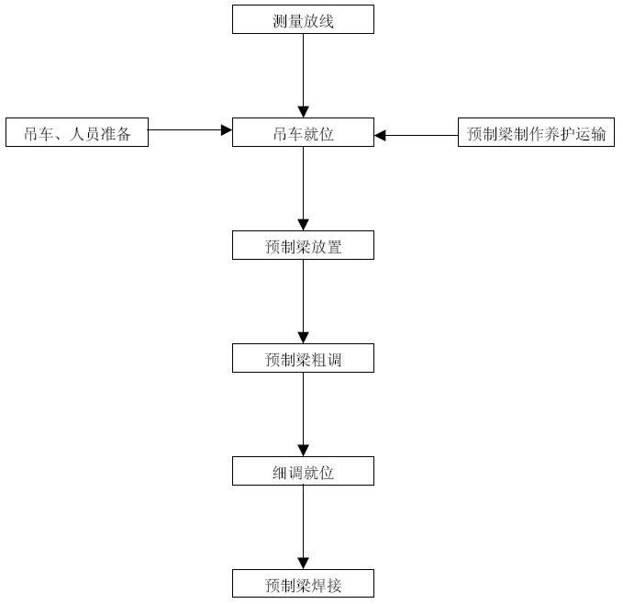

车站基坑开挖工艺流程图
表9-14 车站基坑开挖工艺框图

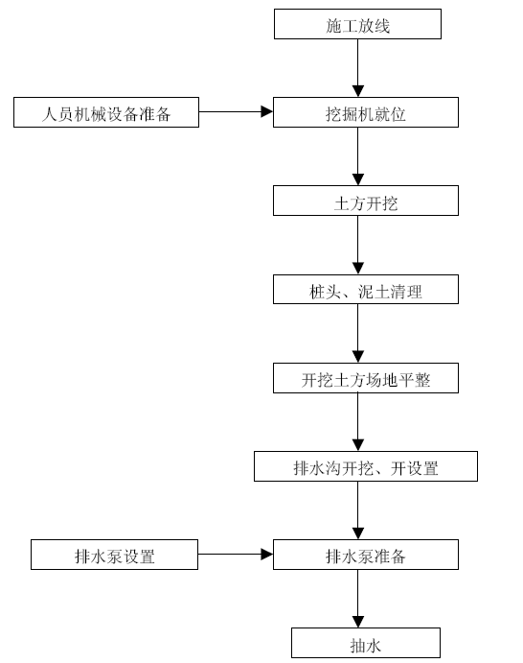

车站基坑开挖工艺流程图
表2-9-14 车站基坑开挖工艺框图
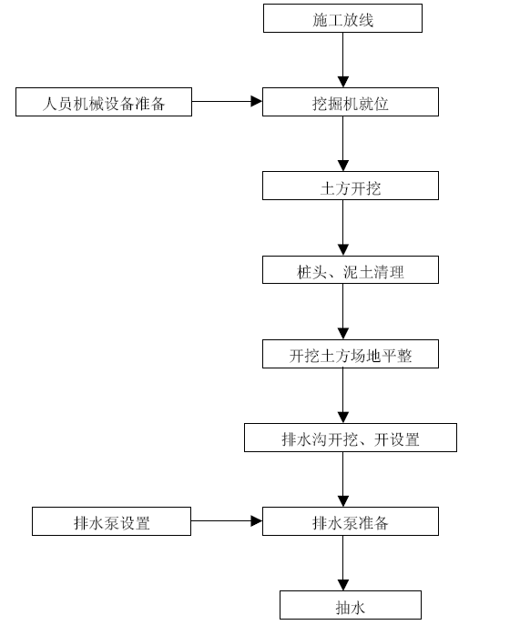

安全保证体系图
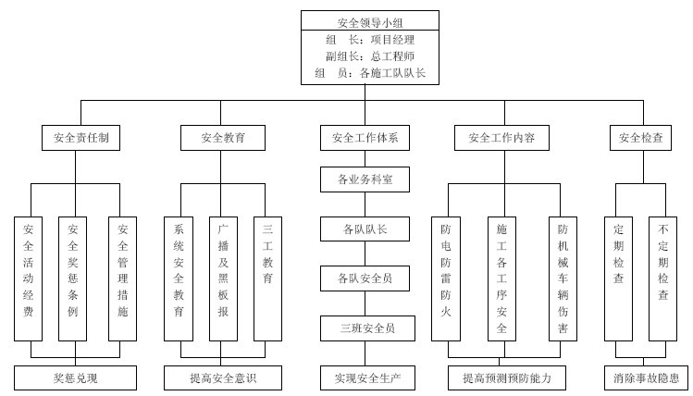
图2-6-2 安全保证体系图

车站柱梁板施工工艺框图
表9-13 车站柱、梁、板施工工艺框图
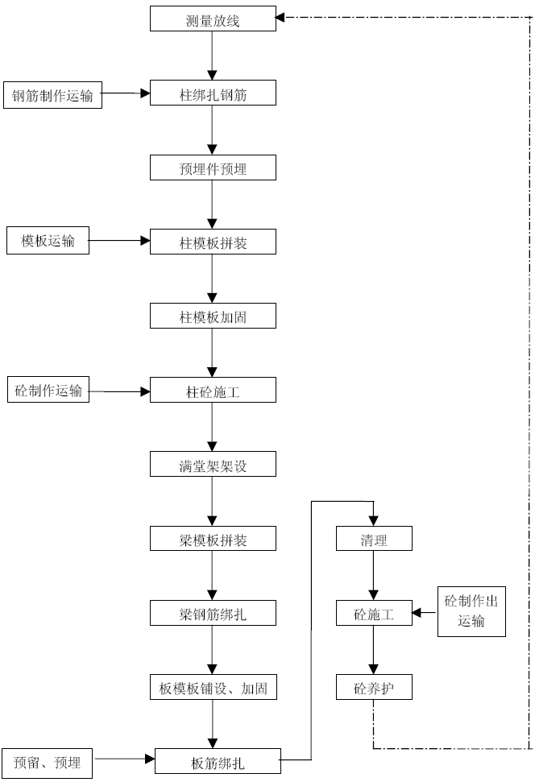

主要施工机械设备表
(1) 拟投入的主要施工机械设备表

武汉市某大道上延线综合整治××标工程
序号 | 机械或设备名称 | 型号规格 | 数量 | 国别  产地 | 制造年份 | 额定功率(KW) | 生产能力 | 用于施工部位 | 备注
一 | 施工设备
1 | 旋转钻机 | KP3500 | 6台 | 郑州 | 02 年 |  |  | 桩基础
2 | 旋转钻机 | GPS-15B | 5 台 | 郑州 | 03 年 |  |  | 桩基础
3 | 旋挖钻机 | BG-18 | 2台 | 德国 | 03 年 |  |  | 桩基础
4 | 混凝土输送泵 | HBT60C | 2台 | 沈阳 | 01 年 |  |  | 混凝土
5 | 混凝土输送车 | MR4500 | 4 台 | 上海 | 04 年 |  |  | 混凝土
6 | 汽车吊 | QY50A | 2台 | 北京 | 03 年 |  |  | 桥梁
7 | 汽车吊 | QY25 | 2台 | 徐州 | 03 年 |  |  | 桥梁
8 | 汽车吊 | QY16C | 1台 | 徐州 | 04 年 |  |  | 桥梁
9 | 造桥机 | DJK140 | 1台 | 北京 | 02 年 |  |  | 桥梁
10 | 挖掘机 | PC-220 | 2台 | 日本 | 02 年 |  |  | 基础
11 | 满堂脚手架 |  |  | 湖北 | 01 年 |  |  | 混凝土支护
12 | 万能杆件 |  |  | 湖北 | 04 年 |  |  | 混凝土支护
13 | 钢模板 |  |  | 湖北 | 05 年 |  |  | 混凝土支护
14 | 木模板 |  |  | 湖北 | 05 年 |  |  | 混凝土支护
15 | 变压器 | S400 | 2 台 | 天津 | 04 年
16 | 发电机 | 400GF | 2台 | 北京 | 03 年 | 200
17 | 发电机 | 500GF | 1台 | 江都 | 05 年 | 200

(1) 拟投入的主要施工机械设备表(续)

武汉市某大道上延线综合整治××标工程
序号 | 机械或设备  名称 | 型号规格 | 数量 | 国别  产地 | 制造  年份 | 额定功率(KW) | 生产 能力 | 用于施 工部位 | 备注
二 | 试验测量检测设备
1 | 地下管线  探测仪 | EBJ50 | 1台 | 北京 | 02 年 |  |  | 质检
2 | 水泥净浆  搅拌机 | SJ-160B | 1 台 | 无锡 | 03 年 |  |  | 试验
3 | 混凝土弹性模量测定仪 | D5-2 | 1 台 | 北京 | 03 年 |  |  | 质检
4 | 地质雷达仪 | TSP202 | 1 台 | 德国 | 01 年 |  |  | 检测
5 | 水泥混凝土  试验设备 |  | 1套 |  | 04 年 |  |  | 试验
6 | 全站仪 | GTS-310 | 1台 | 日本 | 03 年 |  |  | 测量
7 | 经纬仪 | TDJZE | 2台 | 西安 | 03 年 |  |  | 测量
8 | 水准仪 | DZS3-1 | 2台 | 北京 | 04 年 |  |  | 测量
9 | 万能材料  试验机 | WE-600KN | 1台 | 济南 | 02 年 |  |  | 试验
10 | 压力试验机 | YE-2000K N | 1台 | 无锡 | 02 年 |  |  | 试验
11 | 光面测点仪 |  | 1台 | 上海 | 01 年 |  |  | 质检

主要施工机械设备表
2-1 拟投入的主要施工机械设备表

武汉市某大道上延线综合整治××标工程

序号 | 机械或设备  名称 | 型号规格 | 数量 | 国别  产地 | 制造  年份 | 额定功率(KW) | 生产能力 | 用于施工部位 | 备注
一 | 施工设备
1 | 旋转钻机 | KP3500 | 2台 | 郑州 | 02 年 |  |  | 桩基础
2 | 旋转钻机 | GPS-15B | 2 台 | 郑州 | 03 年 |  |  | 桩基础
3 | 旋挖钻机 | BG-18 | 4台 | 德国 | 03 年 |  |  | 桩基础
4 | 混凝土输送泵 | HBT60C | 2台 | 沈阳 | 01 年 |  |  | 混凝土
5 | 混凝土输送车 | MR4500 | 4 台 | 上海 | 04 年 |  |  | 混凝土
6 | 汽车吊 | QY50A | 2台 | 北京 | 03 年 |  |  | 桥梁
7 | 汽车吊 | QY25 | 2台 | 徐州 | 03 年 |  |  | 桥梁
8 | 汽车吊 | QY16C | 1台 | 徐州 | 04 年 |  |  | 桥梁
9 | 造桥机 | DJK140 | 1台 | 北京 | 02 年 |  |  | 桥梁
10 | 挖掘机 | PC-220 | 2台 | 日本 | 02 年 |  |  | 基础
11 | 满堂脚手架 |  |  | 湖北 | 01 年 |  |  | 混凝土支护
12 | 万能杆件 |  |  | 湖北 | 04 年 |  |  | 混凝土支护
13 | 钢模板 |  |  | 湖北 | 05 年 |  |  | 混凝土支护
14 | 木模板 |  |  | 湖北 | 05 年 |  |  | 混凝土支护
15 | 变压器 | S400 | 2 台 | 天津 | 04 年
16 | 发电机 | 400GF | 2台 | 北京 | 03 年 | 200
17 | 发电机 | 500GF | 1台 | 江都 | 05 年 | 200
(1) 拟投入的主要施工机械设备表(续)
武汉市某大道上延线综合整治××标工程

序号 | 机械或设备  名称 | 型号规格 | 数量 | 国别  产地 | 制造  年份 | 额定功率(KW) | 生产 能力 | 用于施 工部位 | 备注
二 | 试验测量检测设备
1 | 地下管线  探测仪 | EBJ50 | 1台 | 北京 | 02 年 |  |  | 质检
2 | 水泥净浆  搅拌机 | SJ-160B | 1 台 | 无锡 | 03 年 |  |  | 试验
3 | 混凝土弹性模量  测定仪 | D5-2 | 1 台 | 北京 | 03 年 |  |  | 质检
4 | 地质雷达仪 | TSP202 | 1 台 | 德国 | 01 年 |  |  | 检测
5 | 水泥混凝土  试验设备 |  | 1套 |  | 04 年 |  |  | 试验
6 | 全站仪 | GTS-310 | 1台 | 日本 | 03 年 |  |  | 测量
7 | 经纬仪 | TDJZE | 2台 | 西安 | 03 年 |  |  | 测量
8 | 水准仪 | DZS3-1 | 2台 | 北京 | 04 年 |  |  | 测量
9 | 万能材料  试验机 | WE-600KN | 1台 | 济南 | 02 年 |  |  | 试验
10 | 压力试验机 | YE-2000K N | 1台 | 无锡 | 02 年 |  |  | 试验
11 | 光面测点仪 |  | 1台 | 上海 | 01 年 |  |  | 质检

计划开竣工日期和施工进度横道图
表3 计划开、竣工日期和施工进度横道图
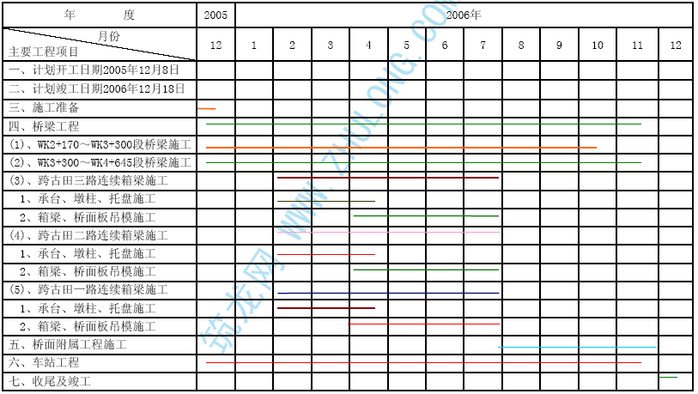

墩柱盖梁施工工艺流程图
图9-2 墩柱、盖梁施工工艺框图
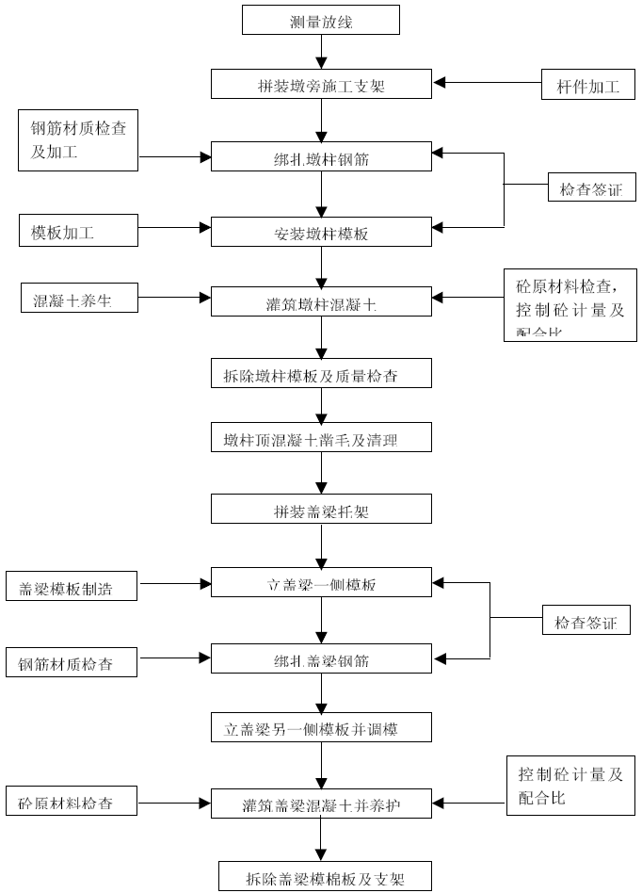

简支箱梁施工工艺
表2-9-10 简支箱梁施工工艺框图
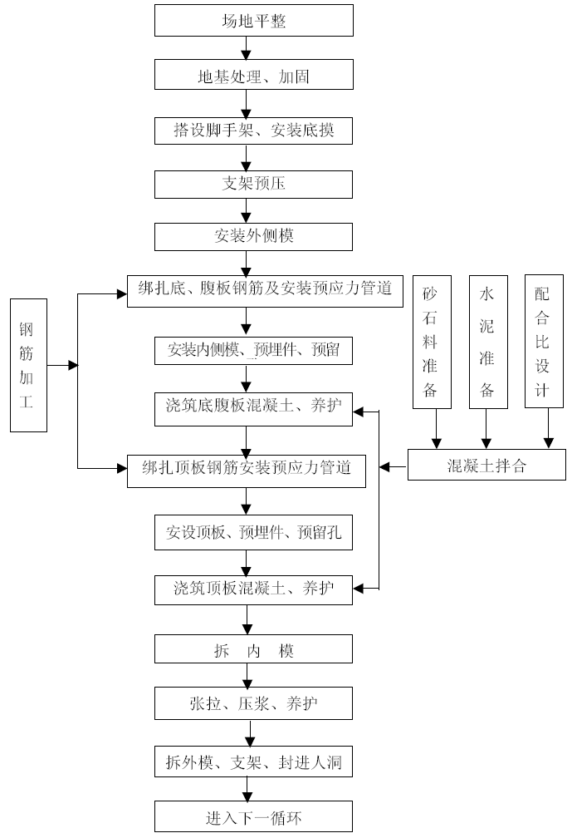

后张法预应力连续箱梁施工工艺
图2-9-3 后张法预应力连续箱梁施工工艺框图
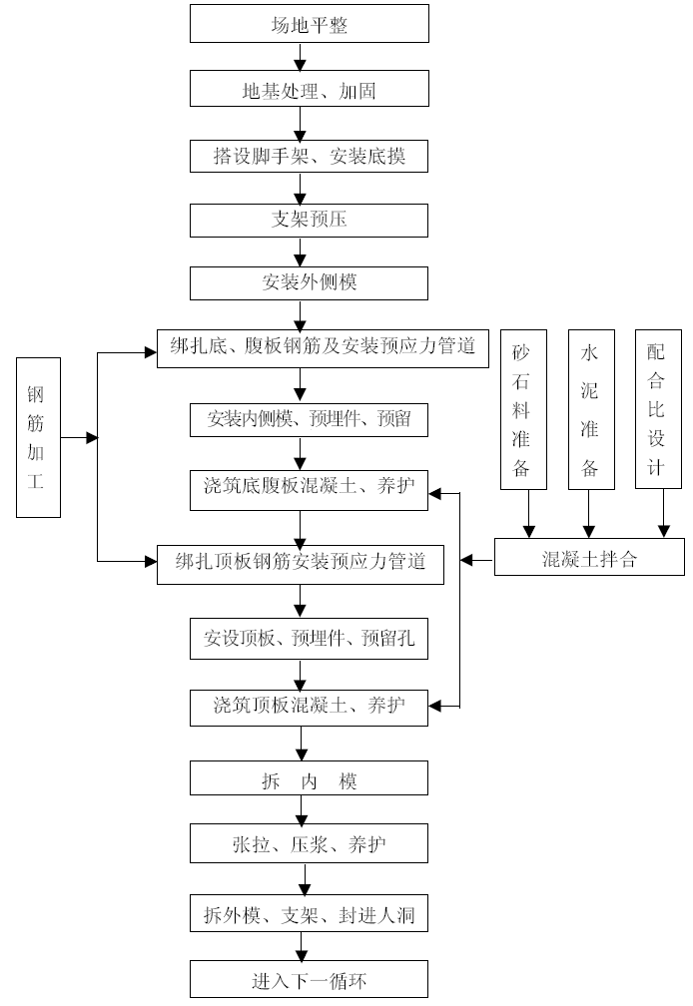

承台施工工艺流程图
图9-1 承台施工工艺程序图
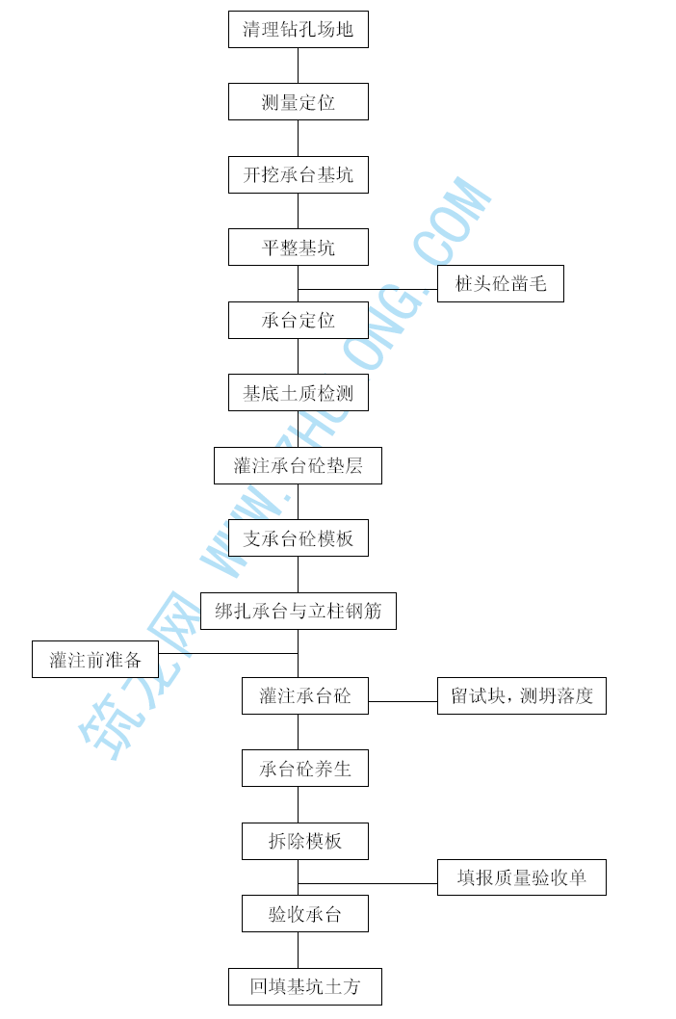

工期保证方案
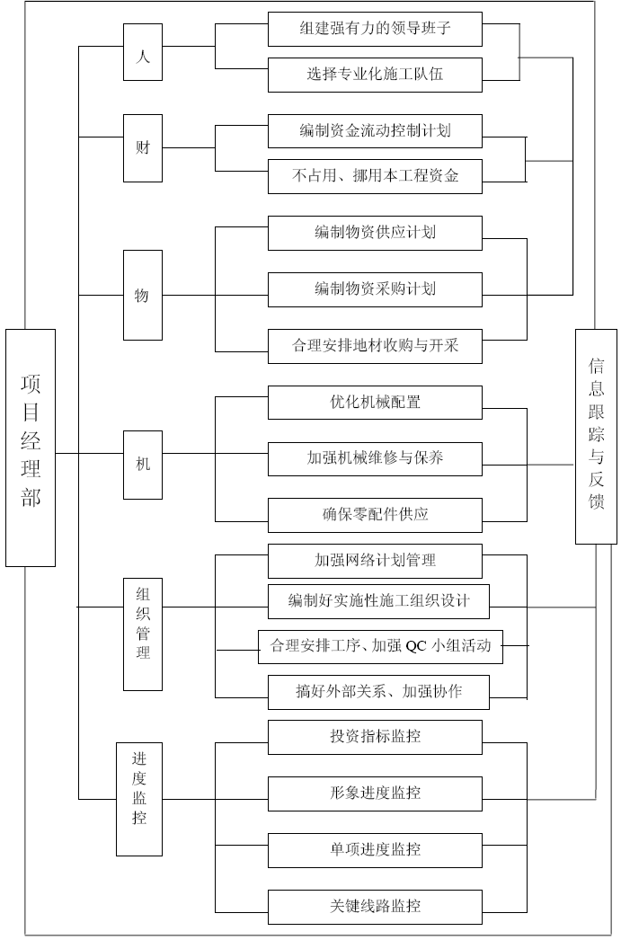
图2-8 工期保证方案

工期保证方案
表2-3 计划开、竣工日期和施工进度横道图
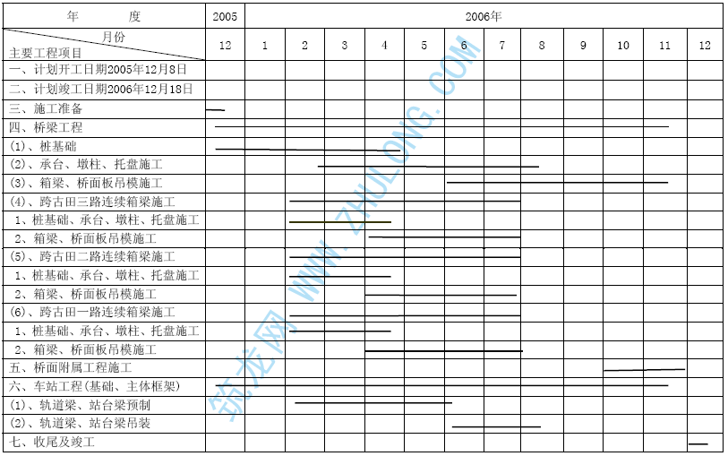

车站施工工艺框图
表2-9-11 车站施工工艺框图
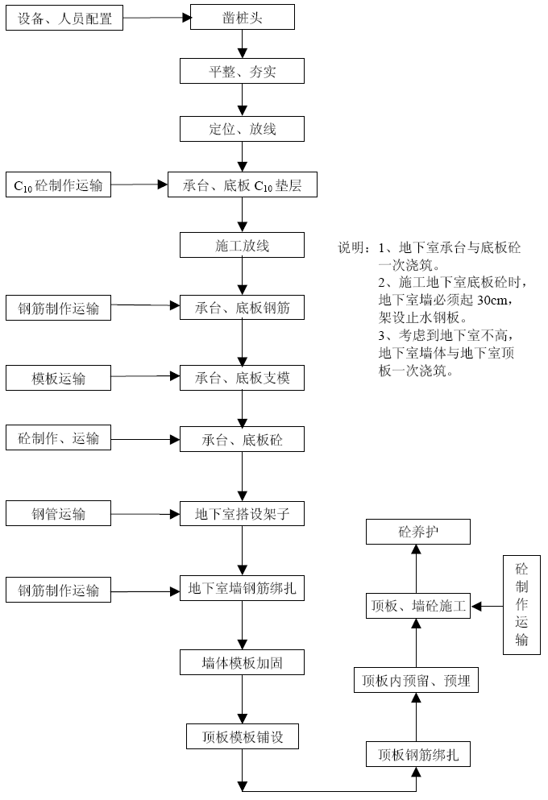

质量保证体系图
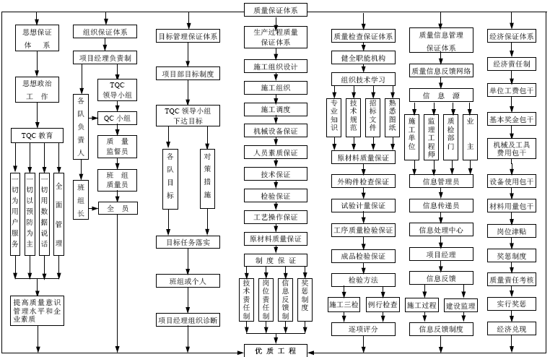
图2-6-1 质量体系保证图

混凝土工程质量控制程序图
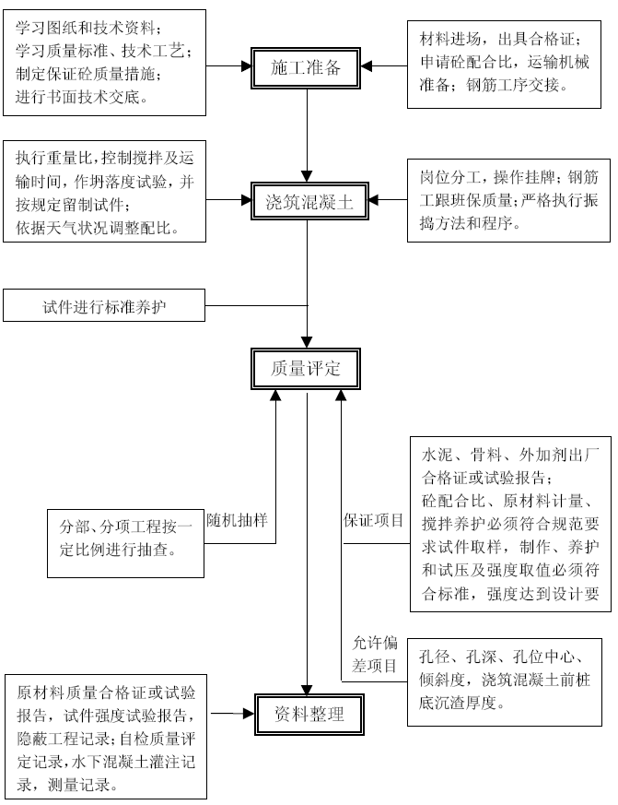

图2-6-4 混凝土工程质量控制程序图

模板工程质量控制程序图
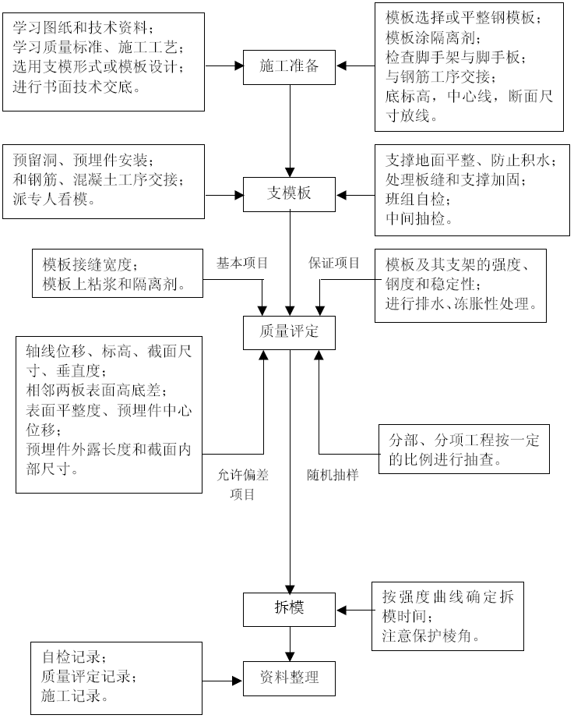

图2-6-5 模板工程质量控制程序

钢筋工程质量控制程序图
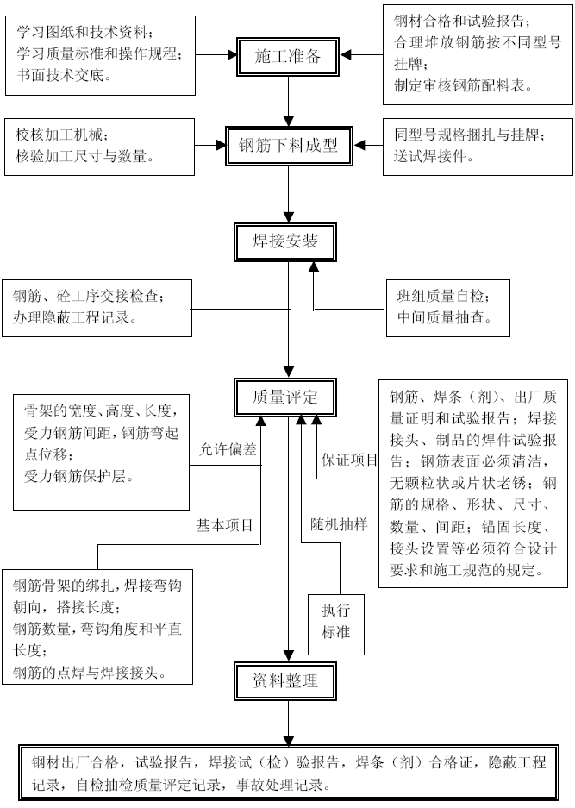
图6-3 钢筋工程质量控制程序图

环境保护责任保证体系
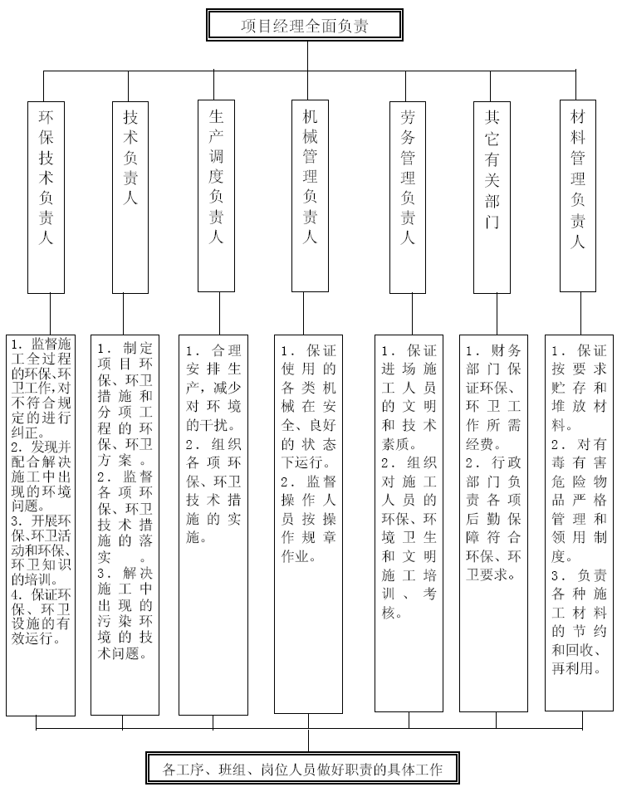

图2-7 环境保护责任保证体系图

